СЛОБОДЗЕЙСКОЕ РАЙОННОЕ УПРАВЛЕНИЕ СТАТИСТИКИ
ГОСУДАРСТВЕННОЙ СЛУЖБЫ СТАТИСТИКИ
ПРИДНЕСТРОВСКОЙ МОЛДАВСКОЙ РЕСПУБЛИКИ

СТАТИСТИЧЕСКИЙ
ЕЖЕГОДНИК

2016
Статистический сборник
(за 2011-2015 гг.)

Слободзея
2016

Статистический ежегодник Слободзейского района и г. Слободзея – 2016 / Слободзейское районное управление статистики Государственной службы статистики Приднестровской Молдавской Республики - Слободзея, 2016 – 124 с.

Издание представляет собой статистический сборник за 2011-2015 годы, отражающий явления и процессы, происходящие в экономической и социальной жизни Слободзейского района и г. Слободзея.
Подготовлен Слободзейским районным управлением статистики Государственной службы статистики Приднестровской Молдавской Республики.
Предназначен для высшего управленческого персонала, работников органов управления и финансово-экономических служб организаций, научных, предпринимательских и банковских кругов, профессорско-преподавательского состава, аспирантов и студентов экономических учебных заведений, других заинтересованных пользователей.

Слободзейское управление статистики
Государственной службы статистики
Приднестровской Молдавской Республики

Официальное издание

СТАТИСТИЧЕСКИЙ ЕЖЕГОДНИК

Слободзейского района и г. Слободзея

Статистический сборник
(за 2011-2015 гг.)

Ответственные за выпуск: Щукина Н. И., Переман О. В.

Компьютерная верстка – Переман О. В.

П Р Е Д И С Л О В И Е

Настоящий сборник является наиболее полным ежегодным изданием Слободзейского районного управления статистики Государственной службы статистики Приднестровской Молдавской Республики, отражающим явления и процессы, происходящие в экономической и социальной жизни района.
Сборник подготовлен на основе данных, получаемых территориальным органом государственной статистики от организаций различных форм собственности, данных министерств и ведомств республики.
В ежегоднике представлена информация о занятости и доходах населения, социальной сфере. Значительное место в сборнике отведено показателям, характеризующим развитие отдельных отраслей экономики: промышленности, сельского хозяйства, транспорта и связи, инвестиционной деятельности, потребительского рынка.
Данные рассчитаны в соответствии с принципами современной методологии, что позволяет сопоставить их с международными показателями.
В каждом разделе к отдельным статистическим показателям даны методологические пояснения.
По отдельным показателям данные за предыдущие годы уточнены, по сравнению с опубликованными ранее.

Редакционная коллегия:

Щукина Н. И. – И.о. начальника Слободзейского районного управления статистики
Переман О. В. – Заместитель начальника Слободзейского районного управления статистики

ОТВЕТСТВЕННЫЕ ЗА РАЗДЕЛЫ СБОРНИКА:

Население Ярошевская С. И. 2-45-32
Трудовые ресурсы и занятость населения Ярошевская С. И. 2-45-32
Доходы населения Ярошевская С. И. 2-45-32
Социальная сфера Переман О. В. 2-56-73
Природные ресурсы и окружающая среда Врабий Л. П. 2-45-55
Общая характеристика организаций Переман О.В. 2-56-73
Промышленность Журавель Н. И. 2-45-55
Сельское хозяйство Щукина Н. И. 2-56-73
Инвестиционная деятельность Журавель Н. И. 2-45-55
Транспорт и связь Жовмир И. Д. 2-45-32
Потребительский рынок Врабий Л. П. 2-45-55
Финансы Врабий Л. П. 2-45-55

СОКРАЩЕНИЯ

мм – миллиметр руб. – рубль
м – метр долл. – доллар
м³ – кубический метр г. – год
м² – квадратный метр шт. – штука
км – километр л – литр
км³ – кубический километр дал – декалитр
км² – квадратный километр га – гектар
ц – центнер экз. – экземпляр
кг – килограмм р. – раз
т – тонна т-км – тонно-километр
тыс. – тысяча кВт – киловатт
млн. – миллион Гкал – гигакалория
млрд. – миллиард кВт/ч – киловатт-час
трлн. – триллион чел. – человек

УСЛОВНЫЕ ОБОЗНАЧЕНИЯ

- явление отсутствует
… данных не имеется
0,0 небольшая величина

В отдельных случаях незначительные расхождения между итогом и суммой слагаемых объясняются округлением данных.

СОДЕРЖАНИЕ
Стр.
1. ОСНОВНЫЕ СОЦИАЛЬНО-ЭКОНОМИЧЕСКИЕ ХАРАКТЕРИСТИКИ
СЛОБОДЗЕЙСКОГО РАЙОНА И г. СЛОБОДЗЕЯ
1.1. | Краткая характеристика Слободзейского района и г. Слободзея | 13
1.2. | Основные социально-экономические показатели | 14
 | 2. НАСЕЛЕНИЕ
2.1. | Численность и плотность населения | 17
2.2. | Расчетная численность мужчин и женщин | 19
2.3. | Национальный состав населения | 19
2.4. | Естественное движение населения | 19
2.5. | Смертность по основным классам причин смерти | 21
2.6. | Младенческая смертность по основным классам причин смерти | 21
2.7. | Миграционное движение | 22
2.8. | Браки и разводы | 24
 | 3. ТРУДОВЫЕ РЕСУРСЫ И ЗАНЯТОСТЬ НАСЕЛЕНИЯ
3.1. | Трудовые ресурсы | 26
3.2. | Распределение численности занятого населения в организациях различных форм собственности | 26
3.3. | Численность занятых в экономике по отраслям | 28
3.4. | Численность занятых в негосударственном секторе экономики по отраслям | 30
3.5. | Численность безработных, зарегистрированных в территориальных органах Единого Государственного фонда социального страхования | 32
3.6. | Потребность в работниках, заявленная организациями в территориальные органы Единого Государственного фонда социального страхования | 32
3.7. | Распределение численности официально признанных безработными граждан, зарегистрированных в территориальных органах Единого Государственного фонда социального страхования, по полу и возрасту | 32
3.8. | Распределение численности официально признанных безработными граждан, зарегистрированных в территориальных органах Единого Государственного фонда социального страхования, по уровню образования | 33
3.9. | Распределение численности безработных, трудоустроенных территориальными органами Единого Государственного фонда социального страхования по продолжительности перерыва в работе | 33
3.10. | Движение численности работников по отраслям экономики  (без субъектов малого предпринимательства) | 34
 | 4. УРОВЕНЬ ЖИЗНИ НАСЕЛЕНИЯ И СОЦИАЛЬНАЯ СФЕРА
4.1. Доходы населения
4.1.1. | Среднемесячная номинальная начисленная заработная плата работников  по отраслям экономики | 37
4.1.2. | Численность пенсионеров | 39
4.1.3. | Средний размер назначенных месячных пенсии по видам пенсионного обеспечения | 39
4.1.4. | Социальная помощь одиноким престарелым и нетрудоспособным гражданам | 39
4.2. Образование и культура
4.2.1. | Дошкольные образовательные организации | 41
4.2.2. | Распределение детей в дошкольных образовательных организациях по возрасту | 42
4.2.3. | Распределение детей в дошкольных образовательных организациях по полу | 42
4.2.4. | Распределение детей в дошкольных образовательных организациях по языку обучения | 42
4.2.5. | Распределение педагогических работников дошкольных образовательных организаций по уровню образования | 42
4.2.6. | Государственные дневные общеобразовательные учреждения | 43
4.2.7. | Распределение государственных дневных общеобразовательных учреждений и учащихся в них по языку обучения | 44
4.2.8. | Сменность занятий в государственных дневных общеобразовательных учреждениях | 44
4.2.9. | Обеспеченность государственных дневных общеобразовательных  учреждений кабинетами основ информатики и вычислительной техники | 44
4.2.10. | Организации для детей-сирот и детей, оставшихся без попечения родителей | 45
4.2.11. | Детские учреждения дополнительного образования | 46
4.2.12. | Государственные образовательные учреждения начального профессионального образования | 46
4.2.13. | Выпускники всех видов обучения | 47
4.2.14. | Распределение учащихся государственных образовательных учреждений начального профессионального образования по языку обучения | 47
4.2.15. | Обеспеченность учащихся государственных образовательных учреждений начального профессионального образования общежитиями | 47
4.2.16. | Численность преподавателей государственных образовательных учреждений начального профессионального образования | 48
4.2.17. | Показатели работы публичных библиотек | 48
4.2.18. | Клубные учреждения | 49
4.2.19. | Музеи | 49
4.3. Здравоохранение
4.3.1. | Основные показатели здравоохранения | 51
4.3.2. | Численность врачей по отдельным специальностям | 52
4.3.3. | Численность среднего медицинского персонала по отдельным специальностям | 52
4.3.4. | Число больничных коек по специализации | 53
4.3.5. | Заболеваемость населения по основным классам болезней | 54
4.3.6. | Заболеваемость населения отдельными инфекционными болезнями | 55
4.3.7. | Санаторно-курортные и оздоровительные организации | 55
4.4. Жилищные условия населения
4.4.1. | Жилищный фонд | 57
4.4.2. | Структура жилищного фонда | 57
4.4.3. | Благоустройство жилищного фонда | 57
4.4.4. | Приватизация жилья | 59
4.4.5. | Улучшение жилищных условий населения | 59
4.4.6. | Водопроводные и канализационные системы | 59
4.4.7. | Использование сетевого газа | 60
4.4.8. | Снабжение теплоэнергией | 60
4.4.9. | Городские земли и зеленые насаждения | 60
4.5. Жилищное и социально-культурное строительство
4.5.1. | Ввод в действие жилых домов  (без субъектов малого предпринимательства | 61
4.5.2. | Число построенных квартир и их средний размер  (без субъектов малого предпринимательства | 61
4.6. Преступность
4.6.1. | Число зарегистрированных преступлений | 63
4.6.2. | Состав лиц, совершивших преступления | 64
4.6.3. | Удельный вес несовершеннолетних, совершивших преступления,  к общему числу совершивших преступления | 64
4.6.4. | Основные показатели, характеризующие женскую преступность | 65
4.6.5. | Число осужденных по приговорам судов, вступившим в законную силу, по отдельным видам преступлений | 65
4.6.6. | Распределение осужденных по основным мерам наказания,  назначенным судами | 65
 | 5. ПРИРОДНЫЕ РЕСУРСЫ И ОКРУЖАЮЩАЯ СРЕДА
5.1. | Земельный фонд | 67
5.2. | Использование воды и сброс сточных вод в поверхностные водоемы | 67
5.3. | Основные показатели, характеризующие выбросы загрязняющих веществ  в атмосферный воздух от стационарных источников | 68
5.4. | Стоимость основных производственных средств для охраны окружающей  среды | 68
 | 6. ОБЩАЯ ХАРАКТЕРИСТИКА ОРГАНИЗАЦИЙ
6.1. | Распределение организаций по формам собственности | 69
6.2. | Распределение организаций по отраслям экономики | 70
6.3. | Количество субъектов малого предпринимательства | 71
6.4. | Количество некоммерческих организаций | 71
 | 7. ПРОМЫШЛЕННОСТЬ
7.1. | Основные показатели работы промышленности | 73
7.2. | Индексы общего объема продукции по отраслям промышленности | 73
7.3. | Отраслевая структура производства промышленной продукции | 73
7.4. | Среднегодовая численность промышленно-производственного персонала по отраслям промышленности  отраслям промышленности | 74
7.5. | Среднемесячная номинальная начисленная заработная плата работников  организации по отраслям промышленности  организа | 74
7.6. | Производство основных видов промышленной продукции  (без субъектов малого предпринимательства) | 75
7.7. | Производство основных видов промышленной продукции  (субъекты малого предпринимательства) | 75
7.8. | Производство потребительских товаров | 76
7.9. | Индексы производства потребительских товаров | 76
 | 8. СЕЛЬСКОЕ ХОЗЯЙСТВО
8.1. | Сельскохозяйственные угодья по видам использования | 78
8.2. | Производство основных видов сельскохозяйственной продукции | 78
8.3. | Цены реализации основных видов продукции (в организациях, осуществляющих сельскохозяйственное производство) | 79
8.4. | Наличие основных видов техники и поступление горюче-смазочных материалов (в организациях, осуществляющих сельскохозяйственное производство) | 79
8.5. | Обеспеченность тракторами, комбайнами и энергетическими мощностями  (в организациях, осуществляющих сельскохозяйственное производство) | 80
8.6. | Внесение удобрений под посевы сельскохозяйственных культур и многолетние насаждения (в организациях, осуществляющих сельскохозяйственное производство) | 80
8.7. | Посевные площади сельскохозяйственных культур  (без хозяйств населения) | 81
8.8. | Посевные площади сельскохозяйственных культур  (по категориям хозяйств) | 81
8.9. | Валовой сбор сельскохозяйственных культур | 82
8.10. | Урожайность основных сельскохозяйственных культур | 83
8.11. | Площадь плодово-ягодных и виноградных насаждений | 85
8.12. | Валовой сбор и урожайность плодов, ягод и винограда | 85
8.13. | Поголовье скота и птицы | 86
8.14. | Производство основных видов продукции животноводства | 88
8.15. | Продуктивность скота и птицы (в организациях, осуществляющих сельскохозяйственное производство) | 88
 | 9. ИНВЕСТИЦИОННАЯ ДЕЯТЕЛЬНОСТЬ
9.1. | Основные показатели по инвестициям в основной капитал  (без субъектов малого предпринимательства) | 90
9.2. | Инвестиции в основной капитал по формам собственности  (без субъектов малого предпринимательства) | 91
9.3. | Инвестиции в основной капитал по источникам финансирования  (без субъектов малого предпринимательства) | 91
9.4. | Технологическая структура инвестиций в основной капитал  (без субъектов малого предпринимательства) | 92
9.5. | Структура инвестиций в основной капитал по объектам производственного и непроизводственного назначения (без субъектов малого предпринимательства) | 92
9.6. | Инвестиции в основной капитал по основным отраслям экономики  (без субъектов малого предпринимательства) | 92
9.7. | Основные показатели деятельности организаций, осуществляющих подрядные работы (без субъектов малого предпринимательства) | 93
9.8. | Структура объема подрядных работ по формам собственности  (без субъектов малого предпринимательства) | 93
9.9. | Незавершенное строительство  (без субъектов малого предпринимательства) | 93
9.10. | Структура незавершенного строительства  (без субъектов малого предпринимательства) | 93
9.11. | Инвестиции в основной капитал по источникам финансирования  (субъекты малого предпринимательства, некоммерческие организации) | 94
9.12. | Инвестиции в основной капитал по основным отраслям экономики  (субъекты малого предпринимательства, некоммерческие организации) | 94
 | 10. ТРАНСПОРТ И СВЯЗЬ
10.1. | Эксплуатационная длина путей сообщения | 96
10.2. | Подвижной состав по его назначению | 96
10.3. | Перевозки грузов по видам транспорта | 96
10.4. | Грузооборот по видам транспорта | 98
10.5. | Перевозки пассажиров по видам транспорта общего пользования | 98
10.6. | Пассажирооборот по видам транспорта общего пользования | 98
10.7. | Основные виды услуг связи | 99
10.8. | Доходы от услуг связи | 99
10.9. | Технические средства связи общего пользования | 100
 | 11. ПОТРЕБИТЕЛЬСКИЙ РЫНОК
11.1. | Основные показатели розничной торговли | 103
11.2. | Распределение розничного товарооборота по формам собственности | 105
11.3. | Индексы розничного товарооборота | 105
11.4. | Товарная структура розничного товарооборота | 105
11.5. | Структура реализации отдельных видов продовольственных товаров  (без субъектов малого предпринимательства) | 106
11.6. | Структура реализации алкогольных и безалкогольных напитков  (без субъектов малого предпринимательства) | 106
11.7. | Структура реализации отдельных видов непродовольственных товаров  (без субъектов малого предпринимательства) | 107
11.8. | Сеть организаций розничной торговли | 109
11.9. | Сеть организаций общественного питания | 109
11.10. | Основные показатели по платным услугам населению | 110
11.11. | Распределение объема платных услуг населению по формам собственности | 110
11.12. | Структура платных услуг населению  (без физических лиц) | 112
11.13. | Структура бытовых услуг населению  (без физических лиц) | 112
11.14. | Структура реализации отдельных видов продовольственных товаров  (субъекты малого предпринимательства) | 113
11.15. | Структура реализации отдельных видов непродовольственных товаров  (субъекты малого предпринимательства) | 114
 | 12. ФИНАНСЫ
12.1. | Прибыль (убыток) организаций до налогообложения по отраслям экономики  (без субъектов малого предпринимательства) | 117
12.2. | Число и удельный вес убыточных организаций по отраслям экономики  (без субъектов малого предпринимательства) | 117
12.3. | Рентабельность (убыточность) хозяйственной деятельности по отраслям экономики (без субъектов малого предпринимательства) | 117
12.4. | Задолженность организаций по обязательствам  (без субъектов малого предпринимательства) | 119
12.5. | Задолженность организаций по кредитам банков и займам по отраслям экономики (без субъектов малого предпринимательства) | 119
12.6. | Краткосрочная дебиторская задолженность по торговым счетам по отраслям экономики (без субъектов малого предпринимательства) | 120
12.7. | Просроченная краткосрочная дебиторская задолженность по торговым счетам по отраслям экономики (без субъектов малого предпринимательства) | 120
12.8. | Краткосрочные обязательства по торговым счетам по отраслям экономики  (без субъектов малого предпринимательства) | 121
12.9. | Просроченные краткосрочные обязательства по торговым счетам по отраслям экономики (без субъектов малого предпринимательства) | 121
12.10. | Краткосрочные обязательства перед бюджетом по отраслям экономики  (без субъектов малого предпринимательства) | 122
12.11. | Краткосрочная дебиторская задолженность по расчетам с бюджетом по отраслям экономики (без субъектов малого предпринимательства) | 122
12.12. | Прибыль (убыток) организаций до налогообложения по отраслям экономики  (субъекты малого предпринимательства) | 123
12.13. | Число и удельный вес убыточных организаций по отраслям экономики  (субъекты малого предпринимательства) | 123
12.14. | Рентабельность (убыточность) хозяйственной деятельности по отраслям экономики (субъекты малого предпринимательства) | 124
12.15. | Дебиторская и кредиторская задолженность (субъекты малого предпринимательства) | 124

ГРАФИКИ И ДИАГРАММЫ
1. Численность населения района | 18
2. Влияние рождаемости и смертности на изменение естественного движения  населения | 20
3. Миграционное движение | 23
4. Браки и разводы | 24
5. Структура численности занятых в экономике по формам собственности | 27
6. Жилищный фонд | 58
7. Приватизация жилья | 58
8. Индекс ввода в действие общей площади жилых домов | 62
9. Урожайность основных сельскохозяйственных культур | 84
10. Динамика поголовья скота | 87
11. Динамика производства основных продуктов животноводства  (без хозяйств населения) | 89
12. Наличие автотранспортных средств | 97
13. Динамика доходов от услуг связи | 101
14. Динамика розничного товарооборота | 104
15. Товарная структура розничного товарооборота | 104
16. Сеть организаций розничной торговли и общественного питания | 108
17. Структура платных услуг населению | 111
18. Динамика объема платных услуг | 111
19. Результаты финансово-хозяйственной деятельности организаций | 116
20. Рентабельность реализованной продукции, производственной и хозяйственной деятельности | 118

1. ОСНОВНЫЕ СОЦИАЛЬНО-ЭКОНОМИЧЕСКИЕ ХАРАКТЕРИСТИКИ
СЛОБОДЗЕЙСКОГО РАЙОНА И г. СЛОБОДЗЕЯ

  - КРАТКАЯ ХАРАКТЕРИСТИКА
СЛОБОДЗЕЙСКОГО РАЙОНА И г. СЛОБОДЗЕЯ

Слободзейский район административно-территориальная единица Приднестровской Молдавской Республики.
Слободзейский район образован 21 июля 1971 года. Территория района составляет 873,24 км².
Слободзейский район расположен в южной части республики, по обоим берегам Днестра. Граничит на севере с Григориопольским районом ПМР, на западе с территорией государственной администрации г. Бендеры, Каушанским и Штефан-Водским районами Молдавии, на востоке — с Украиной.
Близость крупнейших городов Приднестровья — Тирасполя и Бендер является важным фактором, оказывающим благоприятное стимулирующее влияние на хозяйственный комплекс района и его демографическую структуру. Ряд сел района: Парканы, Терновка, Суклея, Ближний Хутор — составляют ближайшее окружение этих городов и вместе формируют Тираспольско-Бендерскую агломерацию.
Через территорию Слободзейского района проходит автомагистраль Одесса-Кишинёв, которая используется для осуществления экономических связей с районами Приднестровья, а также с соседними государствами.
Территория Слободзейского района расположена в умеренном поясе, что и определяет черты его климата — умеренно-континентальный с мягкой и малоснежной зимой, продолжительным жарким летом и небольшим количеством осадков.
По территории района на протяжении 65 км протекает крупная река Днестр с рукавом Турунчук.
Почвы — важный из видов природных ресурсов, которыми располагает Слободзейский район. Распространены обыкновенные чернозёмы, незначительную площадь занимают чернозёмы карбонатные и южные. Чернозёмные почвы занимают площадь — 58,9 тыс. га.

1.2. ОСНОВНЫЕ СОЦИАЛЬНО-ЭКОНОМИЧЕСКИЕ ПОКАЗАТЕЛИ
 | 2011 | 2012 | 2013 | 2014 | 2015
Население
Численность постоянного населения  (на конец года), тыс. чел. | 88,6 | 88,0 | 87,1 | 86,5 | 83,8
в том числе:
мужчины | 41,5 | 41,2 | 40,8 | 40,5 | 39,5
женщины | 47,1 | 46,8 | 46,3 | 46,0 | 44,3
Удельный вес в общей
численности населения, процентов:
городское | 23,8 | 23,8 | 23,9 | 24,0 | 25,3
сельское | 76,2 | 76,2 | 76,1 | 76,0 | 74,7
Естественный прирост (+), убыль (-) населения, чел. | -627 | -518 | -586 | -599 | -543
Численность занятых в экономике  (на конец года)¹⁾, чел. | 11928 | 12428 | 12981 | 13529 | 13141
из них:  в негосударственном секторе экономики | 5162 | 5965 | 6357 | 7020 | 6529
Численность пенсионеров  (на конец года), тыс. чел. | 23,8 | 24,0 | 24,2 | 24,3 | 22,5
Численность безработных граждан, зарегистрированных в Центрах социального страхования и социальной защиты (на конец года), тыс. чел. | 1,2 | 1,3 | 1,1 | 1,3 | 0,9
из них:  численность граждан, официально признанных безработными | 1,0 | 1,0 | 0,8 | 1,0 | 0,5
Доходы и расходы населения
Среднемесячная номинальная начисленная заработная плата работающих в экономике²⁾:  руб. | 2118 | 2356 | 2719 | 2946 | 2859
долл. США | 205 | 212 | 245 | 265 | 258
Индексы номинальной заработной платы работников (в процентах к
предыдущему году):
в рублевом исчислении | 114,1 | 111,2 | 115,4 | 108,3 | 97,0
Средний размер назначенной месячной пенсии, (на конец года):  руб. | 1027 | 1178 | 1285 | 1305 | 1294
долл. США | 99 | 106 | 116 | 117 | 117
¹⁾ Без силовых структур и таможенных органов.
²⁾ С учетом субъектов малого предпринимательства, некоммерческих и религиозных организаций, без силовых структур и таможенных органов.

Продолжение
 |  | 2011 |  | 2012 |  |  | 2013 |  |  | 2014 |  | 2015
Потребительский рынок
Розничный товарооборот (оценка),  тыс. руб. |  | 597333 |  | 659939 |  |  | 711362 |  |  | 593712 |  | 449713
Индексы розничного товарооборота  (в сопоставимых ценах; в процентах к предыдущему году) |  | 122,0 |  | 112,2 |  |  | 103,0 |  |  | 92,9 |  | 78,7
Платные услуги населению (оценка),  тыс. руб. |  | 137237 |  | 137981 |  |  | 146130 |  |  | 179262 |  | 177845
Индексы платных услуг населению  (в сопоставимых ценах; в процентах к предыдущему году) |  | 96,2 |  | 102,4 |  |  | 100,8 |  |  | 116,2 |  | 91,7
Финансы
Прибыль (+), убыток (-) в экономике,  тыс. руб. |  | 20148 |  | 36909 |  |  | 58239 |  |  | 19153 |  | 28729
Число организаций всех отраслей экономики, единиц |  | 69 |  | 26 |  |  | 28 |  |  | 27 |  | 26
Инвестиционная деятельность
Инвестиции в основной капитал¹⁾,  млн. руб. |  | 91,9 |  | 87,8 |  |  | 153,2 |  |  | 101,5 |  | 90,9
Ввод в действие основных средств²⁾,  млн. руб. |  | 61,7 |  | 84,5 |  |  | 96,2 |  |  | 45,1 |  | 72,5
Ввод в действие жилых домов²⁾, тыс. м² |  | 9,8 |  | 9,1 |  |  | 9,5 |  |  | 8,1 |  | 6,8
Индексы ввода в действие общей  площади жилых домов  (в процентах к предыдущему году) |  | 79,3 |  | 93,1 |  |  | 104,0 |  |  | 84,9 |  | 84,1
Промышленность
Объем промышленной продукции³⁾,  тыс. руб. | 98732,9 |  | 116740,1 |  |  | 149704,3 |  |  | 159911,2 |  |  |  |  | 112477,1
Индексы общего объема промышленной продукции (в сопоставимых ценах; в процентах к предыдущему году) | 132,4 |  |  |  | 101,8 |  |  | 111,1 |  |  | 98,5 |  | 66,4
Производство потребительских  товаров (без субъектов малого предпринимательства), тыс. руб. | 52511 |  |  |  | 60399 |  |  | 74135 |  |  | 96218 |  | 79211
в том числе:  продовольственные товары | 11233 |  |  |  | 13991 |  |  | 4563 |  |  | 2934 |  | 1650
непродовольственные товары | 41278 |  |  |  | 46408 |  |  | 69572 |  |  | 93284 |  | 77561
Индексы производства потребительских  товаров (в сопоставимых ценах; в процентах к предыдущему году) | 92,6 |  |  |  | 110,2 |  |  | 110,2 |  |  | 98,0 |  | 61,3
¹⁾ С учетом субъектов малого предпринимательства, некоммерческих организаций и индивидуальных застройщиков.
²⁾ Без учета субъектов малого предпринимательства.
³⁾ С учетом субъектов малого предпринимательства промышленных подразделений при непромышленных организациях.

Продолжение
 | 2011 | 2012 | 2013 | 2014 | 2015
Сельское хозяйство
Сельскохозяйственные угодья  (на конец года), тыс. га | 71,3 | 71,5 | 71,5 | 72,2 | 72,5
Посевные площади, га | 50189 | 51280 | 52975 | 52334 | 48516
Транспорт и связь  Перевезено грузов транспортом общего пользования¹⁾, тыс. т | 32,7 | 39,5 | 274,7 | 226,5 | 92,9
Грузооборот транспорта общего пользования¹⁾, тыс. т-км | 447,1 | 805,3 | 1817,6 | 1681,0 | 1814,7
Перевезено пассажиров транспортом общего пользования¹⁾, тыс. чел. | 923,9 | 460,1 | 533,7 | 383,3 | 464,6
Пассажирооборот транспорта общего  пользования¹⁾, тыс. пассажиро-километров | 12341,0 | 10092,4 | 12598,9 | 10256,4 | 12897,2
Отправлено писем, карточек, бандеролей,  тыс. шт. | 50,3 | 51,7 | 59,8 | 65,9 | 258,8
Жилищный фонд  Общая площадь жилищного фонда  на конец года, тыс. м ² | 2314 | 2322 | 2326 | 2333 | 2328
в том числе:  в городской местности | 542 | 550 | 552 | 553 | 550
в сельской местности | 1772 | 1772 | 1774 | 1780 | 1778
Коммунальное хозяйство
Потреблено населением:
воды, тыс. м³ | 2908,9 | 3010,1 | 2803,1 | 2640,4 | 2859,4
сетевого газа – всего, тыс. м³ | 59204,1 | 63674,7 | 62129,1 | 61467,7 | 59230,2
Образование  Численность учащихся в дневных общеобразовательных учреждениях,  чел. | 7920 | 7679 | 7474 | 7333 | 7230
Численность учащихся, получивших аттестат о среднем образовании, чел. | 476 | 501 | 466 | 377 | 418
Численность учащихся, получающих начальное профессиональное образование, чел. | 264 | 262 | 260 | 304 | 265
Выпущено специалистов с начальным профессиональным образованием, чел. | 89 | 91 | 64 | 55 | 103
Здравоохранение  Численность врачей всех специальностей, чел. | 138 | 135 | 134 | 129 | 130
Численность среднего медицинского персонала, чел. | 362 | 362 | 349 | 323 | 352
Число больничных коек, ед. | 220 | 220 | 220 | 220 | 220
¹⁾ С учетом субъектов малого предпринимательства.

2. НАСЕЛЕНИЕ

В разделе приведены данные о численности и национальном составе населения, а также о группировке городских и сельских населенных пунктов по численности населения. Содержатся сведения о рождаемости, смертности и миграционных процессах.
Первоисточником получения сведений о населении являются переписи населения. Последняя перепись населения Приднестровской Молдавской Республики была проведена в 2015 году.
Текущая оценка численности населения производится на основании итогов последней переписи населения, к которым ежегодно прибавляются числа родившихся и прибывших на данную территорию и вычитаются числа умерших и выбывших с данной территории. При этом учитываются также изменения численности населения в результате административно-территориальных преобразований.
Распределение населения на городское и сельское производится по месту проживания, при этом городскими населенными пунктами считаются населенные пункты, отнесенные в установленном законодательством порядке к категории городских. Все остальные населенные пункты являются сельскими.
Данные по национальному составу и удельному весу мужчин и женщин за 2015 год рассчитаны
в соответствии с переписью населения ПМР 2015 года.
Сведения о рождениях, смертях, браках и разводах получаются на основании ежегодной статистической разработки данных, содержащихся в актовых записях соответственно о рождении, смерти, заключении и расторжении брака, составляемых органами записи актов гражданского состояния. В число родившихся включены только родившиеся живыми.
Общие показатели естественного движения населения используются, как правило, для оценки текущих изменений в развитии населения в целом, например, как составляющие при расчете его численности.
Естественный прирост (убыль) равен разности между числом родившихся живыми и умерших за год. Его величина может быть как положительной, так и отрицательной.
Источником информации о причинах смерти являются записи в медицинских свидетельствах о смерти, составляемых врачом относительно заболевания, несчастного случая, убийства, самоубийства и другого внешнего воздействия, послуживших причиной смерти. Эти документы вместе с актовыми записями о смерти направляются для обобщения в органы государственной статистики.
Миграция населения – передвижение людей (мигрантов) через границы территории, связанное с переменой места жительства (пребывания). Текущие данные о миграции населения получены в результате разработки поступающих от органов внутренних дел первичных документов статистического учета прибытия и убытия, которые составляются при регистрации населения по месту жительства.
Миграционный прирост населения (сальдо миграции) – разность между числом прибывших за определенный период на данную территорию и числом выбывших за ее пределы.
Средняя ожидаемая продолжительность предстоящей жизни – это число лет, которое в среднем предстоит прожить родившимся в данный период, если на протяжении их жизни уровень смертности в каждом возрасте будет оставаться таким, каким он был в годы рождения.

2.1. ЧИСЛЕННОСТЬ И ПЛОТНОСТЬ НАСЕЛЕНИЯ¹⁾
(на конец года)
 | Численность населения, чел. |  |  | В общей численности населения, процентов |  | Число жителей  на 1 км²
 | Всего | в том числе: |  | городское | сельское | Число жителей  на 1 км²
 | Всего | городское | сельское | городское | сельское | Число жителей  на 1 км²
2011 | 88629 | 21099 | 67530 | 23,8 | 76,2 | 104,6
2012 | 87980 | 20972 | 67008 | 23,8 | 76,2 | 103,9
2013 | 87085 | 20781 | 66304 | 23,9 | 76,1 | 102,9
2014 | 86465 | 20745 | 65720 | 24,0 | 76,0 | 102,1
2015 | 83778 | 21234 | 62544 | 25,3 | 74,7 | 99,0
¹⁾ За 2015 г. – расчет произведен по предварительным данным переписи населения ПМР 2015 г.

ЧИСЛЕННОСТЬ НАСЕЛЕНИЯ РАЙОНА¹⁾
(человек)

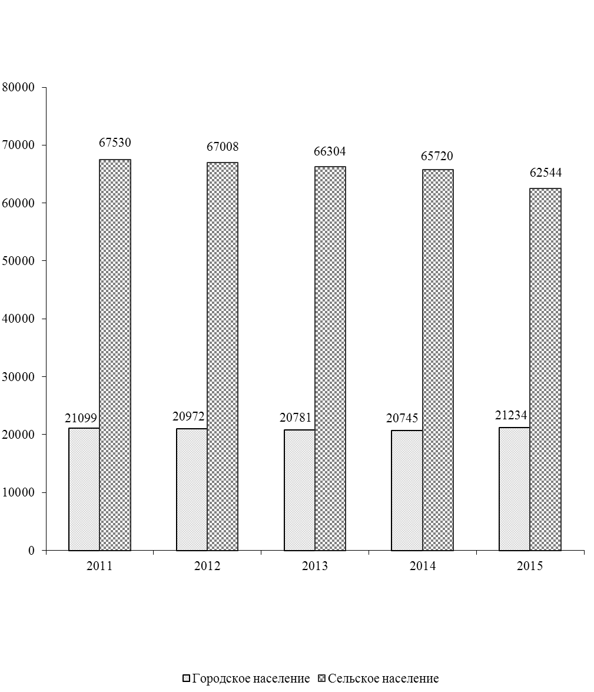

¹⁾ За 2015 г. – расчет произведен по предварительным данным переписи населения ПМР 2015 г.

2.2. РАСЧЕТНАЯ ЧИСЛЕННОСТЬ МУЖЧИН И ЖЕНЩИН¹⁾
(на конец года, тысяч человек)

 | 2011 | 2012 | 2013 | 2014 | 2015
Все население, | 88,6 | 88,0 | 87,1 | 86,5 | 83,8
в том числе:
мужчины | 41,5 | 41,2 | 40,8 | 40,5 | 39,5
женщины | 47,1 | 46,8 | 46,3 | 46,0 | 44,3

2.3. НАЦИОНАЛЬНЫЙ СОСТАВ НАСЕЛЕНИЯ²⁾
(на конец года, тысяч человек)

 | 2011 | 2012 | 2013 | 2014 | 2015
Все население, | 88,6 | 88,0 | 87,1 | 86,5 | 83,8
в том числе:
русские | 23,5 | 23,4 | 23,1 | 23,0 | 26,6
украинцы | 19,2 | 19,1 | 18,9 | 18,8 | 16,0
молдаване | 36,8 | 36,5 | 36,1 | 35,9 | 32,5
белорусы | 0,4 | 0,4 | 0,4 | 0,4 | 0,3
гагаузы | 0,5 | 0,5 | 0,5 | 0,5 | 0,7
болгары | 6,8 | 6,7 | 6,7 | 6,6 | 6,1
немцы | 0,5 | 0,5 | 0,5 | 0,4 | 0,3
другие | 0,9 | 0,9 | 0,9 | 0,9 | 1,3

2.4. ЕСТЕСТВЕННОЕ ДВИЖЕНИЕ НАСЕЛЕНИЯ
(человек)
 | Всего
 | родившиеся  живыми | умершие | естественный  прирост (+), убыль (-)
Все население
2011 | 769 | 1396 | -627
2012 | 844 | 1362 | -518
2013 | 664 | 1250 | -586
2014 | 768 | 1367 | -599
2015 | 736 | 1279 | -543
Городское население
2011 | 231 | 348 | -117
2012 | 264 | 334 | -70
2013 | 223 | 290 | -67
2014 | 262 | 343 | -81
2015 | 258 | 303 | -45
Сельское население
2011 | 538 | 1048 | -510
2012 | 580 | 1028 | -448
2013 | 441 | 960 | -519
2014 | 506 | 1024 | -518
2015 | 478 | 976 | -498
¹⁾ За 2015 г. – данные рассчитаны по удельному весу мужского и женского населения, полученного в
соответствии с переписью населения ПМР 2015 г.
²⁾ За 2015 г. – данные рассчитаны в соответствии с национальным составом переписи населения ПМР 2015 г.

ВЛИЯНИЕ РОЖДАЕМОСТИ И СМЕРТНОСТИ НА ИЗМЕНЕНИЕ
ЕСТЕСТВЕННОГО ДВИЖЕНИЯ НАСЕЛЕНИЯ
(человек)

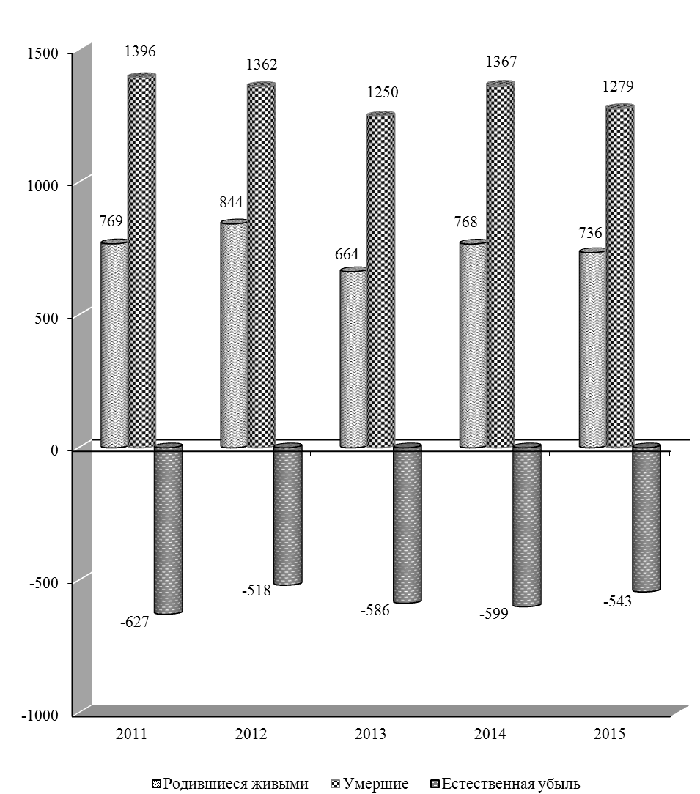

2.5. СМЕРТНОСТЬ ПО ОСНОВНЫМ КЛАССАМ ПРИЧИН СМЕРТИ
(человек)

 | 2011 | 2012 | 2013 | 2014 | 2015
Умершие от всех причин | 1396 | 1362 | 1250 | 1367 | 1279
из них от:
инфекционных и паразитарных болезней | 40 | 26 | 26 | 33 | 28
новообразований | 230 | 252 | 228 | 250 | 215
болезней системы кровообращения | 778 | 788 | 726 | 770 | 779
болезней органов дыхания | 51 | 53 | 31 | 53 | 38
болезней органов пищеварения | 97 | 84 | 104 | 101 | 94
несчастных случаев, отравлений и травм | 127 | 99 | 87 | 84 | 77
из них:
самоубийств | 24 | 19 | 19 | 21 | 18
убийств | 9 | 6 | 4 | 7 | 7

2.6. МЛАДЕНЧЕСКАЯ СМЕРТНОСТЬ ПО ОСНОВНЫМ КЛАССАМ ПРИЧИН СМЕРТИ
(человек)

 | Число детей, умерших в возрасте до 1 года
 | 2011 | 2012 | 2013 | 2014 | 2015
Умершие от всех причин | 8 | 9 | 6 | 1 | 6
из них от:
инфекционных и паразитарных болезней | - | - | 1 | - | 1
болезней органов дыхания | 1 | - | 1 | - | -
врожденных аномалий | 4 | 3 | - | 1 | -
состояний, возникающих в  перинатальном периоде | 1 | 3 | 2 | - | 3
несчастных случаев,  отравлений и травматизма | 2 | 3 | 1 | - | 1

2.7. МИГРАЦИОННОЕ ДВИЖЕНИЕ¹⁾
(человек)

 | Прибыло | Выбыло | Миграционный  прирост (+), убыль (-)
Все население
2011 | 1541 | 1818 | -277
2012 | 1426 | 1557 | -131
2013 | 1473 | 1782 | -309
2014 | 1536 | 1557 | -21
2015 | 1371 | 1329 | 42
Городское население
2011 | 379 | 676 | -297
2012 | 355 | 412 | -57
2013 | 344 | 468 | -124
2014 | 410 | 365 | 45
2015 | 391 | 317 | 74
Сельское население
2011 | 1162 | 1142 | 20
2012 | 1071 | 1145 | -74
2013 | 1129 | 1314 | -185
2014 | 1126 | 1192 | -66
2015 | 980 | 1012 | -32
¹⁾ С учетом внутренней и внешней миграции.

МИГРАЦИОННОЕ ДВИЖЕНИЕ¹⁾
(человек)

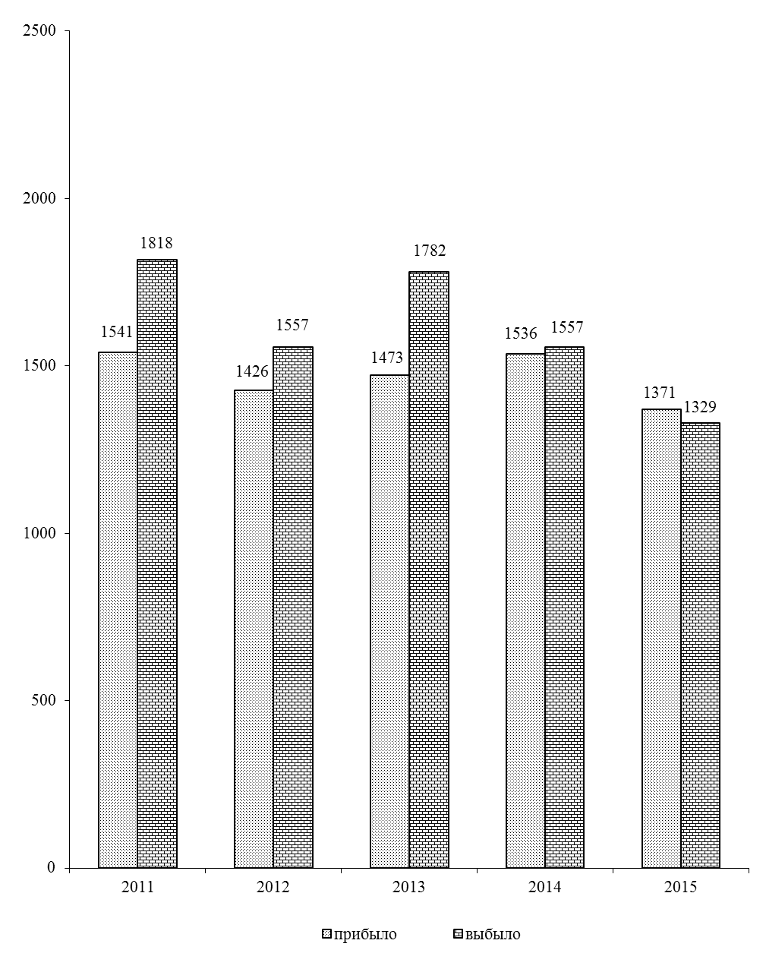

¹⁾ С учетом внутренней и внешней миграции.

2.8. БРАКИ И РАЗВОДЫ¹⁾
(единиц)

 | 2011 | 2012 | 2013 | 2014 | 2015
Все население
Число браков | 446 | 399 | 394 | 377 | 344
Число разводов | 284 | 282 | 309 | 274 | 239
Городское население
Число браков | 165 | 171 | 201 | 183 | 164
Число разводов | х | х | х | х | х
Сельское население
Число браков | 281 | 228 | 193 | 194 | 180
Число разводов | х | х | х | х | х

БРАКИ И РАЗВОДЫ
(единиц)

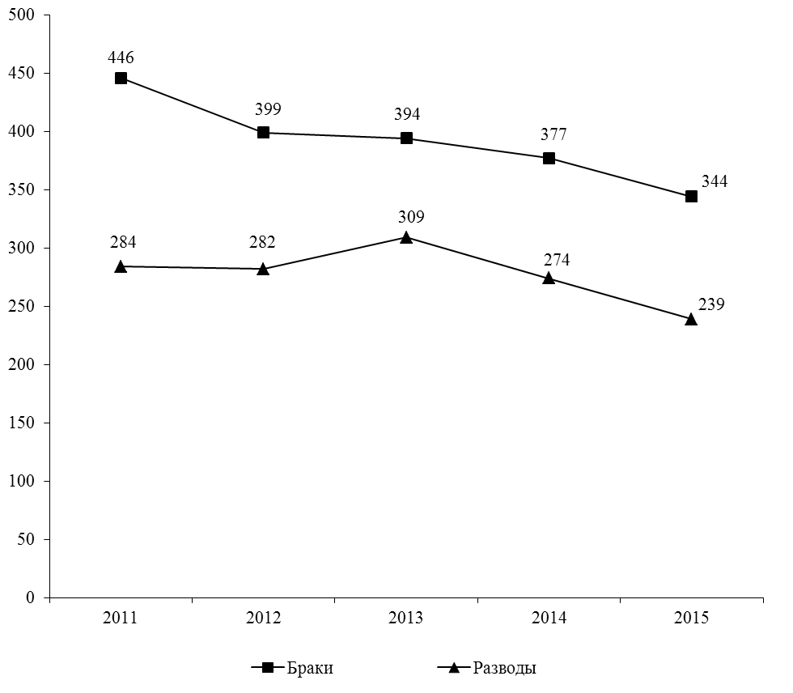
¹⁾ Разводы по селам регистрируются в городе.

3. ТРУДОВЫЕ РЕСУРСЫ И ЗАНЯТОСТЬ НАСЕЛЕНИЯ

Раздел содержит данные о численности трудовых ресурсов, составе экономически активного населения, занятых и безработных, движении численности работников.
Трудовые ресурсы – население, занятое экономической деятельностью или способное трудиться, но не работающее по тем или иным причинам.
Численность трудовых ресурсов определяется как сумма численности трудоспособного населения в трудоспособном возрасте и численности работающих лиц моложе и старше трудоспособного возраста.
Трудоспособное население в трудоспособном возрасте – лица трудоспособного возраста (мужчины в возрасте 16 - 60 лет и женщины в возрасте 16 - 55 лет), за исключением неработающих инвалидов I и II группы, и лиц, получающих пенсию по возрасту на льготных условиях.
Экономически активное население представляет собой часть населения, предлагающего свой труд для производства материальных ценностей, товаров и услуг.
Численность экономически активного населения включает две категории – занятое население и безработные (незанятое население, нуждающееся в трудоустройстве).
Экономически неактивное население – это население трудоспособного возраста, которое не входит в состав рабочей силы, т.е. занятых и безработных:
– учащиеся и студенты, слушатели и курсанты, посещающие дневные образовательные учреждения (включая дневные аспирантуры и докторантуры);
– неработающие пенсионеры;
– лица, занятые ведением домашнего хозяйства, уходом за детьми, больными родственниками и т.п.;
– отчаявшиеся найти работу, т.е. лица, которые прекратили поиск работы, исчерпав все возможности ее получения, но которые могут и готовы работать;
– другие лица, которым нет необходимости работать, независимо от источников их дохода.
К занятому населению относятся лица обоего пола в возрасте 16 лет и старше, а также лица младших возрастов, которые в рассматриваемый период:
– выполняли работу по найму за вознаграждение на условиях полного, либо неполного рабочего времени, а также иную, приносящую доход работу самостоятельно или у отдельных граждан независимо от сроков получения непосредственной оплаты или дохода за свою деятельность;
– временно отсутствовали на работе по причине: болезни или травмы; ухода за больными; выходных дней; различного рода отпусков, как с сохранением, так и без сохранения содержания; отгулов; установленного законом отпуска по беременности, родам и уходу за ребенком; санкционированной забастовки; других подобных причин;
– выполняли работу без оплаты на семейном предприятии.
При распределении занятых по отраслям экономики каждая организация, в зависимости от характера основного вида деятельности, отнесена к одной из отраслей экономики. Если на предприятии, в учреждении, организации, колхозе имеются подсобно-вспомогательные производства и подразделения, осуществляющие различные по своему характеру функции, и если они имеют самостоятельную систему учета и выделены в отдельные учетные единицы (например, жилищно-коммунальные, медицинские, торговые, промышленные и др.), то такие производства отнесены к тем отраслям экономики, которые соответствуют характеру их деятельности.
К безработным (незанятому населению, нуждающегося в трудоустройстве) относятся лица от 16 лет и старше, которые в течение рассматриваемого периода:
– не имели работу (либо занятия приносящего доход);
– занимались поиском работы, т.е. обращались в территориальные органы Единого государственного фонда социального страхования и были зарегистрированы в установленном порядке;
– были готовы приступить к работе.
При отнесении к безработным (официально признанным в территориальных органах Единого государственного фонда социального страхования) должны быть соблюдены все три критерия перечисленные выше.
В разделе содержатся, также, данные о численности граждан, которым официально присвоен статус безработного.
Уровень официально зарегистрированной безработицы – удельный вес численности безработных (официально зарегистрированных в территориальных органах Единого государственного фонда социального страхования) в численности экономически активного населения.
Пособие по безработице назначается и выплачивается гражданам, признанным в установленном порядке безработными в размере не ниже 50% размера минимальной пенсии по возрасту и не выше среднего размера заработной платы по республике за квартал, предшествующий начислению пособия.

3.1. ТРУДОВЫЕ РЕСУРСЫ¹⁾
(на конец года, тысяч человек)

 | 2011 | 2012 | 2013 | 2014 | 2015
Трудовые ресурсы – всего | 54,6 | 54,5 | 54,3 | 56,3 | 54,6
в том числе:
трудоспособное население | 52,4 | 52,2 | 51,9 | 52,1 | 50,2
лица старших возрастов и подростки | 2,2 | 2,3 | 2,4 | 4,2 | 4,4
Распределение трудовых ресурсов
Экономически активное население | 13,2 | 13,7 | 14,1 | 14,8 | 14,0
в том числе:
занятое население²⁾ | 11,9 | 12,4 | 13,0 | 13,5 | 13,1
безработные | 1,0 | 1,0 | 0,7 | 1,0 | 0,5
ищущие работу | 0,3 | 0,3 | 0,4 | 0,3 | 0,4
Экономически неактивное население | 41,5 | 40,8 | 40,2 | 41,4 | 40,6

3.2. РАСПРЕДЕЛЕНИЕ ЧИСЛЕННОСТИ ЗАНЯТОГО HАСЕЛЕНИЯ
В ОРГАНИЗАЦИЯХ РАЗЛИЧНЫХ ФОРМ СОБСТВЕННОСТИ²⁾
(на конец года)

 | 2011 | 2012 | 2013 | 2014 | 2015
Человек
Всего занято в экономике | 11928 | 12428 | 12981 | 13529 | 13141
в том числе:
в государственном секторе | 6766 | 6463 | 6624 | 6509 | 6612
в негосударственном секторе | 5162 | 5965 | 6357 | 7020 | 6529
В процентах к итогу
Всего занято в экономике | 100 | 100 | 100 | 100 | 100
в том числе:
в государственном секторе | 56,7 | 52,0 | 51,0 | 48,1 | 50,3
в негосударственном секторе | 43,3 | 48,0 | 49,0 | 51,9 | 49,7
¹⁾ По данным Министерства по социальной защите и труду Приднестровской Молдавской Республики.
²⁾ Без силовых структур и таможенных органов.

СТРУКТУРА ЧИСЛЕННОСТИ ЗАНЯТЫХ В ЭКОНОМИКЕ
ПО ФОРМАМ СОБСТВЕННОСТИ¹⁾
(в процентах)
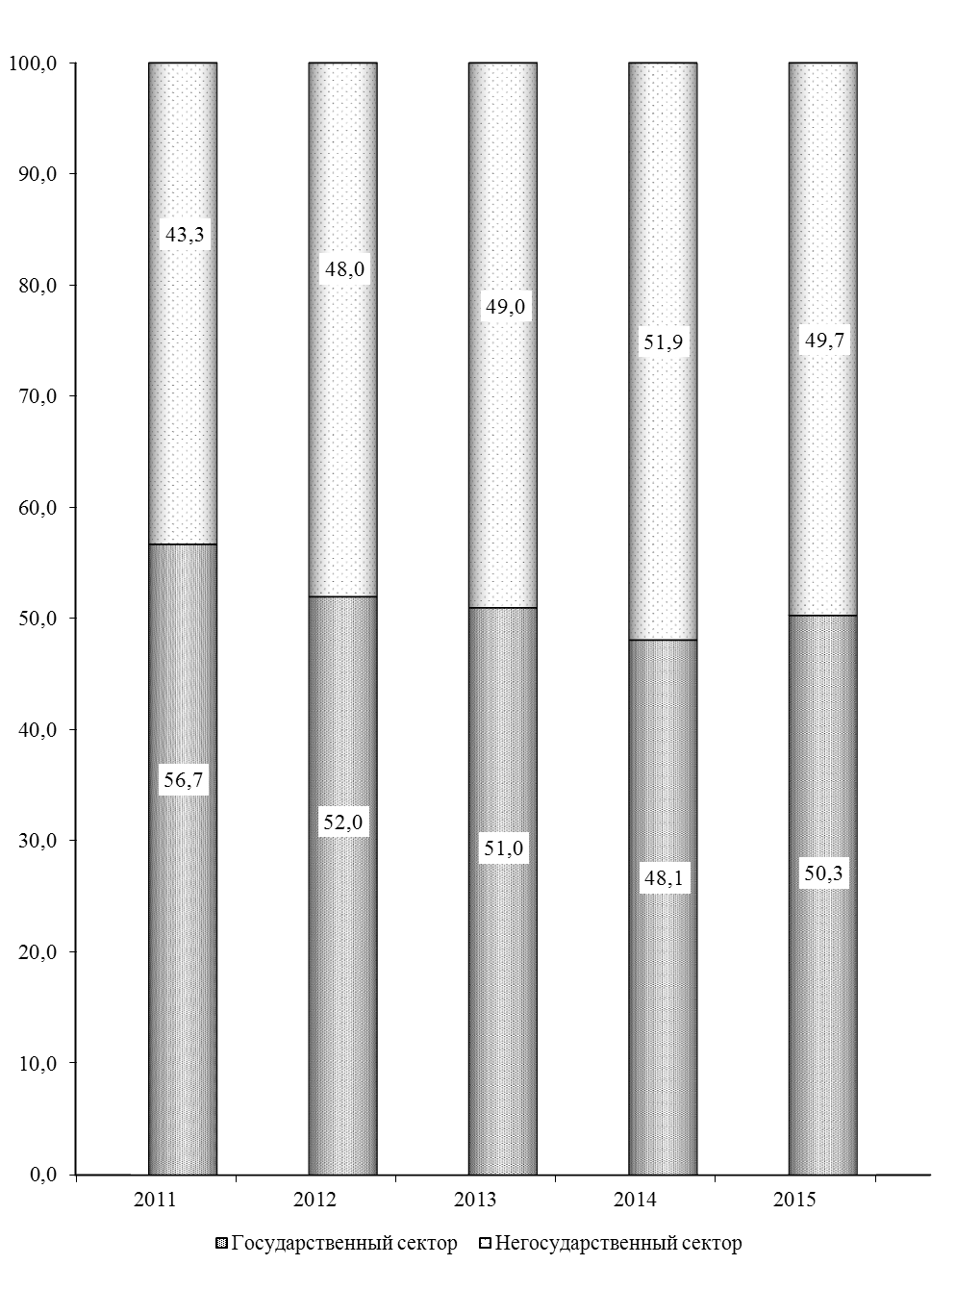
¹⁾ Без силовых структур и таможенных органов.

3.3. ЧИСЛЕННОСТЬ ЗАНЯТЫХ В ЭКОНОМИКЕ ПО ОТРАСЛЯМ¹⁾
(на конец года)
 | 2011 |  | 2012 | 2013 | 2014 | 2015
Тысяч человек
Всего |  | 11,9 | 12,4 | 13,0 | 13,5 | 13,1
в том числе:
промышленность |  | 1,1 | 1,2 | 1,0 | 1,1 | 1,0
сельское хозяйство |  | 1,8 | 2,0 | 2,0 | 2,1 | 2,0
строительство |  | 0,2 | 0,2 | 0,2 | 0,2 | 0,2
транспорт и связь |  | 0,4 | 0,5 | 0,6 | 1,0 | 0,9
торговля и общественное питание, материально-техническое снабжение и сбыт, заготовки |  | 2,0 | 2,3 | 2,9 | 3,0 | 2,7
информационно-вычислительное  обслуживание |  | - | - | 0,0 | 0,0 | 0,1
операции с недвижимым имуществом |  | - | - | 0,0 | 0,0 | 0,0
общая коммерческая деятельность по обеспечению функционирования рынка |  | - | - | 0,0 | 0,0 | 0,0
редакции и издательства |  | - | - | 0,0 | 0,0 | 0,0
жилищно-коммунальное хозяйство и непроизводственные виды бытового обслуживания населения |  | 0,7 | 0,6 | 0,7 | 0,7 | 0,8
здравоохранение и социальное обеспечение, физкультура, отдых и туризм |  | 1,5 | 1,5 | 1,1 | 1,1 | 1,1
образование |  | 3,0 | 3,0 | 2,9 | 2,8 | 2,9
культура и искусство |  | 0,5 | 0,5 | 0,6 | 0,5 | 0,5
наука и научное обслуживание |  | - | - | 0,0 | 0,0 | 0,0
банки, кредитование |  | 0,1 | 0,1 | 0,1 | 0,2 | 0,2
управление |  | 0,6 | 0,5 | 0,7 | 0,7 | 0,7
другие отрасли |  | - | - | 0,2 | 0,1 | 0,1
¹⁾ Без силовых структур и таможенных органов.

Продолжение
 |  | 2011 | 2012 | 2013 | 2014 | 2015
 | В процентах к итогу
Всего |  | 100 | 100 | 100 | 100 | 100
в том числе:
промышленность |  | 9,2 | 9,7 | 8,0 | 8,0 | 7,6
сельское хозяйство |  | 15,1 | 16,1 | 15,6 | 15,4 | 15,1
строительство |  | 1,7 | 1,6 | 1,4 | 1,2 | 1,6
транспорт и связь |  | 3,4 | 4,0 | 4,3 | 7,2 | 6,5
торговля и общественное питание, материально-техническое снабжение и сбыт, заготовки |  | 16,9 | 18,6 | 22,6 | 21,9 | 20,5
информационно-вычислительное обслуживание |  | - | - | 0,2 | 0,3 | 0,3
операции с недвижимым имуществом |  | - | - | 0,3 | 0,3 | 0,5
общая коммерческая деятельность  по обеспечению функционирования рынка |  | - | - | 0,1 | 0,1 | 0,1
редакции и издательства |  | - | - | 0,1 | 0,1 | 0,1
жилищно-коммунальное хозяйство и непроизводственные виды бытового обслуживания населения |  | 5,9 | 4,8 | 5,7 | 5,4 | 6,3
здравоохранение и социальное обеспечение, физкультура, отдых и туризм |  | 12,6 | 12,1 | 8,4 | 7,9 | 8,2
образование |  | 25,2 | 24,2 | 22,0 | 21,0 | 21,7
культура и искусство |  | 4,2 | 4,1 | 4,1 | 4,1 | 4,2
наука и научное обслуживание |  | - | - | 0,0 | 0,1 | 0,1
банки, кредитование |  | 0,8 | 0,8 | 1,1 | 1,1 | 1,2
управление |  | 5,0 | 4,0 | 5,2 | 5,3 | 5,3
другие отрасли |  | - | - | 1,0 | 0,7 | 0,8

3.4. ЧИСЛЕННОСТЬ ЗАНЯТЫХ В
НЕГОСУДАРСТВЕННОМ СЕКТОРЕ ЭКОНОМИКИ ПО ОТРАСЛЯМ
(на конец года)

 | 2011 | 2012 | 2013 | 2014 | 2015
Тысяч человек
Всего | 5,2 | 6,0 | 6,4 | 7,0 | 6,5
в том числе:
промышленность | 0,9 | 1,0 | 0,8 | 0,8 | 0,8
сельское хозяйство | 1,5 | 1,7 | 1,8 | 1,8 | 1,7
строительство | 0,2 | 0,1 | 0,1 | 0,1 | 0,2
транспорт и связь | 0,2 | 0,3 | 0,2 | 0,6 | 0,5
торговля и общественное питание, материально-техническое снабжение и сбыт, заготовки | 2,0 | 2,3 | 2,9 | 3,0 | 2,7
информационно-вычислительное  обслуживание | - | - | - | 0,0 | 0,0
операции с недвижимым имуществом | - | - | - | 0,0 | 0,1
общая коммерческая деятельность  по обеспечению функционирования рынка | - | - | - | 0,0 | 0,0
жилищно-коммунальное хозяйство и непроизводственные виды бытового обслуживания населения | 0,1 | 0,2 | 0,2 | 0,3 | 0,4
здравоохранение и социальное обеспечение, физкультура, отдых и туризм | - | - | 0,1 | 0,1 | 0,1
образование | - | - | - | 0,0 | 0,0
культура и искусство | - | - | - | 0,0 | 0,0
наука и научное обслуживание | - | - | - | 0,0 | 0,0
банки, кредитование | - | - | - | 0,0 | 0,0
другие отрасли | 0,3 | 0,4 | 0,3 | 0,1 | 0,1

Продолжение
 | 2011 | 2012 |  | 2013 | 2014 | 2015
В процентах к итогу
Всего | 100 |  | 100 | 100 | 100 | 100
в том числе:
промышленность | 17,3 |  | 16,7 | 16,7 | 12,0 | 11,6
сельское хозяйство | 28,8 |  | 28,3 | 28,1 | 26,1 | 26,1
строительство | 3,8 |  | 1,7 | 1,6 | 1,9 | 2,7
транспорт и связь | 3,9 |  | 5,0 | 3,1 | 8,6 | 7,6
торговля и общественное питание, материально-техническое снабжение и сбыт, заготовки | 38,5 |  | 38,3 | 45,3 | 42,0 | 41,0
информационно-вычислительное обслуживание | - |  | - | - | 0,5 | 0,5
операции с недвижимым имуществом | - |  | - | - | 0,6 | 0,9
общая коммерческая деятельность  по обеспечению функционирования рынка | - |  | - | - | 0,2 | 0,2
жилищно-коммунальное хозяйство и непроизводственные виды бытового обслуживания населения | 1,9 |  | 3,3 | 3,1 | 4,4 | 5,7
здравоохранение и социальное обеспечение, физкультура, отдых и туризм | - |  | - | 1,6 | 1,1 | 1,1
образование | - |  | - | - | 0,3 | 0,3
культура и искусство | - |  | - | - | 0,1 | 0,1
наука и научное обслуживание | - |  | - | - | 0,1 | 0,1
банки, кредитование | - |  | - | - | 0,6 | 0,7
другие отрасли | 5,8 |  | 6,7 | 4,7 | 1,4 | 1,5

3.5. ЧИСЛЕННОСТЬ БЕЗРАБОТНЫХ, ЗАРЕГИСТРИРОВАННЫХ В ТЕРРИТОРИАЛЬНЫХ ОРГАНАХ ЕДИНОГО ГОСУДАРСТВЕННОГО ФОНДА СОЦИАЛЬНОГО СТРАХОВАНИЯ
(на конец года)
 | 2011 | 2012 | 2013 | 2014 | 2015
Численность граждан, зарегистрированных в Центрах социального страхования и социальной защиты, человек | 1237 | 1252 | 1114 | 1320 | 857
из них женщины | 613 | 669 | 534 | 625 | 376
Удельный вес женщин в общей численности безработных, процентов | 49,6 | 53,4 | 47,9 | 47,3 | 43,9
Численность граждан, официально признанных безработными, человек | 964 | 1011 | 751 | 989 | 453
из них женщины | 450 | 532 | 334 | 441 | 170
Удельный вес женщин в общей численности граждан, официально признанных безработными, процентов | 46,7 | 52,6 | 44,5 | 44,6 | 37,5
Численность граждан, получающих пособие по безработице, человек | 946 | 994 | 739 | 989 | 453
из них женщины | 438 | 519 | 326 | 441 | 170
Удельный вес граждан, получающих пособие по безработице, в общей численности официально признанных безработными, процентов | 98,1 | 98,3 | 98,4 | 100 | 100
Уровень официально зарегистрированной безработицы, процентов | 9,4 | 9,2 | 7,9 | 8,9 | 6,1

3.6. ПОТРЕБНОСТЬ В РАБОТНИКАХ, ЗАЯВЛЕННАЯ ОРГАНИЗАЦИЯМИ
В ТЕРРИТОРИАЛЬНЫЕ ОРГАНЫ ЕДИНОГО ГОСУДАРСТВЕННОГО
ФОНДА СОЦИАЛЬНОГО СТРАХОВАНИЯ
(на конец года)
 | 2011 | 2012 | 2013 | 2014 | 2015
Численность граждан, обратившихся в Центры социального страхования и социальной защиты по вопросу трудоустройства в течение года, человек | 2395 | 2490 | 1924 | 3401 | 2435
Число вакантных рабочих мест | 620 | 868 | 791 | 88 | 51
в том числе:  рабочих | 586 | 851 | 703 | 62 | 41
специалистов | 34 | 17 | 88 | 26 | 10
Численность безработных, приходящихся на одно вакантное место, человек | 2,0 | 1,4 | 1,4 | 15,0 | 16,8

3.7. РАСПРЕДЕЛЕНИЕ ЧИСЛЕННОСТИ ОФИЦИАЛЬНО ПРИЗНАННЫХ БЕЗРАБОТНЫМИ ГРАЖДАН, ЗАРЕГИСТРИРОВАННЫХ В ТЕРРИТОРИАЛЬНЫХ ОРГАНАХ ЕДИНОГО ГОСУДАРСТВЕННОГО ФОНДА СОЦИАЛЬНОГО СТРАХОВАНИЯ, ПО ПОЛУ И ВОЗРАСТУ
(на конец 2015 года)
 | Человек |  |  | В процентах к итогу
 | безработных  – всего | в том числе |  | безработных  – всего | в том числе
 | безработных  – всего | мужчин | женщин | безработных  – всего | мужчин | женщин
Всего | 453 | 283 | 170 | 100 | 62,5 | 37,5
в том числе  в возрасте, лет:  до 18 | 1 | 1 | - | 0,2 | 0,2 | -
18-22 | 9 | 7 | 2 | 1,9 | 1,5 | 0,4
23-29 | 46 | 27 | 19 | 10,2 | 6,0 | 4,2
30-40 | 114 | 72 | 42 | 25,2 | 15,9 | 9,3
41-52 (жен.), 41-57 (муж.) | 226 | 134 | 92 | 49,9 | 29,6 | 20,3
предпенсионный возраст | 57 | 42 | 15 | 12,6 | 9,3 | 3,3

3.8. РАСПРЕДЕЛЕНИЕ ЧИСЛЕННОСТИ ОФИЦИАЛЬНО ПРИЗНАННЫХ БЕЗРАБОТНЫМИ ГРАЖДАН, ЗАРЕГИСТРИРОВАННЫХ В ТЕРРИТОРИАЛЬНЫХ ОРГАНАХ ЕДИНОГО ГОСУДАРСТВЕННОГО ФОНДА СОЦИАЛЬНОГО СТРАХОВАНИЯ,
ПО УРОВНЮ ОБРАЗОВАНИЯ
(на конец года)
 | 2011 | 2012 | 2013 | 2014 | 2015

Человек
Всего | 964 | 1011 | 751 | 989 | 453
из них имеют образование:  высшее профессиональное | 27 | 28 | 16 | 41 | 20
среднее профессиональное | 102 | 107 | 94 | 103 | 47
основное общее | 277 | 288 | 213 | 195 | 86

В процентах к итогу
Всего | 100 | 100 | 100 | 100 | 100
из них имеют образование:  высшее профессиональное | 2,8 | 2,8 | 2,1 | 4,1 | 4,4
среднее профессиональное | 10,6 | 10,6 | 12,5 | 10,4 | 10,4
основное общее | 28,7 | 28,5 | 28,4 | 19,7 | 19,0

3.9. РАСПРЕДЕЛЕНИЕ ЧИСЛЕННОСТИ БЕЗРАБОТНЫХ, ТРУДОУСТРОЕННЫХ
ТЕРРИТОРИАЛЬНЫМИ ОРГАНАМИ ЕДИНОГО ГОСУДАРСТВЕННОГО ФОНДА СОЦИАЛЬНОГО СТРАХОВАНИЯ ПО ПРОДОЛЖИТЕЛЬНОСТИ ПЕРЕРЫВА В РАБОТЕ
(на конец года)
 | 2011 | 2012 | 2013 | 2014 | 2015

Человек
Всего | 185 | 138 | 138 | 109 | 126
в том числе с продолжительностью безработицы:
до 1 месяца | 20 | 31 | 28 | 8 | 22
от 1 до 3 месяцев | 52 | 43 | 40 | 33 | 39
от 3 до 6 месяцев | 67 | 38 | 48 | 36 | 37
от 6 до 9 месяцев | 46 | 26 | 22 | 21 | 28
более 9 месяцев | - | - | - | 11 | -

В процентах к итогу
Всего | 100 | 100 | 100 | 100 | 100
в том числе с продолжительностью безработицы:  до 1 месяца | 10,8 | 22,5 | 20,3 | 7,3 | 17,5
от 1 до 3 месяцев | 28,1 | 31,2 | 29,0 | 30,3 | 30,9
от 3 до 6 месяцев | 36,2 | 27,5 | 34,8 | 33,0 | 29,4
от 6 до 9 месяцев | 24,9 | 18,8 | 15,9 | 19,3 | 22,2
более 9 месяцев | - | - | - | 10,1 | -

3.10. ДВИЖЕНИЕ ЧИСЛЕННОСТИ РАБОТНИКОВ ПО ОТРАСЛЯМ ЭКОНОМИКИ
(без субъектов малого предпринимательства)
Принято работников в течение года,
человек
 | 2011 | 2012 | 2013 | 2014 | 2015
Всего работников  (включая внешних совместителей) | 1961 | 2004 | 2466 | 2147 | 2089
в том числе:  промышленность | 195 | 202 | 141 | 118 | 49
сельское хозяйство | 276 | 309 | 343 | 352 | 192
транспорт | 40 | 56 | 59 | 58 | 32
связь | 38 | 28 | 46 | 40 | 36
строительство | 13 | - | - | - | -
торговля и общественное питание | 45 | 179 | 185 | 240 | 191
ЖКХ и непроизводственные виды бытового обслуживания населения | 127 | 60 | 408 | 169 | 217
здравоохранение и социальное обеспечение, физкультура, отдых и туризм | 272 | 284 | 392 | 339 | 290
образование | 785 | 700 | 614 | 659 | 883
культура и искусство | 33 | 8 | 7 | 10 | 29
банки, кредитование и страхование | 23 | 41 | 39 | 27 | 20
органы управления | 113 | 137 | 232 | 135 | 147
другие отрасли | 1 | - | - | - | 3
Продолжение
Выбыло работников в течение года,
человек
 | 2011 | 2012 | 2013 | 2014 | 2015
Всего работников  (включая внешних совместителей) | 2159 | 2068 | 2239 | 2293 | 2289
в том числе:  промышленность | 150 | 192 | 178 | 143 | 135
сельское хозяйство | 406 | 293 | 333 | 441 | 310
транспорт | 40 | 54 | 44 | 55 | 42
связь | 38 | 39 | 43 | 44 | 32
строительство | 53 | - | - | - | -
торговля и общественное питание | 48 | 74 | 100 | 209 | 198
ЖКХ и непроизводственные виды бытового обслуживания населения | 185 | 202 | 184 | 259 | 204
здравоохранение и социальное обеспечение, физкультура, отдых и туризм | 339 | 270 | 388 | 350 | 304
образование | 779 | 712 | 752 | 669 | 877
культура и искусство | - | 4 | 8 | 3 | 23
банки, кредитование и страхование | 21 | 30 | 34 | 18 | 22
органы управления | 99 | 198 | 175 | 102 | 139
другие отрасли | 1 | - | - | - | 3

Продолжение
Соотношение между прибывшими и выбывшими,
процентов (раз)
 | 2011 | 2012 | 2013 | 2014 | 2015
Всего работников  (включая внешних совместителей) | 90,8 | 96,9 | 110,1 | 93,6 | 91,3
в том числе:  промышленность | 130,0 | 105,2 | 79,2 | 82,5 | 36,3
сельское хозяйство | 68,0 | 105,5 | 103,0 | 79,8 | 61,9
транспорт | 100,0 | 103,7 | 134,1 | 105,5 | 76,2
связь | 100,0 | 71,8 | 107,0 | 90,9 | 112,5
строительство | 24,5 | - | - | - | -
торговля и общественное питание | 93,8 | в 2,4 р. | 185,0 | 114,8 | 96,5
ЖКХ и непроизводственные виды бытового обслуживания населения | 68,6 | 29,7 | в 2,2 р. | 65,3 | 106,4
здравоохранение и социальное обеспечение, физкультура, отдых и туризм | 80,2 | 105,2 | 101,0 | 96,9 | 95,4
образование | 100,8 | 98,3 | 81,6 | 98,5 | 100,7
культура и искусство | - | в 2,0 р. | 87,5 | в 3,3 р. | 126,1
банки, кредитование и страхование | 109,5 | 136,7 | 114,7 | 150,0 | 90,9
органы управления | 114,1 | 69,2 | 132,6 | 132,4 | 105,8
другие отрасли | 100,0 | - | - | - | 100,0

4. УРОВЕНЬ ЖИЗНИ НАСЕЛЕНИЯ И СОЦИАЛЬНАЯ СФЕРА

4.1. ДОХОДЫ НАСЕЛЕНИЯ

Раздел содержит данные об основных социально-экономических показателях уровня жизни населения: денежные доходы и расходы населения, их состав и использование, динамика реальных доходов населения, среднемесячная заработная плата, численность пенсионеров и средний размер пенсий, покупательная способность денежных доходов населения и другие.
Денежные доходы населения включают оплату труда всех категорий населения, пенсии, пособия, стипендии и другие социальные трансферты, поступления от продажи продуктов сельского хозяйства, доходы от собственности в виде процентов по вкладам, ценным бумагам, дивидендов, доходы лиц, занятых предпринимательской деятельностью, а также страховые возмещения, кредиты, доходы от продажи иностранной валюты и другие доходы.
Среднемесячная номинальная начисленная заработная плата работников определена путем деления начисленного фонда заработной платы на среднесписочную численность работников, принимаемую для расчета средней заработной платы и на количество месяцев в периоде. Пособия, получаемые из средств социального страхования, в фонд заработной платы и среднюю заработную плату не включаются.

4.1.1. СРЕДНЕМЕСЯЧНАЯ НОМИНАЛЬНАЯ НАЧИСЛЕННАЯ ЗАРАБОТНАЯ

ПЛАТА РАБОТНИКОВ ПО ОТРАСЛЯМ ЭКОНОМИКИ¹⁾

 | 2011 | 2012 |  | 2013 | 2014 | 2015
Рублей
Всего | 2118 |  | 2356 | 2719 | 2946 | 2859
из нее:
промышленность | 2778 |  | 3141 | 3471 | 3610 | 3945
сельское хозяйство | 1842 |  | 1989 | 2265 | 2523 | 2335
транспорт | 3278 |  | 3363 | 4558 | 4483 | 4620
связь | 1770 |  | 2386 | 3940 | 3782 | 3819
строительство | 2663 |  | 3067 | 3377 | 3099 | 2393
торговля и общественное питание | 2355 |  | 2443 | 2731 | 2979 | 3027
материально-техническое снабжение и сбыт | 1508 |  | 1717 | 3050 | 1980 | -
информационно-вычислительное обслуживание | 1942 |  | 1960 | 2406 | 2560 | 4840
операции с недвижимым имуществом | 2017 |  | 1854 | 2219 | 2244 | 3136
общая коммерческая деятельность  по обеспечению функционирования рынка | 1728 |  | 1606 | 1729 | 7312 | 2086
редакции и издательства | 2301 |  | 2297 | 2589 | 2431 | 2040
жилищно-коммунальное хозяйство | 2842 |  | 3173 | 3367 | 4312 | 3884
непроизводственные виды бытового обслуживания | 2054 |  | 3039 | 3813 | 3784 | 2012
здравоохранение и социальное обеспечение | 1888 |  | 2103 | 2390 | 2562 | 2464
образование | 1671 |  | 1857 | 2226 | 2408 | 2311
культура и искусство | 1533 |  | 1726 | 1909 | 1981 | 1973
физкультура, отдых и туризм | 1738 |  | 2033 | 2138 | 2376 | 2207
наука и научное обслуживание | 2117 |  | 2481 | 2432 | 2450 | 2780
банки, кредитование | 4624 |  | 5134 | 5397 | 5827 | 5849
управление | 1667 |  | 1892 | 2298 | 2294 | 2425
общественные объединения | 2993 |  | 4164 | 4367 | 4003 | 3396
¹⁾ Без силовых структур и таможенных органов.

Продолжение
 | 2011 | 2012 | 2013 | 2014 | 2015
Долларов США
Всего | 205 | 212 | 245 | 265 | 258
из нее:
промышленность | 269 | 282 | 313 | 325 | 355
сельское хозяйство | 178 | 179 | 204 | 227 | 210
транспорт | 317 | 302 | 411 | 404 | 416
связь | 171 | 214 | 355 | 341 | 344
строительство | 258 | 276 | 304 | 279 | 216
торговля и общественное питание | 228 | 219 | 246 | 268 | 273
материально-техническое снабжение и сбыт | 146 | 154 | 275 | 178 | -
информационно-вычислительное обслуживание | 188 | 176 | 217 | 231 | 436
операции с недвижимым имуществом | 195 | 167 | 200 | 202 | 283
общая коммерческая деятельность  по обеспечению функционирования рынка | 167 | 144 | 156 | 659 | 188
редакции и издательства | 223 | 206 | 233 | 219 | 184
жилищно-коммунальное хозяйство | 275 | 285 | 303 | 388 | 350
непроизводственные виды бытового обслуживания | 199 | 273 | 344 | 341 | 181
здравоохранение и социальное обеспечение | 183 | 189 | 215 | 231 | 222
образование | 162 | 167 | 201 | 217 | 208
культура и искусство | 148 | 155 | 172 | 178 | 178
физкультура, отдых и туризм | 168 | 183 | 193 | 214 | 199
наука и научное обслуживание | 205 | 223 | 219 | 221 | 250
банки, кредитование | 447 | 461 | 486 | 525 | 527
управление | 161 | 170 | 207 | 207 | 218
общественные объединения | 289 | 374 | 393 | 361 | 306
¹⁾ Без силовых структур и таможенных органов.
\

4.1.2. ЧИСЛЕННОСТЬ ПЕНСИОНЕРОВ
(на конец года)

 | 2011 | 2012 | 2013 | 2014 | 2015
Всего пенсионеров, тыс. чел. | 23,8 | 24,0 | 24,2 | 24,3 | 22,5

4.1.3. СРЕДНИЙ РАЗМЕР НАЗНАЧЕННЫХ МЕСЯЧНЫХ ПЕНСИЙ
ПО ВИДАМ ПЕНСИОННОГО ОБЕСПЕЧЕНИЯ
(на конец года)

 | 2011 | 2012 | 2013 | 2014 | 2015
Средний размер назначенных месячных пенсий, руб. | 1027 | 1178 | 1285 | 1305 | 1294
в том числе:  по возрасту | 1064 | 1222 | 1332 | 1351 | 1340
по инвалидности | 933 | 1124 | 1219 | 1227 | 1212
по случаю потери кормильца | 984 | 1147 | 1256 | 1279 | 1280
за выслугу лет | 1063 | 1215 | 1325 | 1358 | 1343
социальные | 473 | 548 | 586 | 596 | 590
Средний размер назначенных месячных пенсий, дол. США | 99 | 106 | 116 | 117 | 117
в том числе:  по возрасту | 103 | 110 | 120 | 122 | 121
по инвалидности | 90 | 101 | 110 | 110 | 109
по случаю потери кормильца | 95 | 103 | 113 | 115 | 115
за выслугу лет | 103 | 109 | 119 | 122 | 121
социальные | 46 | 49 | 53 | 54 | 53

4.1.4. СОЦИАЛЬНАЯ ПОМОЩЬ ОДИНОКИМ ПРЕСТАРЕЛЫМ

И НЕТРУДОСПОСОБНЫМ ГРАЖДАНАМ
(на конец года)
 | 2011 | 2012 | 2013 | 2014 | 2015
Число отделений социальной помощи  на дому, единиц | 1 | 1 | 1 | 1 | 1
Численность социальных работников,  человек | 58 | 58 | 60 | 58 | 61
Численность обслуживаемых престарелых и инвалидов, человек | 290 | 290 | 292 | 291 | 291

4.2. ОБРАЗОВАНИЕ И КУЛЬТУРА
Раздел содержит статистические данные о дошкольных образовательных организациях, общеобразовательных учреждениях, образовательных учреждениях начального профессионального образования, а также статистическую информацию о деятельности учреждений культуры и искусства.
Дошкольные образовательные организации – тип образовательных организаций, реализующих общеобразовательные программы дошкольного образования различной направленности, обеспечивающие воспитание, обучение, присмотр, уход и оздоровление детей в возрасте от 2 месяцев до 7 лет.
Общеобразовательные учреждения реализуют программы начального общего, основного общего, среднего (полного) общего образования. Общеобразовательное учреждение является основным звеном системы непрерывного образования.
Образовательные учреждения профессионального образования осуществляют подготовку работников квалифицированного труда (рабочих и служащих) по всем основным направлениям общественно-полезной деятельности.
Лицеи учтены в числе учреждений начального профессионального образования.
В общую численность студентов и учащихся учреждений начального профессионального образования включены иностранные граждане, обучающиеся в районе.
Публичные библиотеки – универсальные по содержанию состава фондов библиотеки, предназначенные для обслуживания самого широкого контингента пользователей, отвечающие на общекультурные и общеобразовательные запросы.
Библиотечный фонд – организованное собрание документов, отдельные экземпляры нотных, картографических изданий, отдельные экземпляры аудиовизуальных и машиночитаемых документов.
Клубные учреждения ориентированы на культурные интересы определенных профессиональных, национальных, половозрастных и других социально-демографических категорий населения. К ним относятся культурно-просветительские учреждения, такие как клубы, дворцы и дома культуры и другие виды досуговых учреждений.
В числе музеев учитываются комплексные, исторические.

4.2.1. ДОШКОЛЬНЫЕ ОБРАЗОВАТЕЛЬНЫЕ ОРГАНИЗАЦИИ
(на конец года)

 | 2011 |  | 2012 | 2013 |  |  | 2014 |  | 2015
Число дошкольных организаций, единиц | 21 | 21 |  |  | 21 | 20 |  | 21
Численность детей в дошкольных организациях, чел. | 2916 | 2989 |  |  | 3106 | 2991 |  | 2991
Число мест в дошкольных организациях, единиц | 3062 | 3045 |  |  | 3038 | 3040 |  | 3200
Приходится детей на 100 мест | 95,2 | 98,2 |  |  | 102,2 | 98,4 |  | 93,5
Количество групп – всего, единиц | 141 | 141 |  |  | 145 | 144 |  | 152
из них:
группы компенсирующего вида | 4 | 4 |  |  | 4 | 4 |  | 4
численность детей в них, чел. | 51 | 57 |  |  | 60 | 60 |  | 54
в том числе для детей с нарушением:
интеллекта | 1 | 1 |  |  | 1 | 1 |  | 1
численность детей в них, чел. | 8 | 9 |  |  | 9 | 9 |  | 8
речи | 3 | 3 |  |  | 3 | 3 |  | 3
численность детей в них, чел. | 43 | 48 |  |  | 51 | 51 |  | 46
Из общего числа групп:
группы с 24 часовым пребыванием детей | 1 | 1 |  |  | 1 | 1 |  | 1
численность детей в них, чел. | 20 | 20 |  |  | 21 | 18 |  | 15

4.2.2. РАСПРЕДЕЛЕНИЕ ДЕТЕЙ В ДОШКОЛЬНЫХ
ОБРАЗОВАТЕЛЬНЫХ ОРГАНИЗАЦИЯХ ПО ВОЗРАСТУ
(на конец года)
 | 2011 | 2012 | 2013 | 2014 | 2015
Численность детей в дошкольных организациях – всего, чел. | 2916 | 2989 | 3106 | 2991 | 2991
в том числе:
до 1,5 лет¹⁾ | - | - | - | 17 | 18
от 1,5 лет до 3 лет²⁾ | 438 | 440 | 509 | 422 | 436
3 года и старше | 2478 | 2549 | 2597 | 2552 | 2537
Численность детей, охваченных летними оздоровительными мероприятиями, чел. | 2811 | 2866 | 2892 | 2767 | 2731
¹⁾ С 2014 г. – в возрасте до 2 лет.
²⁾ С 2014 г. – в возрасте от 2 лет до 3 лет.

4.2.3. РАСПРЕДЕЛЕНИЕ ДЕТЕЙ В ДОШКОЛЬНЫХ
ОБРАЗОВАТЕЛЬНЫХ ОРГАНИЗАЦИЯХ ПО ПОЛУ
(на конец года)
 | 2011 | 2012 | 2013 | 2014 | 2015
Численность детей – всего, чел. | 2916 | 2989 | 3106 | 2991 | 2991
в том числе:
девочек | 1369 | 1401 | 1464 | 1412 | 1416
мальчиков | 1547 | 1588 | 1642 | 1579 | 1575

4.2.4. РАСПРЕДЕЛЕНИЕ ДЕТЕЙ В ДОШКОЛЬНЫХ
ОБРАЗОВАТЕЛЬНЫХ ОРГАНИЗАЦИЯХ ПО ЯЗЫКУ ОБУЧЕНИЯ
(на конец года)
 | 2011 | 2012 | 2013 | 2014 | 2015
Численность детей – всего, чел. | 2916 | 2989 | 3106 | 2991 | 2991
в том числе обучающихся на языке:
русском | 2598 | 2675 | 2824 | 2750 | 2769
молдавском | 318 | 314 | 282 | 241 | 222

4.2.5. РАСПРЕДЕЛЕНИЕ ПЕДАГОГИЧЕСКИХ РАБОТНИКОВ ДОШКОЛЬНЫХ
ОБРАЗОВАТЕЛЬНЫХ ОРГАНИЗАЦИЙ ПО УРОВНЮ ОБРАЗОВАНИЯ

(на конец года)
 | 2011 | 2012 | 2013 | 2014 | 2015
Численность педагогических работников – всего, чел. | 349 | 346 | 361 | 361 | 379
из них имеющих образование:
законченное высшее профессиональное | 140 | 154 | 170 | 187 | 200
среднее профессиональное | 126 | 121 | 117 | 100 | 102
среднее (полное) общее | 43 | 36 | 34 | 39 | 39
Приходится детей на одного педагогического работника | 8,4 | 8,6 | 8,6 | 8,3 | 7,9

4.2.6. ГОСУДАРСТВЕННЫЕ ДНЕВНЫЕ ОБЩЕОБРАЗОВАТЕЛЬНЫЕ УЧРЕЖДЕНИЯ
(на начало учебного года)

 | 2011/2012 | 2012/2013 | 2013/2014 | 2014/2015 | 2015/2016
Число дневных общеобразовательных  учреждений, единиц | 31 | 31 | 29 | 29 | 28
в том числе:
основных | 8 | 8 | 6 | 6 | 7
средних | 22 | 22 | 22 | 22 | 20
из них:
с углубленным изучением  различных предметов | 1 | 1 | 1 | 1 | 1
из них:
лицеев | - | - | - | - | 1
школ с лицейскими классами | 1 | 1 | 1 | 1 | -
учреждений для детей с недостатками умственного или физического развития | 1 | 1 | 1 | 1 | 1
Численность учащихся в  дневных общеобразовательных учреждениях, чел. | 7920 | 7679 | 7474 | 7333 | 7230
в том числе:
основных | 1005 | 938 | 743 | 723 | 935
средних | 6687 | 6532 | 6538 | 6446 | 6143
из них:
с углубленным изучением  различных предметов | 771 | 803 | 808 | 800 | 563
из них в:
лицеях | - | - | - | - | 563
школах с лицейскими классами | 771 | 803 | 808 | 800 | -
учреждениях для детей с недостатками умственного и физического развития | 228 | 209 | 193 | 164 | 152
Численность учащихся по классам (без учреждений для детей с недостатками умственного и физического развития), чел. | 7692 | 7470 | 7281 | 7169 | 7078
в том числе:
1 – 4 классах | 2990 | 2900 | 2897 | 2929 | 2977
5 – 9 классах | 3850 | 3810 | 3662 | 3582 | 3544
10 – 11 классах | 852 | 760 | 722 | 658 | 557
Численность учителей, чел. | 938 | 918 | 859 | 839 | 818

4.2.7. РАСПРЕДЕЛЕНИЕ ГОСУДАРСТВЕННЫХ ДНЕВНЫХ ОБЩЕОБРАЗОВАТЕЛЬНЫХ
УЧРЕЖДЕНИЙ И УЧАЩИХСЯ В НИХ ПО ЯЗЫКУ ОБУЧЕНИЯ¹⁾
(на начало учебного года)
 | 2011/2012 | 2012/2013 | 2013/2014 | 2014/2015 | 2015/2016
Число дневных общеобразовательных учреждений, единиц | 30 | 30 | 28 | 28 | 27
в том числе с языком обучения:
русским | 20 | 20 | 19 | 21 | 20
молдавским | 5 | 5 | 4 | 4 | 3
русским и молдавским | 5 | 5 | 5 | 3 | 4
в них учащихся – всего, чел. | 7692 | 7470 | 7281 | 7169 | 7078
в том числе обучающихся на языке:
русском | 5260 | 5146 | 4969 | 5680 | 5307
молдавском | 968 | 884 | 811 | 708 | 482
русском и молдавском | 1464 | 1440 | 1501 | 781 | 1289

4.2.8. СМЕННОСТЬ ЗАНЯТИЙ В ГОСУДАРСТВЕННЫХ ДНЕВНЫХ
ОБЩЕОБРАЗОВАТЕЛЬНЫХ УЧРЕЖДЕНИЯХ¹⁾
(на начало учебного года)
 | 2011/2012 | 2012/2013 | 2013/2014 | 2014/2015 | 2015/2016
Число дневных общеобразовательных учреждений ведущих занятия, (единиц) | 30 | 30 | 28 | 28 | 27
в одну смену | 30 | 30 | 28 | 28 | 27
Численность учащихся, чел.: | 7692 | 7470 | 7281 | 7169 | 7078
в первой смене | 7692 | 7470 | 7281 | 7169 | 7078
в % к общей численности учащихся:
в первой смене | 100 | 100 | 100 | 100 | 100

4.2.9. ОБЕСПЕЧЕННОСТЬ ГОСУДАРСТВЕННЫХ ДНЕВНЫХ ОБЩЕОБРАЗОВАТЕЛЬНЫХ
УЧРЕЖДЕНИЙ КАБИНЕТАМИ ОСНОВ ИНФОРМАТИКИ И ВЫЧИСЛИТЕЛЬНОЙ ТЕХНИКИ¹⁾
(на начало учебного года)
 | 2011/2012 | 2012/2013 | 2013/2014 | 2014/2015 | 2015/2016
Число дневных общеобразовательных учреждений, имеющих кабинеты информатики, единиц | 30 | 30 | 28 | 28 | 27
в % к общему числу дневных общеобразовательных учреждений | 100 | 100 | 100 | 100 | 100
в них рабочих мест с ПК | 337 | 337 | 360 | 379 | 390
¹⁾ Без учреждений для детей с недостатками умственного и физического развития.

4.2.10. ОРГАНИЗАЦИИ ДЛЯ ДЕТЕЙ-СИРОТ И ДЕТЕЙ,
ОСТАВШИХСЯ БЕЗ ПОПЕЧЕНИЯ РОДИТЕЛЕЙ
(на конец года)

 | 2011 | 2012 | 2013 | 2014 | 2015
Общее число организаций для детей-сирот и детей, оставшихся без попечения родителей, единиц | 3 | 3 | 3 | 3 | 3
в том числе:
школа-интернат для детей-сирот и детей, оставшихся без попечения родителей, единиц | 1 | 1 | 1 | 1 | 1
численность детей в них, чел. | 229 | 222 | 198 | 170 | 156
общеобразовательная школа-интернат, единиц | 2 | 2 | 2 | 2 | 2
численность детей в них, чел. | 313 | 334 | 300 | 252 | 207
Общая численность воспитанников в организациях для детей-сирот и детей, оставшихся без попечения родителей, чел. | 542 | 556 | 498 | 422 | 363
в том числе в возрасте:  6 лет и младше | 3 | 2 | 1 | - | 1
7–15 лет | 470 | 474 | 417 | 351 | 291
16 лет и старше | 69 | 80 | 80 | 71 | 71
Из общей численности воспитанников, чел.:
девочек | 213 | 228 | 218 | 182 | 155
детей-сирот и детей, оставшихся без попечения  родителей | 245 | 273 | 259 | 233 | 220
Обучаются в учебных учреждениях, чел. | 542 | 554 | 496 | 422 | 363
Выбыло – всего, чел. | 113 | 95 | 96 | 93 | 91
из них:  в учреждения высшего и среднего профессионального образования | 16 | 20 | 18 | 28 | 27
в учреждения начального профессионального  образования | 19 | 5 | 8 | 26 | 20
в специальные организации начального профессионального образования | 4 | 17 | 20 | - | -
на работу | 18 | 7 | 5 | 3 | 3
в другие детские дома и школы-интернаты | 1 | 10 | 2 | 5 | 7
под опеку | 11 | 10 | 10 | 4 | 3
к родителям | 12 | 17 | 26 | 22 | 24
в приемную семью | - | - | - | - | 3
Число групп в организациях для детей-сирот и детей, оставшихся без попечения родителей, единиц | 39 | 39 | 38 | 32 | 25
Число мест в группах, единиц | 810 | 810 | 768 | 790 | 790
Численность педагогических работников, чел. | 102 | 89 | 88 | 78 | 68
Приходится детей на одного педагогического работника, чел. | 5,3 | 6,2 | 5,7 | 5,4 | 5,3

4.2.11. ДЕТСКИЕ УЧРЕЖДЕНИЯ ДОПОЛНИТЕЛЬНОГО ОБРАЗОВАНИЯ
(на конец года)

 | 2011 | 2012 | 2013 | 2014 | 2015
Число учреждений, единиц
Дома детско-юношеского творчества | 2 | 2 | 2 | 2 | 2
Станции юных техников | 1 | 1 | - | - | -
Станции юных туристов и самостоятельные туристские базы | 1 | 1 | 1 | 1 | 1
Детские школы искусств, музыкальные и художественные школы, студии | 6 | 6 | 6 | 6 | 6
Детско-юношеские спортивные школы | 3 | 3 | 3 | 3 | 3
Ими обслужено детей, чел.
Дома детско-юношеского творчества | 615 | 1043 | 1576 | 1579 | 1357
Станции юных техников | 332 | 348 | - | - | -
Станции юных туристов и самостоятельные туристские базы | 350 | 364 | 558 | 552 | 364
Детские школы искусств, музыкальные и художественные школы, студии | 1105 | 1113 | 1161 | 1139 | 1117
Детско-юношеские спортивные школы | 1596 | 1826 | 1505 | 1474 | 1470

4.2.12. ГОСУДАРСТВЕННЫЕ ОБРАЗОВАТЕЛЬНЫЕ УЧРЕЖДЕНИЯ
НАЧАЛЬНОГО ПРОФЕССИОНАЛЬНОГО ОБРАЗОВАНИЯ
(на начало учебного года)
 | 2011/2012 | 2012/2013 | 2013/2014 | 2014/2015 | 2015/2016
Число учреждений начального профессионального образования, единиц | 1 | 1 | 1 | 1 | 1
в них учащихся, чел. | 264 | 262 | 260 | 304 | 265
из них женщины | 62 | 77 | 83 | 87 | 81
в % к общей численности | 23,5 | 29,4 | 31,9 | 28,6 | 30,6
в том числе обучающихся на отделениях:
дневных | 264 | 262 | 260 | 304 | 265
Численность принятых в учреждения начального профессионального образования, чел. | 97 | 111 | 101 | 130 | 98
в том числе на отделения:
дневные | 97 | 111 | 101 | 130 | 98
4.2.13. ВЫПУСКНИКИ ВСЕХ ВИДОВ ОБУЧЕНИЯ
(человек)
 | 2011/2012 | 2012/2013 | 2013/2014 | 2014/2015 | 2015/2016
Выпущено учащихся общеобразовательными учреждениями – всего | 476 | 501 | 466 | 377 | 418
в том числе:
дневными | 476 | 501 | 466 | 377 | 418
Выпущено специалистов образовательными учреждениями начального профессионального образования – всего | 89 | 91 | 64 | 55 | 103
в том числе отделениями:
дневными | 89 | 91 | 64 | 55 | 103

4.2.14. РАСПРЕДЕЛЕНИЕ УЧАЩИХСЯ ГОСУДАРСТВЕННЫХ
ОБРАЗОВАТЕЛЬНЫХ УЧРЕЖДЕНИЙ НАЧАЛЬНОГО ПРОФЕССИОНАЛЬНОГО
ОБРАЗОВАНИЯ ПО ЯЗЫКУ ОБУЧЕНИЯ
(на начало учебного года)
 |  |  |  | 2011/2012 |  | 2012/2013 |  | 2013/2014 |  |  | 2014/2015 |  |  |  | 2015/2016
 | Человек
Учреждения начального профессионального образования
Численность учащихся – всего |  |  | 264 |  | 262 |  | 260 |  |  | 304 |  |  |  | 265
в том числе обучающихся на языке:
русском |  |  | 264 |  | 262 |  | 260 |  |  | 304 |  |  |  | 265
 |  | В процентах к итогу
Учреждения начального профессионального образования
Численность учащихся – всего |  |  | 100 |  | 100 |  | 100 |  |  |  |  | 100 |  |  |  | 100
в том числе обучающихся на языке:
русском |  |  | 100 |  | 100 |  | 100 |  |  |  |  | 100 |  |  |  | 100

4.2.15. ОБЕСПЕЧЕННОСТЬ УЧАЩИХСЯ ГОСУДАРСТВЕННЫХ
ОБРАЗОВАТЕЛЬНЫХ УЧРЕЖДЕНИЙ НАЧАЛЬНОГО ПРОФЕССИОНАЛЬНОГО
ОБРАЗОВАНИЯ ОБЩЕЖИТИЯМИ
(на начало учебного года)
 | 2011/2012 | 2012/2013 | 2013/2014 | 2014/2015 | 2015/2016
Численность учащихся учреждений начального профессионального образования, проживающих в общежитиях, чел. | 42 | 52 | 48 | 63 | 70
в % к общей численности нуждающихся | 100 | 100 | 100 | 100 | 100

4.2.16. ЧИСЛЕННОСТЬ ПРЕПОДАВАТЕЛЕЙ ГОСУДАРСТВЕННЫХ ОБРАЗОВАТЕЛЬНЫХ
УЧРЕЖДЕНИЙ НАЧАЛЬНОГО ПРОФЕССИОНАЛЬНОГО ОБРАЗОВАНИЯ¹⁾
(на начало учебного года)

 | 2011/2012 | 2012/2013 | 2013/2014 |  | 2014/2015 | 2015/2016
Численность преподавателей учреждений начального профессионального образования – всего, чел. | 15 | 16 | 17 | 18 |  |  | 16 |  | 6 | 2010/2011 | 2013/2014 | 2014/2015
из них в % к общей численности имеют высшее образование | 93,3 | 93,8 | 94,1 | 100 |  |  | 100
¹⁾ Без совместителей.

4.2.17. ПОКАЗАТЕЛИ РАБОТЫ ПУБЛИЧНЫХ БИБЛИОТЕК
(на конец года)

 | 2011 | 2012 | 2013 | 2014 | 2015
Число библиотек, единиц | 26 | 26 | 26 | 23 | 23
Библиотечный фонд, тыс. экз. | 461,8 | 460,7 | 450,0 | 453,1 | 455,4
Всего читателей, тыс. чел. | 25,8 | 25,5 | 24,0 | 21,7 | 17,9
из них в возрасте до 14 лет | 10,9 | 10,9 | 10,4 | 9,9 | 8,6
Выдано читателям экземпляров, тыс. экз. | 548,0 | 533,3 | 495,5 | 425,3 | 334,8
Число единиц библиотечного фонда в среднем на 1 библиотеку, тыс. экз. | 17,8 | 17,7 | 17,3 | 19,7 | 19,8
Число единиц библиотечного фонда  на 1 читателя, шт. | 17,9 | 18,1 | 18,8 | 20,9 | 25,5
Число выданных единиц библиотечного фонда в среднем на 1 читателя, шт. | 21,2 | 20,9 | 20,6 | 19,6 | 18,7
Проведено публичных мероприятий, единиц | 1517 | 1483 | 1294 | 903 | 779
Организовано книжных выставок, единиц | 844 | 835 | 767 | 833 | 798
Выдано библиографических справок, единиц | 10552 | 8236 | 8999 | 7584 | 4946
Библиотечные работники, чел. | 59 | 59 | 58 | 54 | 54

4.2.18. КЛУБНЫЕ УЧРЕЖДЕНИЯ
(на конец года)

 | 2011 | 2012 | 2013 | 2014 |  | 2015
Число клубных учреждений, единиц | 21 | 21 | 21 |  | 21 |  | 20
Число мест в зрительных и лекционных залах, единиц | 9460 | 9025 | 8995 |  | 8995 |  | 8931
Городская местность
Число клубных учреждений, единиц | 3 | 3 | 3 |  | 3 |  | 3
Число мест в зрительных и лекционных залах, единиц | 1150 | 973 | 990 |  | 990 |  | 926
Сельская местность
Число клубных учреждений, единиц | 18 | 18 | 18 |  | 18 |  | 17
Число мест в зрительных и лекционных залах, единиц | 8310 | 8052 | 8005 |  | 8005 |  | 8005

4.2.19. МУЗЕИ
(на конец года)

 | 2011 | 2012 |  | 2013 |  | 2014 | 2015
Всего музеев (включая филиалы), единиц | 6 | 6 | 6 |  | 6 |  |  | 7
в том числе:
комплексные | 2 | 2 | 2 |  | 2 |  |  | 2
исторические | 4 | 4 | 4 |  | 4 |  |  | 5
Число предметов основного  фонда, экз. | 13494 | 13782 | 14156 |  | 14519 |  |  | 15378
из них экспонировалось  в течение года | 3631 | 4030 | 3131 |  | 3666 |  |  | 3396
Общее число посещений,  тыс. чел. | 28,7 | 30,8 | 30,9 |  | 35,0 |  |  | 33,8
Число экскурсий, единиц | 270 | 302 | 251 |  | 332 |  |  | 340
Число лекций, единиц | 70 | 60 | 69 |  | 80 |  |  | 46
Число выставок, единиц | 54 | 46 | 42 |  | 59 |  |  | 45
Персонал музеев  (штатных единиц) | 14 | 14 | 14 |  | 25 |  |  | 26

4.3. ЗДРАВООХРАНЕНИЕ

В разделе приведены данные, предоставленные Министерством здравоохранения Приднестровской Молдавской Республики и Министерством по социальной защите и труду Приднестровской Молдавской Республики, о сети и деятельности учреждений здравоохранения и социальной защиты, медицинских кадрах, содержатся статистические материалы, характеризующие показатели общей заболеваемости населения и по отдельным болезням.
В общую численность врачей включаются все врачи с высшим медицинским образованием, занятые в лечебных, санитарных организациях, учреждениях социального обслуживания населения, в аппарате органов здравоохранения и др., а также стоматологи и зубные врачи со средним специальным образованием.
В общую численность среднего медицинского персонала включаются все лица со средним медицинским образованием (кроме стоматологов и зубных врачей), занятые в лечебных, санитарных организациях, учреждениях социального обслуживания населения, дошкольных учреждениях, школах, домах ребенка и др.
Больничные учреждения осуществляют медицинское обслуживание госпитализированных больных.
В больничных учреждениях учету подлежат сметные койки, обеспеченные финансированием по смете расходов учреждения здравоохранения.
В число амбулаторно-поликлинических учреждений включаются все медицинские учреждения, которые ведут амбулаторный прием (поликлиники, амбулатории, диспансеры, поликлинические отделения в составе больничных учреждений и др.).
Уровень заболеваемости определяется как отношение числа больных впервые в жизни установленным диагнозом к среднегодовой численности населения.
Санатории – лечебно-профилактические организации, оснащенные койками и обеспечивающие лечебно-оздоровительные мероприятия, главным образом на основе использования целебных свойств природных лечебных факторов (климата, ванн, душей, минеральных вод и других).

4.3.1. ОСНОВНЫЕ ПОКАЗАТЕЛИ ЗДРАВООХРАНЕНИЯ
(на конец года)

 | 2011 | 2012 | 2013 | 2014 | 2015
Численность врачей всех специальностей,  чел. | 138 | 135 | 134 | 129 | 130
Численность среднего медицинского персонала, чел. | 362 | 362 | 349 | 323 | 352
Число больничных учреждений, единиц | 1 | 1 | 1 | 1 | 1
Число больничных коек, единиц | 220 | 220 | 220 | 220 | 220
Число амбулаторно-поликлинических учреждений здравоохранения – всего, единиц | 19 | 19 | 19 | 18 | 18
из них:
число поликлиник | 1 | 1 | 1 | 1 | 1
число сельских врачебных амбулаторий | 12 | 12 | 12 | 12 | 12
число фельдшерских здравпунктов при лечебно-профилактических учреждениях | 1 | 1 | 1 | - | -
число фельдшерско-акушерских пунктов при лечебно-профилактических учреждениях | 5 | 5 | 5 | 5 | 5
Число противотуберкулезных, онкологических, психоневрологических, наркологических и кожно-венерологических диспансеров и кабинетов, единиц | 4 | 4 | 4 | 4 | 4
Число Центров гигиены и эпидемиологии, единиц | 1 | 1 | 1 | 1 | 1
Число государственных фармацевтических организаций (аптеки готовых форм, фармпункты, аптечные киоски, аптеки ЛПУ, аптечные склады, филиалы при СВА и ФАПах), единиц | 6 | 7 | 8 | 11 | 12

4.3.2. ЧИСЛЕННОСТЬ ВРАЧЕЙ ПО ОТДЕЛЬНЫМ СПЕЦИАЛЬНОСТЯМ
(человек)

 | 2011 | 2012 | 2013 | 2014 | 2015
Всего врачей | 138 | 135 | 134 | 129 |  | 130
из них:
терапевтического  профиля | 29 | 27 | 29 | 24 |  | 27
хирургического  профиля | 16 | 16 | 15 | 18 |  | 16
акушеров-гинекологов | 11 | 11 | 8 | 7 |  | 10
педиатров | 13 | 11 | 10 | 14 |  | 14
офтальмологов | 2 | 3 | 3 | 3 |  | 2
отоларингологов | 1 | 1 | 1 | 1 |  | 1
невропатологов | 2 | 3 | 3 | 3 |  | 3
психиатров-наркологов | 3 | 2 | 3 | 3 |  | 3
фтизиатров | 2 | 2 | 2 | 2 |  | 2
дермато-венерологов | 1 | 1 | 1 | 2 |  | 2
врачей санитарно-  противоэпидемической группы | 6 | 5 | 5 | 4 |  | 5
стоматологов и зубных врачей | 16 | 17 | 16 | 16 |  | 17

4.3.3. ЧИСЛЕННОСТЬ СРЕДНЕГО МЕДИЦИНСКОГО ПЕРСОНАЛА
ПО ОТДЕЛЬНЫМ СПЕЦИАЛЬНОСТЯМ
(человек)
 | 2011 |  | 2012 |  | 2013 |  | 2014 |  | 2015
Всего среднего медицинского персонала | 362 | 362 |  | 349 |  | 323 |  | 352
из них:
фельдшеров | 35 | 36 |  | 31 |  | 29 |  | 36
акушерок | 21 | 25 |  | 25 |  | 20 |  | 25
медицинских сестер | 209 | 207 |  | 201 |  | 195 |  | 207
работников  Центров гигиены и эпидемиологии | 17 | 16 |  | 14 |  | 13 |  | 15

4.3.4. ЧИСЛО БОЛЬНИЧНЫХ КОЕК ПО СПЕЦИАЛИЗАЦИИ
(единиц)

 | 2011 | 2012 | 2013 | 2014 | 2015
Всего | 220 | 220 | 220 | 220 | 220
из них:
для детей | 30 | 30 | 25 | 25 | 25
терапевтического профиля | 20 | 20 | 25 | 25 | 25
хирургического профиля | 55 | 55 | 50 | 50 | 50
гинекологических и для абортов | 15 | 15 | 15 | 15 | 15
фтизиатрических | 15 | 15 | 15 | 15 | 15
инфекционных | 35 | 35 | 45 | 45 | 45
офтальмологических | 10 | 10 | 5 | 5 | 5
отоларингологических | 5 | 5 | 5 | 5 | 5
психиатрических | 15 | 15 | 15 | 15 | 15
неврологических | 15 | 15 | 15 | 15 | 15
для беременных  женщин и рожениц  (в родильных домах и отделениях общих больниц) | 20 | 20 | 20 | 20 | 20
педиатрических | 15 | 15 | 10 | 10 | 10

4.3.5. ЗАБОЛЕВАЕМОСТЬ НАСЕЛЕНИЯ ПО ОСНОВНЫМ КЛАССАМ БОЛЕЗНЕЙ
(число случаев заболеваний по возрастным группам, единиц)

 | 2013 |  |  |  |  | 2014 |  |  |  |  |  | 2015
 | Всего | в том числе |  |  |  | Всего |  | в том числе |  |  |  | Всего |  | в том числе
 | Всего | взрос-  лые и  под-  ростки |  | дети до  14 лет |  |  |  | взрос-лые и под-ростки |  | дети до 14 лет |  |  |  | взрос-лые и под-ростки |  | дети до  14 лет
Всего | 49774 |  | 30551 |  | 19223 |  | 48071 |  | 27967 |  | 20104 |  | 49730 |  | 28155 |  | 21575
из них:
инфекционные  заболевания | 2712 |  | 1384 |  | 1328 |  | 2473 |  | 1337 |  | 1136 |  | 2486 |  | 1365 |  | 1121
новообразования | 693 |  | 689 |  | 4 |  | 648 |  | 637 |  | 11 |  | 628 |  | 613 |  | 15
болезни крови | 360 |  | 34 |  | 326 |  | 303 |  | 47 |  | 256 |  | 242 |  | 26 |  | 216
эндокринные болезни | 463 |  | 275 |  | 188 |  | 290 |  | 181 |  | 109 |  | 340 |  | 205 |  | 135
психические расстройства | 444 |  | 411 |  | 33 |  | 447 |  | 416 |  | 31 |  | 368 |  | 344 |  | 24
болезни нервной системы | 620 |  | 594 |  | 26 |  | 724 |  | 695 |  | 29 |  | 656 |  | 627 |  | 29
болезни системы кровообращения | 1664 |  | 1653 |  | 11 |  | 1401 |  | 1392 |  | 9 |  | 1550 |  | 1542 |  | 8
болезни органов дыхания | 25035 |  | 10557 |  | 14478 |  | 25131 |  | 9403 |  | 15728 |  | 27544 |  | 10218 |  | 17326
болезни органов пищеварения | 1464 |  | 1046 |  | 418 |  | 1239 |  | 804 |  | 435 |  | 1286 |  | 813 |  | 473
болезни кожи | 1844 |  | 1307 |  | 537 |  | 2187 |  | 1563 |  | 624 |  | 2227 |  | 1801 |  | 426
болезни костно-суставной системы | 2375 |  | 2256 |  | 119 |  | 2401 |  | 2361 |  | 40 |  | 2145 |  | 2061 |  | 84
болезни мочеполовой системы | 4596 |  | 4427 |  | 169 |  | 4374 |  | 4216 |  | 158 |  | 3977 |  | 3817 |  | 160
врожденные пороки | 78 |  | 26 |  | 52 |  | 94 |  | 21 |  | 73 |  | 87 |  | 11 |  | 76
травмы и отравления | 3583 |  | 3159 |  | 424 |  | 3049 |  | 2658 |  | 391 |  | 2723 |  | 2399 |  | 324

4.3.6. ЗАБОЛЕВАЕМОСТЬ НАСЕЛЕНИЯ ОТДЕЛЬНЫМИ
ИНФЕКЦИОННЫМИ БОЛЕЗНЯМИ
(единиц)
 | Число случаев
 | 2011 | 2012 | 2013 | 2014 | 2015
Сальмонеллезные инфекции | 26 | 33 | 31 | 103 | 46
Острые кишечные инфекции | 814 | 778 | 827 | 961 | 848
Дизентерия бактериальная | 2 | 15 | 7 | 1 | 7
Скарлатина | 17 | 12 | 10 | 29 | 13
Коклюш | 11 | 5 | 8 | 24 | 4
Вирусные гепатиты | 38 | 35 | 25 | 18 | 13
из них:
острый (гепатит В, С, Д) | 10 | 5 | 7 | 2 | 4
хронический (гепатит В, С, Д) | 28 | 29 | 18 | 16 | 9
Первично выявленные носители  вирусного гепатита | 341 | 509 | 456 | 503 | 454
Паротит эпидемический | 7 | 4 | 2 | - | -
Грипп и острые инфекции верхних дыхательных путей, тысяч | 14,3 | 11,5 | 11,7 | 12,3 | 13,6
Туберкулез органов дыхания | 123 | 151 | 110 | 116 | 88
СПИД | 36 | 14 | 17 | 13 | 25
Носители вируса иммунодефицита  человека (ВИЧ) | 38 | 40 | 52 | 44 | 40

4.3.7. САНАТОРНО-КУРОРТНЫЕ И ОЗДОРОВИТЕЛЬНЫЕ ОРГАНИЗАЦИИ

 | 2013 | 2014 | 2015
Всего организаций, единиц | 1 | 1 | 1
Численность обслуженных лиц – всего, чел. | 580 | 195 | 70

в том числе:
по путевкам за счет средств: | 534 | 107 | 56
юридических лиц | 427 | 67 | 10
физических лиц | 107 | 40 | 46
без путевок | 46 | 88 | 14

Из общей численности:
граждане Приднестровской Молдавской Республики | 525 | 187 | 70

из них:
взрослые и подростки | 512 | 187 | 70
дети до 14 лет | 13 | - | -
женщины | 239 | 89 | 42
граждане других государств | 55 | 8 | -

4.4. ЖИЛИЩНЫЕ УСЛОВИЯ НАСЕЛЕНИЯ
Раздел содержит данные о жилищном фонде, жилищных условиях населения и приватизации жилых помещений.
Жилищный фонд – совокупность всех жилых единиц (заселенных и незаселенных): жилых домов, жилых помещений независимо от форм собственности, включая специализированные дома (общежития, гостиницы-приюты, дома маневренного фонда, специальные дома для одиноких престарелых, дома – интернаты для инвалидов, ветеранов, другие), служебные жилые помещения, иные жилые помещения в других строениях, пригодные для проживания. В жилищный фонд не входят нежилые помещения в жилых домах, предназначенные для торговых, бытовых и иных нужд, места общего пользования (лестничные клетки, чердаки, подвалы, холлы и т.п.) в многоквартирных жилых домах; не зарегистрированные в установленном порядке жилые дома и строения; гостиницы, дома отдыха, пансионаты и т.п.
Учет жилищного фонда ведется по основным видам:
государственный жилищный фонд – фонд, находящийся в государственной собственности Приднестровской Молдавской Республики, в том числе ведомственный, находящийся в хозяйственном ведении государственных унитарных предприятий или в оперативном управлении казенных предприятий или государственных учреждений и организаций;
муниципальный жилищный фонд – фонд, находящийся в собственности административно-территориальных единиц (муниципальных образований), в том числе ведомственный, находящийся в хозяйственном ведении или оперативном управлении муниципальных унитарных предприятий, учреждений, организаций;
частный жилищный фонд
– фонд, находящийся в собственности физических лиц: индивидуальные жилые дома, приобретенные или приватизированные квартиры и дома, квартиры в домах жилищных и жилищно-строительных кооперативов с полностью выплаченным паевым взносом, в домах товариществ собственников жилья, квартиры и дома, приобретенные в собственность гражданами на иных основаниях, предусмотренных законодательством;
– фонд, находящийся в собственности юридических лиц (созданных в качестве частных собственников), построенный или приобретенный за счет их средств, в том числе за счет средств жилищных, жилищно-строительных кооперативов с не полностью выплаченным паевым взносом;
смешанный жилищный фонд – фонд, находящийся в общей совместной или общей долевой собственности различных субъектов частной, государственной, муниципальной собственности, собственности общественных объединений и иных форм собственности.
Общая площадь жилых помещений определяется как сумма площадей жилых и подсобных помещений (кухонь, прихожих, внутриквартирных коридоров и лестниц, ванных и душевых, санузлов, кладовых или хозяйственных встроенных шкафов) за исключением неотапливаемых балконов, лоджий, веранд, террас. В общую площадь жилищного фонда включаются служебные и специализированные жилые помещения (жилые помещения в общежитиях, жилые помещения маневренного фонда, жилые помещения в домах системы социального обслуживания населения, жилые помещения фонда для временного поселения вынужденных переселенцев, а также фонда для временного поселения лиц, признанных беженцами, жилые помещения для социальной защиты отдельных категорий граждан).
Жилой площадью считается предназначенная и используемая для проживания площадь жилых комнат. В жилую площадь включается площадь: жилых комнат (общих комнат и спален) в жилых квартирах, общежитиях и других строениях, приравненных к ним; комнат для отдыха и внеклассных занятий в общежитиях, детских домах, домах для инвалидов и престарелых, школах-интернатах и т.п., жилых комнат, временно пустующих по каким-либо причинам (ремонт, переоборудование).
В жилую площадь не включается площадь встроенных шкафов, кухонь, передних, ванн (душевых), туалетов, подсобных помещений, жилых квартир и комнат, предназначенных для жилья, но используемых для других целей (красные уголки, ЖЭК, ЖКК, ЖКО, ДЭЗ, домоуправления).
Квартира – жилое помещение, состоящее из одной или нескольких комнат и вспомогательных помещений (кухни, санузла, кладовых, коридоров, лестниц), расположенное в жилом или нежилом здании.
Благоустройство жилищного фонда – оборудование жилых помещений отдельными видами благоустройства: водопроводом, канализацией, отоплением, газом, горячим водоснабжением, ванными комнатами и т. п.
Приватизация жилищного фонда – приобретение в собственность занимаемых гражданами жилых помещений в домах государственного и муниципального жилищного фонда.

4.4.1. ЖИЛИЩНЫЙ ФОНД
(на конец года; тыс. кв. м общей площади)

 | 2011 | 2012 | 2013 | 2014 | 2015
Жилищный фонд – всего | 2314 | 2322 | 2326 | 2333 | 2328
из него государственный | 19 | 19 | 19 | 21 | 22
Городской жилищный фонд – всего | 542 | 550 | 552 | 553 | 550
из него государственный | 8 | 8 | 8 | 10 | 11
Сельский жилищный фонд – всего | 1772 | 1772 | 1774 | 1780 | 1778
из него государственный | 11 | 11 | 11 | 11 | 11

4.4.2. СТРУКТУРА ЖИЛИЩНОГО ФОНДА
(в процентах к итогу)

 | 2011 | 2012 | 2013 | 2014 | 2015
Жилищный фонд – всего | 100 | 100 | 100 | 100 | 100
из него государственный | 0,8 | 0,8 | 0,8 | 0,9 | 0,9
Городской жилищный фонд – всего | 100 | 100 | 100 | 100 | 100
из него государственный | 1,5 | 1,5 | 1,4 | 1,8 | 2,0
Сельский жилищный фонд – всего | 100 | 100 | 100 | 100 | 100
из него государственный | 0,6 | 0,6 | 0,6 | 0,6 | 0,6

4.4.3. БЛАГОУСТРОЙСТВО ЖИЛИЩНОГО ФОНДА
(на конец года; в процентах)

 | 2011 | 2012 | 2013 | 2014 | 2015
Удельный вес жилой площади, оборудованной:
водопроводом | 55,5 | 55,8 | 56,1 | 55,8 | 56,0
канализацией | 55,4 | 55,7 | 56,0 | 55,7 | 55,9
отоплением | 65,1 | 65,3 | 65,3 | 65,4 | 65,7
газом | 79,0 | 79,2 | 80,2 | 79,8 | 80,2
горячим водоснабжением | 39,1 | 39,4 | 40,0 | 40,1 | 40,3
ваннами (душевыми) | 45,4 | 45,7 | 45,8 | 45,7 | 45,9

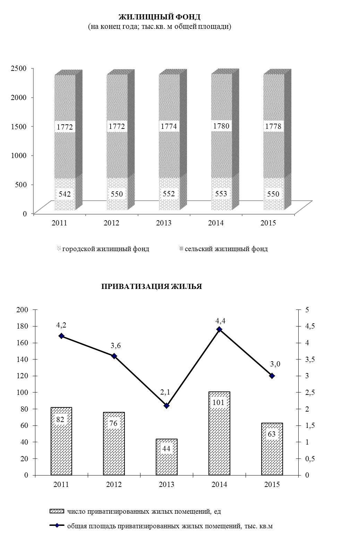

4.4.4. ПРИВАТИЗАЦИЯ ЖИЛЬЯ

 | 2011 | 2012 | 2013 | 2014 | 2015
Число приватизированных жилых помещений, ед. | 82 | 76 | 44 | 101 | 63
Общая площадь приватизированных жилых помещений, тыс. м² | 4,2 | 3,6 | 2,1 | 4,4 | 3,0
Получено средств от приватизации, тыс. руб. | 5,5 | 3,2 | - | 10,9 | 2,6
Стоимость приватизированных жилых помещений, тыс. руб. | 1009,4 | 1043,6 | 975,1 | 1786,6 | 1228,5

4.4.5. УЛУЧШЕНИЕ ЖИЛИЩНЫХ УСЛОВИЙ НАСЕЛЕНИЯ

 | 2011 | 2012 | 2013 | 2014 | 2015
Число семей (включая одиночек), состоящих на учете на получение жилья (на конец года) | 165 | 168 | 262 | 243 | 278
в том числе:
в городской местности | 165 | 168 | 262 | 140 | 151
в сельской местности | - | - | - | 103 | 127
Число семей (включая одиночек), улучшивших жилищные условия | 2 | - | 2 | 4 | 8
из них в городской местности | 2 | - | 2 | 3 | 4
В процентах от числа семей, состоявших на учете на получение жилья  (на начало года) | 1,3 | - | 1,2 | 1,5 | 3,3
из них в городской местности | 1,3 | - | 1,2 | 1,1 | 2,9

4.4.6. ВОДОПРОВОДНЫЕ И КАНАЛИЗАЦИОННЫЕ СИСТЕМЫ

 | 2011 | 2012 | 2013 | 2014 | 2015
Установленная производственная мощность насосных станций,  тыс. куб. м/сутки | 65,1 | 65,1 | 68,0 | 60,4 | 30,0
Установленная производственная мощность водопровода,  тыс. куб. м/сутки | 62,4 | 62,4 | 68,0 | 61,7 | 61,1
Поднято воды насосными станциями, тыс. куб. м | 4838,0 | 4654,4 | 7357,1 | 5536,3 | 4866,6
Подано воды в распределительную сеть – всего, тыс. куб. м | 4838,0 | 4654,4 | 7357,1 | 5584,8 | 4866,6
Отпущено воды всем потребителям,  тыс. куб. м | 3026,1 | 3548,1 | 3037,9 | 2794,2 | 2993,1
из них населению | 2908,9 | 3010,1 | 2803,1 | 2640,4 | 2859,4
Работа канализаций: пропущено сточных вод – всего, тыс. куб. м | 456,2 | 431,8 | 469,1 | 463,7 | 1816,9
из них от населения | 324,6 | 333,6 | 356,3 | 363,8 | 1730,0
Пропущено сточных вод через очистные сооружения, тыс. куб. м | 265,4 | 324,8 | 242,8 | 282,6 | 1816,9

4.4.7. ИСПОЛЬЗОВАНИЕ СЕТЕВОГО ГАЗА

 | 2011 | 2012 | 2013 | 2014 | 2015
Подано сетевого газа в сеть, тыс. куб. м | 81424,3 | 80323,5 | 87626,2 | 85778,4 | 75633,0
Отпущено газа потребителям,  тыс. куб. м | 78099,8 | 76979,6 | 82955,0 | 81490,5 | 72528,3
в том числе населению | 59204,1 | 63674,7 | 62129,1 | 61467,7 | 59230,2
Количество газифицированных квартир (на конец года с начала газификации), ед. | 33035 | 33152 | 33399 | 33542 | 33646

4.4.8. СНАБЖЕНИЕ ТЕПЛОЭНЕРГИЕЙ

 | 2011 | 2012 | 2013 | 2014 | 2015
Число источников теплоснабжения на конец года – всего, ед. | 78 | 78 | 78 | 79 | 79
из них мощностью, гигакал/ч
до 3 | 72 | 72 | 72 | 72 | 72
от 3 до 20 | 5 | 5 | 5 | 6 | 6
от 20 до 100 | 1 | 1 | 1 | 1 | 1
Суммарная мощность источников теплоснабжения на конец года – всего, гигакал/ч | 90,1 | 88,2 | 97,8 | 98,1 | 97,8
из них мощностью, гигакал/ч
до 3 | 32,1 | 30,2 | 30,0 | 28,6 | 27,5
от 3 до 20 | 32,0 | 32,0 | 41,8 | 43,5 | 44,3
от 20 до 100 | 26,0 | 26,0 | 26,0 | 26,0 | 26,0
Протяженность тепловых и паровых сетей в двухтрубном исчислении, км | 36,3 | 36,3 | 34,7 | 39,2 | 38,0
Произведено тепловой энергии,  тыс. гигакал | 62761,2 | 72069,9 | 71981,8 | 66148,5 | 65586,8
Отпущено тепловой энергии – всего, тыс. гигакал | 56700,7 | 62837,6 | 61956,0 | 60711,0 | 60953,2
в том числе населению | 22274,5 | 28547,0 | 28970,7 | 27032,2 | 26992,8

4.4.9. ГОРОДСКИЕ ЗЕМЛИ И ЗЕЛЁНЫЕ НАСАЖДЕНИЯ
(на конец года)

 | 2011 | 2012 | 2013 | 2014 | 2015
Общая протяженность улиц, проездов, набережных, км | 4 | 135,4 | 135,4 | 135,4 | 135,4
Протяженность освещенных частей улиц, проездов, набережных, км | 86,0 | 86,0 | 86,0 | 86,0 | 89,0
Общая площадь городских земель в пределах городской черты, га | 2223,0 | 2223,0 | 2226,0 | 2226,0 | 2226,0
Общая площадь зеленых насаждений в пределах городской черты, га | 111,5 | 111,5 | 111,5 | 111,5 | 111,5
из них парки | 11,0 | 11,0 | 11,0 | 11,0 | 11,0

4.5. ЖИЛИЩНОЕ И СОЦИАЛЬНО-КУЛЬТУРНОЕ СТРОИТЕЛЬСТВО

Раздел содержит данные о вводе в действие объектов жилищно-гражданского назначения.
Общая площадь жилых домов определяется как сумма площадей жилых и подсобных помещений квартир, а также площадей лоджий, балконов, веранд, террас и холодных кладовых, подсчитываемых с соответствующими понижающими коэффициентами в домах квартирного и гостиничного типа, общежитиях постоянного типа и других строениях, предназначенных для проживания людей в домах для инвалидов и престарелых, спальных корпусах детских домов и школ-интернатов. К подсобным помещениям относятся кухни, передние, внутриквартирные коридоры, ванные или душевые, туалеты, кладовые или хозяйственные встроенные шкафы. В общежитиях к подсобным (вспомогательным) помещениям относятся, кроме вышеуказанных, помещения культурно-бытового назначения и медицинского обслуживания.
В общую площадь жилых домов не входит площадь вестибюлей, тамбуров, лестничных площадок, общих коридоров, а также площадь в жилых домах, предназначенная для встроенно-пристроенных нежилых помещений.
В данные об общем числе построенных квартир включены квартиры в жилых домах и общежитиях, построенных в городской и сельской местности организациями всех форм собственности (кроме субъектов малого предпринимательства), а также индивидуальными застройщиками.

4.5.1. ВВОД В ДЕЙСТВИЕ ЖИЛЫХ ДОМОВ
(без субъектов малого предпринимательства; кв. м)

 | 2011 | 2012 | 2013 | 2014 | 2015
Всего построено | 9826 | 9144 | 9512 | 8075 | 6794
в том числе:
в городской местности | 709 | 2435 | 2025 | 1816 | 1056
в сельской местности | 9117 | 6709 | 7487 | 6259 | 5738
Из итога:
индивидуальными застройщиками | 9826 | 9144 | 9512 | 8075 | 6794

4.5.2. ЧИСЛО ПОСТРОЕННЫХ КВАРТИР И ИХ СРЕДНИЙ РАЗМЕР
(без субъектов малого предпринимательства)

 | 2011 | 2012 | 2013 | 2014 | 2015
Построено квартир, ед. - всего | 81 | 79 | 79 | 68 | 61
их средний размер,  кв. м общей площади | 121,3 | 115,7 | 120,4 | 118,7 | 111,4
Из итога:
индивидуальными застройщиками | 81 | 79 | 79 | 68 | 61
их средний размер,  кв. м общей площади | 121,3 | 115,7 | 120,4 | 118,7 | 111,4

ИНДЕКС ВВОДА В ДЕЙСТВИЕ
ОБЩЕЙ ПЛОЩАДИ ЖИЛЫХ ДОМОВ
(в процентах к предыдущему году)
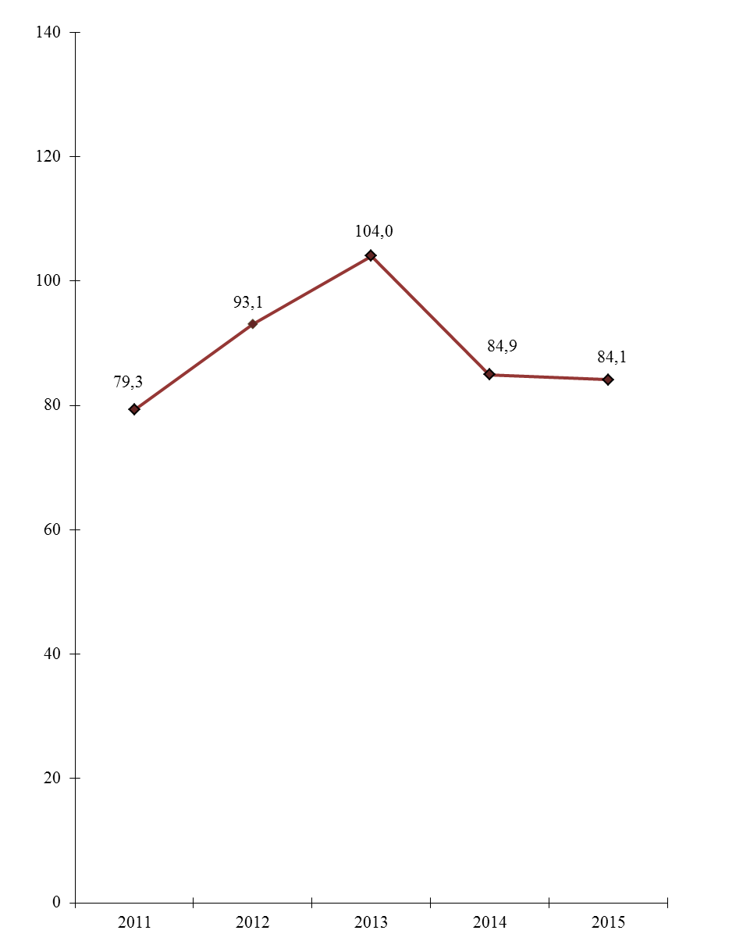

4.6. ПРЕСТУПНОСТЬ

В разделе содержатся данные, представленные Министерством внутренних дел Приднестровской Молдавской Республики и Министерством юстиции Приднестровской Молдавской Республики. Приведены сведения о состоянии преступности, в том числе по отдельным видам наиболее опасных и распространенных преступлений, информация о лицах, совершивших преступления, их характеристика по полу, возрасту, социальному положению, сведения о численности осужденных, их составе, распределении осужденных по основным мерам наказания.
Преступность – социально-правовое явление, включающее преступления, совершенные на конкретной территории в течение определенного периода времени и характеризующееся количественными и качественными показателями.
Преступление – виновно совершенное общественно опасное деяние, запрещенное Уголовным Кодексом под угрозой наказания.
Зарегистрированное преступление – выявленное и официально взятое на учет общественно опасное деяние, предусмотренное уголовным законодательством.
Лица, совершившие преступления – официально взятые на учет органами внутренних дел лица, на которых заведены уголовные дела.
Преступность несовершеннолетних – совокупность преступлений, совершенных подростками, которым ко времени совершения преступления исполнилось четырнадцать, но не исполнилось восемнадцати лет.
Осужденные – лица, в отношении которых судами вынесены обвинительные приговоры, вступившие в законную силу.
Лишение свободы, изоляция осужденного от общества путем направления его в колонию – поселение или помещение в исправительную колонию общего, строгого или особого режима либо в тюрьму. Лица, осужденные к лишению свободы, не достигшие к моменту вынесения судом приговора восемнадцатилетнего возраста, помещаются в воспитательные колонии общего или усиленного режима.

4.6.1. ЧИСЛО ЗАРЕГИСТРИРОВАННЫХ ПРЕСТУПЛЕНИЙ

 | 2011 | 2012 | 2013 | 2014 | 2015
Всего зарегистрировано  преступлений, единиц | 847 | 764 | 616 | 555 | 669
из них:
тяжкие | 293 | 289 | 157 | 151 | 219
кражи | 190 | 184 | 263 | 195 | 249
грабеж и разбой | 33 | 31 | 25 | 17 | 26
умышленное убийство и покушение | 10 | 6 | 12 | 11 | 4
тяжкие телесные повреждения | 9 | 10 | 10 | 16 | 12
изнасилование и покушение | 2 | 7 | 3 | 3 | 2
преступления, связанные с незаконным оборотом наркотиков и других психотропных веществ | 88 | 74 | 62 | 75 | 78
хулиганство | 19 | 10 | 5 | 4 | 3
нарушение правил безопасности движения и эксплуатации транспортных средств | 21 | 16 | 6 | 7 | 8
из них повлекшие смерть человека | 8 | 2 | 3 | 3 | 5

4.6.2. СОСТАВ ЛИЦ, СОВЕРШИВШИХ ПРЕСТУПЛЕНИЯ
(человек)

 | 2011 | 2012 | 2013 | 2014 | 2015
Выявлено лиц, совершивших преступления, – всего | 504 | 448 | 417 | 366 | 424
в том числе:
по полу
мужчины | 432 | 372 | 355 | 313 | 353
женщины | 72 | 76 | 62 | 53 | 71
по возрасту на момент совершения преступления, лет
14-15 | 6 | 23 | 36 | 24 | 39
16-17 | 31 | 32 | 42 | 35 | 37
18-30 | 352 | 208 | 159 | 120 | 140
старше 30 лет | 115 | 185 | 180 | 187 | 208
по занятию на момент совершения преступления
наемные работники | 61 | 38 | 42 | 29 | 31
работники сельского хозяйства | 1 | 3 | - | 2 | -
частные предприниматели | 10 | 16 | 5 | 4 | 15
учащиеся и студенты | 10 | 21 | 24 | 12 | 32
безработные | 412 | 366 | 343 | 310 | 340
прочие лица | 10 | 4 | 3 | 9 | 6

4.6.3. УДЕЛЬНЫЙ ВЕС НЕСОВЕРШЕННОЛЕТНИХ, СОВЕРШИВШИХ ПРЕСТУПЛЕНИЯ, К ОБЩЕМУ ЧИСЛУ ЛИЦ, СОВЕРШИВШИХ ПРЕСТУПЛЕНИЯ
(в процентах)

 | 2011 | 2012 | 2013 | 2014 | 2015
По всем видам преступлений, – всего | 7,3 | 12,3 | 18,7 | 16,1 | 17,5
из них по отдельным видам
преступлений:
кража, мошенничество | 22,8 | 26,1 | 37,5 | 48,1 | 42,5
грабеж, разбой, вымогательство | 11,1 | 30,0 | 24,2 | 42,1 | 11,1
умышленное убийство и покушение | 9,1 | 50,0 | 10,0 | 20,0 | -
изнасилование и покушение | - | 33,3 | - | - | -
преступления, связанные с незаконным оборотом наркотиков и других психотропных веществ | - | 5,7 | 5,3 | 4,0 | 6,7
хулиганство | 21,4 | 16,7 | 14,3 | 33,3 | 50,0

4.6.4. ОСНОВНЫЕ ПОКАЗАТЕЛИ, ХАРАКТЕРИЗУЮЩИЕ ЖЕНСКУЮ ПРЕСТУПНОСТЬ
 | Всего, человек
 | 2011 | 2012 | 2013 | 2014 | 2015
Выявлено женщин, совершивших преступления, – всего | 72 | 76 | 62 | 53 | 71
из них по отдельным видам преступлений:
тяжкие | 22 | 8 | 11 | 11 | 8
умышленное убийство и покушение | 1 | - | 1 | 1 | -
кражи | 13 | 17 | 23 | 7 | 16
грабежи | 3 | 3 | 3 | 3 | 2
мошенничество | - | - | 3 | - | 1
преступления, связанные с незаконным оборотом наркотиков и других психотропных веществ | 6 | 6 | 2 | 3 | 5
хулиганство | 1 | 6 | - | 1 | -
4.6.5. ЧИСЛО ОСУЖДЕННЫХ ПО ПРИГОВОРАМ СУДОВ, ВСТУПИВШИМ
В ЗАКОННУЮ СИЛУ, ПО ОТДЕЛЬНЫМ ВИДАМ ПРЕСТУПЛЕНИЙ
(человек)
 | 2011 | 2012 | 2013 | 2014 | 2015
Осужденные – всего | 280 | 299 | 315 | 316 | 281
из них по отдельным видам преступлений:
кражи, мошенничество | 86 | 97 | 114 | 131 | 123
грабеж, разбой, вымогательство | 36 | 38 | 59 | 43 | 31
умышленное причинение тяжкого и средней тяжести вреда здоровью, истязание | 18 | 24 | 17 | 28 | 25
убийство | 7 | 5 | 7 | 5 | 4
изнасилование | 6 | 9 | 2 | 6 | 9
преступления, связанные с незаконным оборотом наркотических средств или психотропных веществ | 43 | 36 | 20 | 21 | 32
хулиганство | 4 | 24 | 13 | 1 | 2
преступления против безопасности движения и эксплуатации транспорта | 9 | 7 | 8 | 8 | 4
4.6.6. РАСПРЕДЕЛЕНИЕ ОСУЖДЕННЫХ
ПО ОСНОВНЫМ МЕРАМ НАКАЗАНИЯ, НАЗНАЧЕННЫМ СУДАМИ
(в процентах)
 | 2011 | 2012 | 2013 | 2014 | 2015
Осужденные – всего | 100 | 100 | 100 | 100 | 100
в том числе:
к лишению свободы на определенный срок | 45,0 | 45,1 | 41,6 | 33,9 | 36,0
к исправительным работам | 4,3 | 1,7 | 0,3 | 1,0 | 1,4
с назначением условного осуждения | 48,2 | 48,8 | 49,9 | 56,6 | 56,2
к штрафу | 1,8 | 3,3 | 4,1 | 4,7 | 1,8
к другим видам наказания | 0,7 | 1,0 | 4,1 | 3,8 | 4,6
Из общего числа осужденных:
освобождено от отбывания наказания по амнистии | 3,6 | - | - | - | 12,8

5. ПРИРОДНЫЕ РЕСУРСЫ И ОКРУЖАЮЩАЯ СРЕДА

В разделе содержатся данные о воздействии хозяйственной и иной деятельности человека на окружающую среду и природные ресурсы, разрабатываемые Министерством сельского хозяйства и природных ресурсов Приднестровской Молдавской Республики. Приведены сведения об охране земельных, лесных, водных ресурсов, атмосферного воздуха, а также о государственных природных заповедниках.
Окружающая среда – среда обитания и деятельности человечества, окружающий человека природный и созданный им материальный мир.
Загрязнение окружающей среды – поступление в окружающую среду веществ и (или) энергии, свойства, местоположение или количество которых оказывают негативное воздействие на окружающую среду.
Земля - важнейший природный ресурс, главное средство производства в сельском и лесном хозяйствах, пространственный базис для размещения зданий, строений, сооружений и других объектов.
Водные ресурсы – запасы поверхностных и подземных вод, находящихся в водных объектах, которые используются или могут быть использованы.
Забор воды из природных водных объектов для использования – объем изъятия водных ресурсов из поверхностных водоемов и подземных горизонтов с целью дальнейшего потребления воды. В этот показатель не включается объем пропуска воды через гидроузлы для производства электроэнергии, пропуска рыбы, поддержания судоходных глубин и др.
Использование свежей воды - водопотребление забранных из различных источников водных ресурсов для удовлетворения хозяйственных нужд. В него не включается оборотное водопотребление, а также повторное использование сточной и коллекторно-дренажной воды.
Сброс сточных вод в поверхностные водоемы включает объемы нормативно-чистых, нормативно-очищенных и загрязненных стоков (производственных и коммунальных), сброшенных в поверхностные водоемы.
Загрязненные сточные воды - производственные и бытовые (коммунальные) стоки, сброшенные в поверхностные водные объекты без очистки (или после недостаточной очистки) и содержащие загрязняющие вещества в количествах, превышающих утвержденные нормы предельно-допустимого сброса. В них не включаются коллекторно-дренажные воды, отводимые с орошаемых земель после полива.
Использование воды на производственные нужды (исключая нужды сельского хозяйства) - объем водопотребления для технических (технологических) целей в промышленности, на транспорте, в строительстве и других отраслях экономики, включая объем, свежей воды, поступающей на подпитку систем оборотного водоснабжения.
Использование воды на хозяйственно-питьевые нужды - объем водопотребления для удовлетворения всех бытовых и коммунальных нужд населения (в том числе работающих в организациях). В него включается вода, использованная на полив улиц и др.
Использование воды на орошение и сельскохозяйственное водоснабжение включает объемы воды, поданной для вегетационных поливов, влагозарядки, нужд животноводства и ряда других целей, включая хозяйственно-питьевые нужды сельского населения. Объемы воды, подаваемой на хозяйственно-питьевые нужды сельского населения, учитываются только по централизованным водопроводам.
Стационарные источники выделения вредных веществ в атмосферный воздух - непередвижные технологические агрегаты (установки, устройства, аппараты и т.п.), выделяющие в процессе эксплуатации вредные вещества. Сюда же относятся терриконы, резервуары и другие объекты, выделяющие вредные вещества.
Выброс в атмосферу загрязняющих веществ – поступление в атмосферный воздух загрязняющих (оказывающих неблагоприятное действие на здоровье или деятельность населения, на окружающую природную среду) веществ от стационарных и передвижных источников выбросов. Учитываются все загрязнители, поступающие в атмосферный воздух как после прохождения пылегазоочистных установок (в результате неполного улавливания и очистки) на организованных источниках загрязнения, так и без очистки от организованных и неорганизованных источников загрязнения. Учет выбросов загрязняющих атмосферу веществ ведется как по их агрегатному состоянию (твердые, газообразные и жидкие), так и по отдельным веществам (ингредиентам).

5.1. ЗЕМЕЛЬНЫЙ ФОНД
(на 1 января; тысяч гектаров)

 | 2012 | 2013 | 2014 | 2015 | 2016
Всего земель | 87,3 | 87,3 | 87,3 | 87,2 | 87,2
в том числе:
земли сельскохозяйственного назначения  (в том числе, земли государственного  резервного фонда) | 68,7 | 68,7 | 68,7 | 69,0 | 69,0
земли населенных пунктов (городов, поселков и сельских населенных пунктов) | 10,6 | 10,6 | 10,6 | 10,5 | 10,5
земли промышленности, транспорта, связи и иного специального назначения | 1,7 | 1,7 | 1,7 | 1,3 | 1,3
земли особо охраняемых территорий и объектов | 0,0 | 0,0 | 0,0 | 0,1 | 0,1
земли лесного фонда | 3,7 | 3,7 | 3,7 | 3,7 | 3,7
земли водного фонда | 2,6 | 2,6 | 2,6 | 2,6 | 2,6

5.2. ИСПОЛЬЗОВАНИЕ ВОДЫ И СБРОС СТОЧНЫХ ВОД
В ПОВЕРХНОСТНЫЕ ВОДОЕМЫ
(миллионов кубических метров)
 | 2011 |  | 2012 |  | 2013 |  | 2014 |  | 2015
Забор воды из природных водных  объектов для использования | 17,6 | 20,8 |  | 22,3 |  | 22,8 |  | 16,9
Использование свежей воды | 13,0 | 16,4 |  | 14,5 |  | 16,8 |  | 12,9
из него:
на производственные нужды | 4,2 | 5,0 |  | 4,4 |  | 5,3 |  | 4,0
на сельскохозяйственное водоснабжение | 5,4 | 8,0 |  | 6,8 |  | 8,5 |  | 5,6
на хозяйственно-питьевые нужды | 3,4 | 3,4 |  | 3,3 |  | 3,0 |  | 3,3
Потери воды при транспортировке | 4,6 | 4,4 |  | 7,8 |  | 6,0 |  | 4,1
Всего сброшено загрязненных  сточных вод | 4,8 | 4,3 |  | 3,9 |  | 3,9 |  | 4,3
из них в р. Днестр | 0,1 | 0,3 |  | 0,2 |  | 0,2 |  | 1,8

5.3. ОСНОВНЫЕ ПОКАЗАТЕЛИ, ХАРАКТЕРИЗУЮЩИЕ ВЫБРОСЫ
ЗАГРЯЗНЯЮЩИХ ВЕЩЕСТВ В АТМОСФЕРНЫЙ ВОЗДУХ
ОТ СТАЦИОНАРНЫХ ИСТОЧНИКОВ

 | 2011 | 2012 | 2013 | 2014 | 2015
Выбросы загрязняющих веществ в атмосферный воздух, тонн | 1215,1 | 1324,5 | 1574,9 | 1694,0 | 1438,0
в том числе:
твердые вещества | 77,0 | 62,9 | 103,4 | 23,9 | 25,0
газообразные и жидкие вещества | 1138,1 | 1261,6 | 1471,5 | 1670,1 | 1413,0
из них:  диоксид серы | 28,4 | 22,6 | 14,5 | 12,1 | 5,0
оксид углерода | 576,0 | 578,6 | 564,5 | 553,0 | 436,2
оксиды азота | 406,6 | 423,0 | 422,5 | 436,1 | 255,7
Уловлено и обезврежено загрязняющих веществ, отходящих от стационарных источников, тонн | 154,4 | 334,9 | 1340,0 | 5,0 | 734,7
в процентах к общему количеству веществ, отходящих от стационарных источников | 12,7 | 25,3 | 46,0 | 0,3 | 51,1
Использовано (утилизировано) загрязняющих веществ, уловленных установками очистки, тонн | 154,4 | 334,9 | 1340,0 | 5,0 | 734,7
в процентах к общему количеству уловленных (обезвреженных) загрязняющих веществ | 100,0 | 100,0 | 100,0 | 100,0 | 100,0

5.4. СТОИМОСТЬ ОСНОВНЫХ ПРОИЗВОДСТВЕННЫХ СРЕДСТВ

ДЛЯ ОХРАНЫ ОКРУЖАЮЩЕЙ СРЕДЫ
(по среднегодовой балансовой стоимости; тысяч рублей)

 | 2011 | 2012 | 2013 | 2014 | 2015
Всего | 4170 | 2108 | 47 | 47 | 48

в том числе:
на охрану и рациональное использование водных  ресурсов | 3970 | 2063 | 2 | 2 | 2
на охрану атмосферного воздуха | 82 | 45 | 45 | 45 | 46
на охрану окружающей среды  от отходов производства и  потребления | 118 | - | - | - | -

6. ОБЩАЯ ХАРАКТЕРИСТИКА ОРГАНИЗАЦИЙ
В разделе приводятся данные об организациях Слободзейского района и г. Слободзея из Единого государственного регистра предприятий и организаций, полученные на основе сведений о государственной регистрации, предоставляемых Министерством юстиции ПМР из Единого государственного реестра юридических лиц, а также с использованием сведений, поступивших в органы государственной статистики до введения в действие Закона Приднестровской Молдавской Республики «О государственной регистрации юридических лиц и индивидуальных предпринимателей» (от 11 июня 2007 г.), не перерегистрированных и не ликвидированных в установленном порядке.
Государственной собственностью в Приднестровской Молдавской Республике является имущество, принадлежащее на праве собственности Приднестровской Молдавской Республике.
Земля, недра, воды, леса, воздушное пространство и другие природные ресурсы находятся в исключительной собственности государства.
Имущество, принадлежащее на праве собственности городским и сельским поселениям, а также другим муниципальным образованиям, является муниципальной собственностью.
Имущество, находящееся в собственности двух или нескольких лиц, принадлежит им на праве общей собственности.
Частная собственность – это имущество, находящееся в собственности граждан и юридических лиц Приднестровской Молдавской Республики.

6.1. РАСПРЕДЕЛЕНИЕ ОРГАНИЗАЦИЙ ПО ФОРМАМ СОБСТВЕННОСТИ
(на конец года)

 | 2011 | 2012 | 2013 | 2014 | 2015
Число организаций, единиц
Всего | 1246 | 1272 | 1316 | 1341 | 1367
в том числе по формам собственности:
государственная | 33 | 31 | 38 | 40 | 40
муниципальная | 121 | 111 | 112 | 112 | 112
общая собственность | 96 | 92 | 89 | 90 | 89
собственность общественных организаций | 100 | 104 | 105 | 108 | 109
частная | 896 | 934 | 972 | 991 | 1017
из неё:
иностранная собственность | 1 | 4 | 4 | 2 | 2
смешанная собственность с иностранным участием | 15 | 16 | 13 | 16 | 18
смешанная собственность без иностранного вмешательства | 11 | 15 | 16 | 14 | 15
В процентах к итогу
Всего | 100 | 100 | 100 | 100 | 100
в том числе по формам собственности:
государственная | 2,7 | 2,4 | 2,9 | 3,0 | 2,9
муниципальная | 9,7 | 8,7 | 8,5 | 8,3 | 8,2
общая собственность | 7,7 | 7,2 | 6,8 | 6,7 | 6,5
собственность общественных организаций | 8,0 | 8,2 | 8,0 | 8,1 | 8,0
частная | 71,9 | 73,5 | 73,8 | 73,9 | 74,4
из неё
иностранная собственность | 0,1 | 0,3 | 0,3 | 0,2 | 0,1
смешанная собственность с иностранным участием | 1,2 | 1,3 | 1,0 | 1,2 | 1,3
смешанная собственность без иностранного вмешательства | 0,9 | 1,2 | 1,2 | 1,0 | 1,1

6.2. РАСПРЕДЕЛЕНИЕ ОРГАНИЗАЦИЙ ПО ОТРАСЛЯМ ЭКОНОМИКИ
(на 1 января 2016 г.)

 | Число организаций |  | из них по формам собственности, единиц
 | единиц | в процентах к итогу | государ-  ственная | муници-  пальная | частная
Всего | 1367 | 100 | 40 | 112 | 1017
в том числе организации с основным видом деятельности:
промышленность | 114 | 8,3 | 1 | 4 | 108
сельское хозяйство | 286 | 20,9 | 3 | 3 | 221
транспорт | 24 | 1,8 | 1 | - | 23
связь | 2 | 0,1 | 1 | - | 1
строительство | 76 | 5,6 | 1 | 6 | 67
торговля и общепит | 479 | 35,0 | 2 | 2 | 467
снабжение и сбыт | 4 | 0,3 | 1 | 1 | 2
заготовки | 3 | 0,2 | - | - | 3
информационно-вычислительное обслуживание | 5 | 0,4 | - | - | 5
операции с недвижимым  имуществом | 22 | 1,6 | - | - | 20
общая коммерческая деятельность | 20 | 1,5 | - | 2 | 17
прочие виды деятельности сферы материального производства | 4 | 0,3 | 2 | 1 | -
жилищно-коммунальное  хозяйство | 35 | 2,6 | 2 | 12 | 1
непроизводственные виды  бытового обслуживания | 16 | 1,2 | - | - | 16
здравоохранение и социальное обеспечение | 10 | 0,7 | 5 | 1 | 3
образование | 55 | 4,0 | 5 | 47 | 2
культура и искусство | 11 | 0,8 | - | 9 | 2
физкультура, отдых и туризм | 13 | 0,9 | - | 3 | 8
наука и научное обслуживание | 1 | 0,1 | - | - | 1
финансы, кредит, страхование, пенсионное обеспечение | 5 | 0,4 | 2 | - | 3
управление | 35 | 2,6 | 13 | 21 | 1
общественные объединения | 147 | 10,7 | 1 | - | 46

6.3. КОЛИЧЕСТВО СУБЪЕКТОВ МАЛОГО ПРЕДПРИНИМАТЕЛЬСТВА
(на конец года; единиц)
 | 2011 | 2012 | 2013 | 2014 | 2015
Всего | 604 | 642 | 664 | 676 | 673
в том числе по отраслям экономики:
промышленность | 62 | 66 | 70 | 63 | 64
сельское хозяйство | 155 | 175 | 178 | 175 | 175
транспорт | 10 | 13 | 15 | 14 | 17
связь | 1 | 1 | 1 | 1 | 1
строительство | 30 | 32 | 38 | 40 | 37
торговля и общепит | 298 | 292 | 300 | 313 | 309
материально-техническое снабжение и сбыт | 1 | 1 | 2 | 2 | 2
заготовки | 1 | - | - | 1 | 1
информационно-вычислительное обслуживание | 5 | 4 | 4 | 4 | 4
операции с недвижимым имуществом | 12 | 17 | 19 | 20 | 20
общая коммерческая деятельность по обеспечению функционирования рынка | 5 | 4 | 5 | 9 | 8
редакции и издательства | - | 1 | 1 | 1 | 1
жилищно-коммунальное хозяйство | - | 13 | 6 | 7 | 8
непроизводственные виды бытового обслуживания | 11 | 10 | 10 | 12 | 13
здравоохранение и социальное обеспечение | 1 | 1 | - | - | -
образование | 1 | 1 | 1 | 2 | 2
культура и искусство | 3 | 1 | - | - | -
физкультура, отдых и туризм | 5 | 6 | 8 | 8 | 7
наука и научное обслуживание | 1 | 1 | 1 | 1 | 1
судебные власти, юридические учреждения | 1 | 1 | 1 | 1 | 1
общественные объединения | 1 | 2 | 2 | 2 | 2
прочие виды деятельности | - | - | 2 | - | -

6.4. КОЛИЧЕСТВО НЕКОММЕРЧЕСКИХ ОРГАНИЗАЦИЙ
(на конец года; единиц)
 | 2011 | 2012 | 2013 | 2014 | 2015
Всего | 121 | 130 | 145 | 154 | 161
в том числе по отраслям экономики:
сельское хозяйство | 47 | 46 | 47 | 47 | 46
строительство | 1 | 1 | 1 | - | -
жилищно-коммунальное хозяйство | 8 | 12 | 13 | 16 | 18
здравоохранение и социальное обеспечение | - | - | 1 | 1 | 1
образование | 4 | 1 | 1 | 1 | -
культура и искусство | - | - | - | - | 1
физкультура, отдых и туризм | 2 | 2 | 3 | 4 | 3
банковская деятельность | - | - | 1 | 1 | 1
общественные объединения | 59 | 68 | 78 | 84 | 91

7. ПРОМЫШЛЕННОСТЬ
В разделе приводятся данные, характеризующие динамику объема промышленного производства в целом и по отдельным отраслям, его отраслевую структуру, производство важнейших видов промышленной продукции и потребительских товаров, численность промышленно - производственного персонала.
Объем промышленной продукции в целом и по отдельным ее отраслям определяется в стоимостном выражении как сумма данных об объеме промышленной продукции, работ и услуг промышленного характера, произведенных юридическими лицами и их обособленными подразделениями.
Продукция с длительным производственным циклом, прием и расчеты по которой в соответствии с заключенным договором производятся по отдельным этапам, в объем продукции включается так же поэтапно по стоимости законченных и принятых в установленном порядке этапов.
Объем продукции (работ, услуг) промышленного предприятия определяется по заводскому методу без стоимости внутризаводского оборота. Внутризаводским оборотом организации считается стоимость той части выработанных им готовых изделий и полуфабрикатов, которая используется внутри данной организации на собственные промышленно-производственные нужды. В отдельных отраслях промышленности допускается исключение.
Объем продукции (работ, услуг) определяется в текущих ценах организации без косвенных налогов (платежей из выручки).
Индексы общего объема промышленной продукции исчислены на основании данных об общем объеме продукции, работ и услуг промышленного характера в сопоставимых ценах. Оценка продукции в сопоставимых ценах производится непосредственно в организациях.
Отнесение организации к той или иной отрасли промышленности производится в соответствии с основной продукцией, вырабатываемой организацией.
Производство промышленной продукции в натуральном выражении приводится как c учетом продукции, потребленной внутри данной организации на производственные нужды, так и без учета внутреннего потребления (товарный выпуск), включая продукцию, выработанную из давальческого сырья. Давальческое сырье - это сырье, принадлежащее заказчику и переданное на промышленную переработку другим организациям для производства из него продукции в соответствии с заключенными договорами.
Объем производства потребительских товаров в ценах соответствующих лет определяется в организациях исходя из их производства в натуральном выражении и текущих цен.
Индексы производства потребительских товаров исчислены к предыдущему году в сопоставимых ценах.

7.1. ОСНОВНЫЕ ПОКАЗАТЕЛИ РАБОТЫ ПРОМЫШЛЕННОСТИ

 | 2011 | 2012 | 2013 | 2014 | 2015
Объем промышленной продукции ¹⁾,  тыс. руб. | 98732,9 | 116740,1 | 149704,3 | 159911,2 | 112477,1
Среднегодовая численность промышленно-производственного персонала, чел. | 468 | 473 | 432 | 490 | 424
¹⁾ С учетом субъектов малого предпринимательства, промышленных подразделений при непромышленных организациях.

7.2. ИНДЕКСЫ ОБЩЕГО ОБЪЕМА ПРОДУКЦИИ ПО ОТРАСЛЯМ ПРОМЫШЛЕННОСТИ²⁾
(в сопоставимых ценах; в процентах (разах) к предыдущему году)
 | 2011 | 2012 | 2013 | 2014 | 2015
Промышленность – всего | 132,4 | 101,8 | 111,1 | 98,5 | 66,4
из нее:
электроэнергетика | 158,8 | 132,3 | 115,1 | 109,5 | 105,5
лесная и деревообрабатывающая промышленность | 84,2 | 181,8 | в 3,0 р. | 164,9 | 40,7
легкая промышленность | 141,5 | 92,5 | 106,5 | 83,3 | 104,4
пищевая промышленность | 103,7 | 121,0 | 28,9 | 65,4 | 5,6

7.3. ОТРАСЛЕВАЯ СТРУКТУРА ПРОИЗВОДСТВА
ПРОМЫШЛЕННОЙ ПРОДУКЦИИ²⁾
(в сопоставимых ценах; в процентах к итогу)
 | 2011 | 2012 | 2013 | 2014 | 2015
Промышленность – всего | 100 | 100 | 100 | 100 | 100
из нее:
электроэнергетика | 4,8 | 6,3 | 6,6 | 16,2 | 20,4
лесная и деревообрабатывающая промышленность | 4,5 | 8,0 | 21,2 | 25,4 | 12,3
легкая промышленность | 78,7 | 71,5 | 68,5 | 54,8 | 65,1
пищевая промышленность | 12,0 | 14,2 | 3,7 | 3,6 | 2,2
²⁾ Без субъектов малого предпринимательства.

7.4. СРЕДНЕГОДОВАЯ ЧИСЛЕННОСТЬ ПРОМЫШЛЕННО – ПРОИЗВОДСТВЕННОГО ПЕРСОНАЛА ПО ОТРАСЛЯМ ПРОМЫШЛЕННОСТИ¹⁾
(человек)

 | 2011 | 2012 | 2013 | 2014 | 2015
Промышленность – всего | 468 | 473 | 432 | 490 | 424
из нее:
электроэнергетика | 49 | 63 | 72 | 89 | 94
лесная и деревообрабатывающая промышленность | 98 | 80 | 89 | 127 | 69
легкая промышленность | 215 | 220 | 227 | 236 | 245
пищевая промышленность | 106 | 110 | 44 | 38 | 16

7.5. СРЕДНЕМЕСЯЧНАЯ НОМИНАЛЬНАЯ НАЧИСЛЕННАЯ ЗАРАБОТНАЯ ПЛАТА РАБОТНИКОВ ОРГАНИЗАЦИЙ ПО ОТРАСЛЯМ ПРОМЫШЛЕННОСТИ¹⁾

 | 2011 | 2012 | 2013 | 2014 | 2015
Рублей
Промышленность – всего | 3201 | 3693 | 4174 | 4227 | 4747
в том числе:
электроэнергетика | 4070 | 4411 | 4892 | 4860 | 5161
лесная и деревообрабатывающая промышленность | 2141 | 2493 | 2729 | 2783 | 2627
легкая промышленность | 3257 | 3869 | 4265 | 4090 | 4583
пищевая промышленность | 2762 | 3054 | 3360 | 3790 | 3581
Долларов США
Промышленность – всего | 310 | 332 | 376 | 381 | 428
в том числе:
электроэнергетика | 394 | 396 | 441 | 438 | 465
лесная и деревообрабатывающая промышленность | 207 | 224 | 246 | 251 | 237
легкая промышленность | 315 | 348 | 384 | 369 | 413
пищевая промышленность | 267 | 274 | 303 | 341 | 323
¹⁾ Без субъектов малого предпринимательства.

7.6. ПРОИЗВОДСТВО ОСНОВНЫХ ВИДОВ ПРОМЫШЛЕННОЙ ПРОДУКЦИИ
(без субъектов малого предпринимательства)
 | 2011 | 2012 | 2013 | 2014 | 2015
Электроэнергетика
Теплоэнергия, тыс. Гкал | 26 | 35 | 37 | 39 | 42
Лесная и деревообрабатывающая промышленность
Мебель, тыс. руб. | 2516 | 4590 | 13523 | 21263 | 9008
Легкая промышленность
Обувь (всего), тыс. пар | 359 | 395 | 469 | 405 | 422
Пищевая промышленность
Хлеб и хлебобулочные изделия, т | 1417 | 1755 | 244 | 29 | 191
Кондитерские изделия, т | 114 | 133 | 82 | 75 | 11
Макаронные изделия, т | 16 | 9 | 2 | - | -

7.7. ПРОИЗВОДСТВО ОСНОВНЫХ ВИДОВ ПРОМЫШЛЕННОЙ ПРОДУКЦИИ
(субъекты малого предпринимательства)
 | 2011 | 2012 | 2013 | 2014 | 2015
Лесная и деревообрабатывающая промышленность
Мебель, млн. руб. | 0,2 | 0,3 | 0,1 | 0,1 | 0,0
Промышленность строительных
материалов
Смесь песчано-гравийная, тыс. м³ | 66,5 | 86,7 | 59,2 | 86,7 | 66,7
Сборные конструкции и изделия из  железобетона, тыс. м ³ | 0,1 | 0,0 | 0,1 | 0,2 | 0,1
Кирпич строительный, тыс. шт. усл. кирп. | 28,7 | 22,5 | 13,3 | 11,6 | 1,7
Пищевая промышленность
Мясо (включая субпродукты 1 категории), т | - | - | 47,6 | 14,9 | -
Колбасные изделия, т | - | - | 7,0 | 2,3 | -
Масло растительное, т | 219,5 | 198,9 | 109,5 | 118,0 | 180,5
Консервы - всего, тыс. условных банок | - | 26,9 | 501,1 | 370,8 | 175,4
из них:
мясные | - | - | 205,0 | 12,4 | 86,4
мясорастительные | - | - | 85,4 | 19,0 | -
плодоовощные, фруктовые, соки | - | 26,9 | 210,7 | 339,4 | 89,0
Хлеб и хлебобулочные изделия, т | - | 75,3 | 87,1 | 110,1 | 101,1
Мука, т | 931,9 | 2036,6 | 521,3 | 3196,4 | 4649,7
Крупа, т | - | 2,4 | 33,6 | 10,3 | -
Безалкогольные напитки, тыс. дал | 92,6 | 88,0 | 43,7 | 59,3 | 111,4
Минеральная вода, тыс. полулитров | 1192,3 | 796,2 | 228,4 | 659,8 | 119,3
Пиво, тыс. дал | 193,3 | 152,0 | 115,0 | 101,5 | 93,9

7.8. ПРОИЗВОДСТВО ПОТРЕБИТЕЛЬСКИХ ТОВАРОВ¹⁾
(в текущих ценах; тыс. рублей)

 | 2011 | 2012 | 2013 | 2014 | 2015
Потребительские товары | 52511 | 60399 | 74135 | 96218 | 79211
в том числе:
продовольственные товары | 11233 | 13991 | 4563 | 2934 | 1650
непродовольственные товары | 41278 | 46408 | 69572 | 93284 | 77561
из них
товары легкой промышленности | 38762 | 41818 | 56049 | 72021 | 68553

7.9. ИНДЕКСЫ ПРОИЗВОДСТВА ПОТРЕБИТЕЛЬСКИХ ТОВАРОВ
(в сопоставимых ценах; в процентах к предыдущему году)

 | 2011 | 2012 | 2013 | 2014 | 2015
Потребительские товары | 92,6 | 110,2 | 110,2 | 98,0 | 61,3
в том числе:
продовольственные товары | 95,9 | 120,7 | 30,3 | 61,9 | 4,7
непродовольственные товары | 91,7 | 107,3 | 133,3 | 99,8 | 82,2
из них
товары легкой промышленности | 92,7 | 103,2 | 118,9 | 90,8 | 95,2
¹⁾ Без субъектов малого предпринимательства.

8. СЕЛЬСКОЕ ХОЗЯЙСТВО

К организациям, осуществляющим сельскохозяйственное производство, относятся юридические лица, основным видом деятельности которых является сельскохозяйственное производство; обособленные подразделения других юридических лиц, занимающиеся сельскохозяйственным производством.
Крестьянское (фермерское) хозяйство - форма свободного предпринимательства, при котором граждане на основе пожизненно наследуемого владения (или арендованной ими) земли и имущества осуществляют производство, переработку и реализацию сельскохозяйственной продукции.
Хозяйства населения (приусадебное землепользование) - это форма сельскохозяйственного производства, осуществляемого личным трудом гражданина или членов его семьи в целях удовлетворения потребностей в продовольствии и иных нуждах.
Сельскохозяйственные угодья - земельные угодья, используемые для получения сельскохозяйственной продукции. В их состав входят пашня, залежные земли, многолетние насаждения, сенокосы и пастбища.
Пашня - это систематически обрабатываемые сельскохозяйственные угодья, используемые под посевы сельскохозяйственных культур, включая посевы многолетних трав, а так же чистые пары.
Сенокосы - земельные участки, используемые для сенокошения.
Пастбища - участки земли, занятые природными или сеяными травами, пригодные для выпаса скота и не используемые под сенокос.
Продукция сельского хозяйства представляет собой сумму продукции растениеводства и животноводства в стоимостной оценке по текущим ценам.
Продукция растениеводства включает стоимость сырых продуктов, полученных от урожая отчётного года - зерна, продукции технических культур, картофеля, овощей и бахчевых продовольственных культур, плодов и ягод, кормовых культур (кормовых корнеплодов, однолетних и многолетних сеяных трав, убранных на сено, зеленую массу и силос), семян и посадочного материала сельскохозяйственных культур и многолетних насаждений, а так же изменение стоимости незавершенного производства в растениеводстве (посадка и выращивание до плодоношения сельскохозяйственных культур и многолетних насаждений).
Продукция животноводства включает стоимость сырых продуктов, полученных в результате выращивания и хозяйственного использования животных и птицы (молока, шерсти, яиц и др.), стоимость продукции выращивания молодняка и скота на откорме за год, стоимость продукции пчеловодства, продукции рыборазведения и др.
Для исчисления индекса физического объёма продукции сельского хозяйства используется показатель её объёма в сопоставимых ценах. Индекс физического объёма продукции сельского хозяйства - относительный показатель, характеризующий изменение массы произведённых продуктов растениеводства и животноводства в сравниваемых периодах.
Валовой сбор сельскохозяйственных культур включает в себя объём собранной продукции, как с основных, так и с повторных и междурядных посевов.
Валовой сбор и урожайность зерновых и зернобобовых культур, подсолнечника, рапса и сои приведены в весе после доработки (очистки, сушки).
Продукция выращивания скота и птицы определяется как сумма живой массы приплода, прироста живой массы молодняка и прироста скота на откорме за вычетом павших животных.
Производство скота и птицы на убой - показатель, характеризующий использование скота и птицы для забоя на мясо. Общий объём производства скота и птицы на убой включает как переданный скот и птицу, подлежащий забою, так и забитый в хозяйствах.
Производство молока коровьего характеризуется фактически надоенным молоком, независимо от того, было ли оно реализовано или потреблено в хозяйстве на выпойку телят и поросят. Молоко, высосанное телятами при подсосном их содержании, в продукцию не включается и не учитывается при определении средних надоев от одной коровы.
Среднегодовой надой молока на одну корову приводится в расчёте на среднегодовое поголовье коров. В сельскохозяйственных организациях при определении удоя молока от одной коровы из общего поголовья коров, имеющихся в хозяйстве, исключаются коровы, находящиеся на откорме, коровы мясного стада и выделенные для группового подсосного содержания телят.
Производство шерсти включает весь объём фактически настриженной овечьей шерсти, независимо от того, был ли он реализован или использован на внутрихозяйственные нужды. Шерсть, полученная с овчин при промышленной переработке их на кожу, в продукцию не включается. Вес шерсти показывается физический, полученный непосредственно после стрижки овец (т.е. вес немытой шерсти).
Производство яиц включает их сбор за год от всех видов домашней птицы, в том числе яйца, пошедшие на воспроизводство птицы (инкубацию и др.).

8.1. СЕЛЬСКОХОЗЯЙСТВЕННЫЕ УГОДЬЯ ПО ВИДАМ ИСПОЛЬЗОВАНИЯ¹⁾
(на 1 января; тысяч гектаров)

 | 2012 | 2013 | 2014 | 2015 | 2016
Сельскохозяйственные угодья, | 71,3 | 71,5 | 71,5 | 72,2 | 72,5
в том числе:  пашня | 63,6 | 63,9 | 63,9 | 64,5 | 63,7
многолетние насаждения | 5,5 | 5,6 | 5,6 | 6,0 | 6,5
из них:  сады | 3,4 | 3,3 | 3,3 | 3,8 | 4,2
виноградники | 2,0 | 2,0 | 2,0 | 1,9 | 2,0
пастбища и сенокосы | 2,2 | 2,0 | 2,0 | 1,7 | 2,3
Орошаемые земли | 7,9 | 7,0 | 7,0 | 7,6 | 6,9
¹⁾ По данным ГУ «Слободзейское управление сельского хозяйства, природных ресурсов и экологии.

8.2. ПРОИЗВОДСТВО ОСНОВНЫХ ВИДОВ СЕЛЬСКОХОЗЯЙСТВЕННОЙ ПРОДУКЦИИ
(в весе после доработки; тонн)

 |  | 2011 |  | 2012 |  | 2013 |  | 2014 | 2015
 | Организации, осуществляющие сельскохозяйственное производство
Зерновые и зернобобовые культуры |  | 80057 |  | 58669 |  | 102150 |  | 84706 | 102029
Подсолнечник |  | 12358 |  | 11360 |  | 18746 |  | 13582 | 15869
Картофель |  | 11779 |  | 8741 |  | 3757 |  | 4830 | 2929
Овощи открытого грунта |  | 29720 |  | 24124 |  | 28453 |  | 26435 | 27475
Плоды и ягоды |  | 2454 |  | 4353 |  | 6617 |  | 5600 | 5092
Виноград |  | 442 |  | 248 |  | 551 |  | 250 | 175
Скот и птица на убой (в живом весе) |  | 802 |  | 931 |  | 946 |  | 833 | 875
Молоко коровье |  | 2321 |  | 2518 |  | 2329 |  | 2317 | 2157
Яйца куриные, тыс. шт |  | 25 |  | 30 |  | 23 |  | 17 | 5
 | Крестьянские (фермерские) хозяйства²⁾
Зерновые и зернобобовые культуры |  | 2204 | 1197 |  | 3781 |  | 2805 |  |  | 3680
Подсолнечник |  | 412 | 79 |  | 296 |  | 193 |  |  | 597
Картофель |  | 1 | 22 |  | 103 |  | 54 |  |  | 94
Овощи открытого грунта |  | 3 | 24 |  | 40 |  | 70 |  |  | 118
Плоды и ягоды |  | 20 | 19 |  | 93 |  | 57 |  |  | 145
Виноград |  | - | - |  | - |  | 1 |  |  | 1
Скот и птица на убой (в живом весе) |  | 10 | 16 |  | 41 |  | 104 |  |  | 155
Молоко коровье |  | 71 | 36 |  | 99 |  | 179 |  |  | 432
²⁾ С учетом производства продукции сельского хозяйства арендаторов.

8.3. ЦЕНЫ РЕАЛИЗАЦИИ ОСНОВНЫХ ВИДОВ ПРОДУКЦИИ

(в организациях, осуществляющих сельскохозяйственное производство; руб. за 1 ц.)
 | 2011¹⁾ | 2012 | 2013 | 2014 | 2015
Зерновые и зернобобовые  культуры | 136,8 | 199,2 | 161,8 | 160,0 | 144,9
из них пшеница | 135,6 | 204,0 | 161,7 | 162,3 | 144,7
Подсолнечник | 322,3 | 488,1 | 325,2 | 325,4 | 375,6
Картофель | 269,3 | 267,8 | 386,9 | 302,9 | 291,5
Овощи открытого грунта | 181,0 | 251,9 | 211,5 | 273,1 | 200,6
Плоды и ягоды | 240,0 | 277,1 | 282,0 | 327,8 | 303,8
Виноград | 220,0 | 435,4 | 254,8 | 312,4 | 390,8
Скот и птица (в живом весе) | 1944,2 | 2729,2 | 2363,6 | 2255,1 | 1803,1
в том числе:  крупный рогатый скот | 1729,6 | 2355,9 | 1982,7 | 1772,9 | 1467,0
свиньи | 2088,8 | 2811,2 | 2605,4 | 2957,4 | 2175,4
овцы и козы | 1800,0 | 2000,0 | 2000,0 | 4982,8 | 2335,6
птица | 1962,0 | 5274,9 | 3857,1 | 3125,7 | 3290,3
прочие виды скота | 2308,9 | 1867,9 | 3000,0 | - | -
Молоко | 534,9 | 573,2 | 590,2 | 573,0 | 427,6
Яйца пищевые, тыс. штук | 754,8 | 1155,8 | 1183,4 | 993,8 | 937,5
¹⁾ Без учета субъектов малого предпринимательства.
8.4. НАЛИЧИЕ ОСНОВНЫХ ВИДОВ ТЕХНИКИ
И ПОСТУПЛЕНИЕ ГОРЮЧЕ-СМАЗОЧНЫХ МАТЕРИАЛОВ
(в организациях, осуществляющих сельскохозяйственное производство; на конец года)
 | 2011 | 2012 | 2013 | 2014 | 2015
Наличие основных видов техники, штук
тракторы | 516 | 497 | 482 | 478 | 467
плуги тракторные | 107 | 105 | 108 | 104 | 106
культиваторы | 168 | 175 | 174 | 166 | 169
сеялки | 146 | 151 | 149 | 149 | 145
косилки тракторные | 13 | 14 | 20 | 23 | 26
комбайны:
зерноуборочные | 71 | 73 | 68 | 69 | 69
кукурузоуборочные | 4 | 5 | 5 | 5 | 5
картофелеуборочные | 13 | 13 | 12 | 12 | 12
свеклоуборочные машины | 7 | 7 | 7 | 7 | 7
жатки | 20 | 22 | 23 | 18 | 18
дождевальные машины и установки | 77 | 77 | 84 | 87 | 88
поливные машины и установки | 6 | 7 | 9 | 9 | 9
разбрасыватели твердых  минеральных удобрений | 29 | 31 | 33 | 30 | 31
машины для внесения в почву  твердых органических удобрений | 8 | 8 | 8 | 9 | 9
машины для внесения в почву  жидких органических удобрений | 8 | 8 | 8 | 6 | 6
опрыскиватели и опыливатели  тракторные | 73 | 79 | 80 | 79 | 76
Поступление горюче-смазочных
материалов, тонн
дизельное топливо | 3098 | 3444 | 3694 | 3221 | 2722
бензин | 74 | 93 | 138 | 101 | 58
смазочные масла | 55 | 55 | 51 | 54 | 46

8.5. ОБЕСПЕЧЕННОСТЬ ТРАКТОРАМИ И КОМБАИНАМИ
И ЭНЕРГИТИЧЕСКИМИ МОЩНОСТЯМИ

(в организациях, осуществляющих сельскохозяйственное производство; на конец года)
 | 2011 | 2012 | 2013 | 2014 | 2015
Приходится тракторов на 1000 га пашни, шт | 10 | 9 | 9 | 9 | 9
Нагрузка пашни на один трактор, га | 102,8 | 107,8 | 112,3 | 113,8 | 112,5
Приходится на 1000 га посевов (посадки) соответствующих культур, шт:
комбайнов
зерноуборочных | 3 | 3 | 3 | 3 | 3
кукурузоуборочных | 1 | 1 | 1 | 1 | 2
картофелеуборочных | 29 | 25 | 50 | 51 | 96
Приходится посевов (посадки) соответствующих культур, га:
на один комбайн
зерноуборочный | 298,9 | 315,5 | 389,1 | 364,5 | 363,8
кукурузоуборочный | 1002,5 | 1168,6 | 688,3 | 728,8 | 538,5
картофелеуборочный | 34,9 | 39,8 | 20,0 | 19,4 | 10,4
Энергетические мощности:
всего, тыс. л. с. | 66,1 | 85,1 | 85,0 | 85,9 | 86,7
их них: тракторов | 30,1 | 40,0 | 40,1 | 41,3 | 39,8
комбайнов | 13,5 | 19,5 | 18,8 | 18,9 | 18,7
в расчете на 100 га посевной площади, л. с | 137,0 | 172,4 | 167,1 | 170,1 | 186,8
8.6. ВНЕСЕНИЕ УДОБРЕНИЙ ПОД ПОСЕВЫ
СЕЛЬСКОХОЗЯЙСТВЕННЫХ КУЛЬТУР И МНОГОЛЕТНИЕ НАСАЖДЕНИЯ
(в организациях, осуществляющих сельскохозяйственное производство)
 | 2011¹⁾ | 2012 | 2013 | 2014 | 2015
Внесено минеральных удобрений  (в пересчете на 100 процентов питательных веществ) - всего, тонн | 2525 | 3104 | 3534 | 3688 | 3487
в том числе:
азотных | 2087 | 2467 | 2825 | 2484 | 2397
фосфорных | 316 | 411 | 420 | 778 | 759
калийных | 122 | 226 | 289 | 426 | 331
В расчете на 1 га посева сельскохозяйственных культур – всего, кг | 70,8 | 62,1 | 68,8 | 71,5 | 73,8
из них:
зерновых и зернобобовых | 60,2 | 63,8 | 63,8 | 68,1 | 74,2
из них пшеницы | 72,5 | 79,6 | 79,5 | 72,1 | 84,2
ячменя | 35,7 | 39,1 | 33,4 | 41,1 | 52,1
кукурузы на зерно | 59,6 | 48,0 | 57,5 | 97,9 | 47,2
подсолнечника | 40,2 | 37,0 | 45,8 | 42,8 | 48,4
рапса | 140,0 | 168,4 | 100,0 | 129,9 | 183,9
картофеля | 310,1 | 200,7 | 355,4 | 307,5 | 186,4
овощей открытого грунта | 224,4 | 164,4 | 181,6 | 207,0 | 189,4
В расчете на 1 га удобренной площади  многолетних насаждений, кг | 97,3 | 97,3 | 30,1 | 114,3 | 65,7
Внесено органических удобрений - всего, тыс.т | - | 1 | 0,0 | 6 | 5
В расчете на 1 га удобренной площади сельскохозяйственных культур, тонн | - | 20,0 | 0,0 | 14,6 | 13,4
Удельный вес удобренной площади во всей посевной площади сельскохозяйственных культур, процентов  минеральными удобрениями | 81,9 | 73,2 | 75,3 | 79,4 | 78,0
органическими удобрениями | - | 0,1 | 0,2 | 0,8 | 0,8
¹⁾ Без учета субъектов малого предпринимательства.

8.7. ПОСЕВНЫЕ ПЛОЩАДИ СЕЛЬСКОХОЗЯЙСТВЕННЫХ КУЛЬТУР
(без хозяйств населения; гектаров)
 | 2011 | 2012 | 2013 | 2014 | 2015
Вся посевная площадь | 50104 | 51280 | 52975 | 52334 | 48516
Зерновые и зернобобовые культуры | 26290 | 30227 | 31710 | 30111 | 29091
в том числе:
пшеница озимая | 14150 | 16364 | 18896 | 19205 | 20090
рожь озимая | 9 | 117 | 571 | 18 | 3
ячмень озимый | 4062 | 922 | 3542 | 4606 | 4030
пшеница яровая | 388 | 600 | 258 | 74 | 371
ячмень яровой | 2448 | 5260 | 4073 | 2119 | 1556
овес | 48 | 30 | 63 | 125 | 11
кукуруза на зерно | 4255 | 6358 | 3610 | 3868 | 2921
гречиха | 28 | 60 | 30 | 20 | 20
зернобобовые | 902 | 506 | 376 | 33 | 79
из них горох | 631 | 414 | 347 | 33 | 79
прочие | - | 10 | 291 | 43 | 10
Технические культуры | 18339 | 15181 | 16069 | 17099 | 15892
из них:
подсолнечник | 10125 | 10770 | 11276 | 13541 | 10680
рапс | 4501 | 1279 | 4481 | 3202 | 2617
лён | 3713 | 2660 | 309 | 336 | 831
соя | - | 472 | - | 17 | 76
Картофель, овощи и бахчевые культуры | 2715 | 3020 | 3003 | 2891 | 1593
в том числе:  картофель | 453 | 523 | 248 | 238 | 138
овощи открытого грунта | 2168 | 2404 | 2666 | 2562 | 1359
из них высадки и семенники | 119 | 74 | 47 | 109 | 50
бахчевые культуры | 94 | 93 | 89 | 91 | 96
Кормовые культуры | 2760 | 2852 | 2193 | 2233 | 1940
из них:  кормовые корнеплоды | 9 | 13 | - | - | -
кукуруза на силос, сенаж и  зеленый корм | 875 | 1367 | 552 | 846 | 513
однолетние травы | 515 | 107 | 205 | 207 | 195
многолетние травы | 1361 | 1363 | 1432 | 1179 | 1231
8.8. ПОСЕВНЫЕ ПЛОЩАДИ СЕЛЬСКОХОЗЯЙСТВЕННЫХ КУЛЬТУР
(по категориям хозяйств; гектаров)
 |  | 2011 | 2012 | 2013 | 2014 | 2015
 | Организации, осуществляющие сельскохозяйственное производство
Вся посевная площадь |  | 48366 | 49416 | 50972 | 50494 | 46567
в том числе площадь под посевами:
зерновых и зернобобовых культур |  | 25229 | 28873 | 30323 | 28817 | 27895
технических культур |  | 17968 | 14984 | 15828 | 16913 | 15541
картофеля, овощей и бахчевых культур |  | 2697 | 3002 | 2988 | 2860 | 1544
кормовых культур |  | 2472 | 2557 | 1833 | 1904 | 1587
 | Крестьянские (фермерские) хозяйства¹⁾
Вся посевная площадь |  | 1738 | 1864 | 2003 | 1840 | 1949
в том числе площадь под посевами:
зерновых и зернобобовых культур |  | 1061 | 1354 | 1387 | 1294 | 1196
технических культур |  | 371 | 197 | 241 | 186 | 351
картофеля, овощей и бахчевых культур |  | 18 | 18 | 15 | 31 | 49
кормовых культур |  | 288 | 295 | 360 | 329 | 353
¹⁾ С учетом производства продукции сельского хозяйства арендаторов.
8.9. ВАЛОВОЙ СБОР СЕЛЬСКОХОЗЯЙСТВЕННЫХ КУЛЬТУР
(в весе после доработки; тонн)
 |  | 2011 | 2012 | 2013 | 2014 | 2015
 | Всего (без хозяйств населения)
Зерновые и зернобобовые культуры |  | 82261 | 59866 | 105931 | 87511 | 105709
в том числе:  пшеница озимая |  | 49169 | 42720 | 68198 | 59684 | 80709
рожь озимая |  | 12 | 522 | 1641 | 32 | 11
ячмень озимый |  | 10339 | 1352 | 10584 | 13616 | 13680
пшеница яровая |  | 1148 | 1057 | 437 | 203 | 968
ячмень яровой |  | 4485 | 10195 | 7214 | 4446 | 3715
овес |  | 72 | 29 | 92 | 138 | 13
кукуруза на зерно |  | 16149 | 3170 | 16799 | 9183 | 6426
гречиха |  | 97 | 205 | 91 | 52 | 36
зернобобовые |  | 790 | 616 | 262 | 52 | 121
из них горох |  | 739 | 564 | 217 | 52 | 121
прочие |  | - | - | 613 | 105 | 30
Подсолнечник |  | 12770 | 11439 | 19042 | 13775 | 16466
Рапс |  | 5735 | 1884 | 6149 | 8118 | 6690
Лён |  | 3356 | 1628 | 264 | 462 | 776
Соя |  | - | 32 | - | 21 | 20
Картофель |  | 11780 | 8763 | 3860 | 4884 | 3023
Овощи открытого грунта |  | 29723 | 24148 | 28493 | 26505 | 27593
Бахчевые культуры |  | 253 | 175 | 274 | 177 | 256
Кормовые корнеплоды |  | 89 | - | - | - | -
Кукуруза на силос, сенаж и зеленый корм |  | 14256 | 5557 | 9396 | 6921 | 5589
 | Крестьянские (фермерские) хозяйства¹⁾
Зерновые и зернобобовые культуры |  | 2204 | 1197 | 3781 | 2805 | 3680
в том числе:  пшеница озимая |  | 711 | 464 | 1996 | 1800 | 2270
ячмень озимый |  | 696 | 8 | 467 | 474 | 576
пшеница яровая |  | - | - | 45 | - | 28
ячмень яровой |  | 296 | 620 | 619 | 235 | 312
кукуруза на зерно |  | 500 | 105 | 625 | 286 | 468
зернобобовые |  | 1 | - | 29 | 10 | 8
из них горох |  | 1 | - | 29 | 10 | 8
прочие |  | - | - | - | - | 18
Подсолнечник |  | 412 | 79 | 296 | 193 | 597
Соя |  | - | - | - | - | 2
Картофель |  | 1 | 22 | 103 | 54 | 94
Овощи открытого грунта |  | 3 | 24 | 40 | 70 | 118
Бахчевые культуры |  | 37 | 6 | 8 | 81 | 100
Кукуруза на силос, сенаж и зеленый корм |  | - | - | - | 11 | 40
¹⁾ С учетом производства продукции сельского хозяйства арендаторов.

8.10. УРОЖАЙНОСТЬ ОСНОВНЫХ СЕЛЬСКОХОЗЯЙСТВЕННЫХ КУЛЬТУР
(в весе после доработки; центнеров с одного гектара уборочной площади)
 |  | 2011 | 2012 |  | 2013 | 2014 | 2015
 | В хозяйствах всех категорий (без хозяйств населения)
Зерновые и зернобобовые культуры |  | 31,7 | 23,1 | 34,1 |  | 29,9 | 36,3
в том числе:  пшеница озимая |  | 34,8 | 26,4 | 36,1 |  | 32,2 | 40,2
рожь озимая |  | 13,5 | 44,6 | 28,7 |  | 18,1 | 36,7
ячмень озимый |  | 26,0 | 15,4 | 29,9 |  | 29,6 | 33,9
пшеница яровая |  | 29,6 | 17,6 | 17,0 |  | 27,4 | 26,1
ячмень яровой |  | 18,7 | 20,3 | 19,8 |  | 21,0 | 23,9
овес |  | 15,1 | 9,8 | 14,8 |  | 11,0 | 11,8
кукуруза на зерно |  | 38,0 | 12,7 | 46,1 |  | 25,1 | 22,0
гречиха |  | 34,2 | 5,5 | 15,5 |  | 21,7 | 6,4
зернобобовые |  | 11,4 | 12,3 | 12,9 |  | 15,9 | 15,3
из них горох |  | 12,2 | 13,6 | 12,5 |  | 15,9 | 15,3
прочие |  | - | - | 29,1 |  | 24,4 | 29,9
Подсолнечник |  | 12,7 | 11,1 | 17,0 |  | 10,3 | 15,5
Рапс |  | 12,9 | 14,7 | 14,2 |  | 25,4 | 25,6
Лён |  | 9,0 | 6,8 | 8,5 |  | 13,7 | 9,3
Соя |  | - | 0,8 | - |  | 12,2 | 3,6
Картофель |  | 259,9 | 171,6 | 158,7 |  | 205,0 | 219,1
Овощи открытого грунта |  | 153,5 | 107,4 | 132,4 |  | 108,4 | 210,0
Бахчевые культуры |  | 30,7 | 24,7 | 34,3 |  | 27,8 | 27,3
Кормовые корнеплоды |  | 100,0 | - | - |  | - | -
Кукуруза на силос, сенаж и зеленый корм |  | 163,0 | 40,6 | 145,0 |  | 81,8 | 108,9
 | Крестьянские (фермерские) хозяйства¹⁾
Зерновые и зернобобовые культуры |  | 21,1 | 11,0 |  | 27,4 | 21,9 | 30,8
в том числе:  пшеница озимая |  | 26,2 | 15,5 |  | 29,5 | 25,3 | 34,4
ячмень озимый |  | 19,4 | 6,2 |  | 26,1 | 21,4 | 29,3
пшеница яровая |  | - | - |  | 15,0 | - | 40,0
ячмень яровой |  | 18,0 | 11,8 |  | 20,3 | 18,7 | 30,0
кукуруза на зерно |  | 20,4 | 4,2 |  | 37,0 | 13,6 | 21,3
зернобобовые |  | 8,2 | - |  | 12,6 | 10,0 | 15,0
из них горох |  | 8,2 | - |  | 12,6 | 10,0 | 15,0
прочие |  | - | - |  | - | - | 35,0
Подсолнечник |  | 11,1 | 4,9 |  | 12,3 | 10,4 | 17,1
Картофель |  | 50,0 | 66,8 |  | 128,8 | 108,4 | 70,4
Овощи открытого грунта |  | 50,0 | 120,0 |  | 200,0 | 107,7 | 143,5
Бахчевые культуры |  | 21,3 | 6,8 |  | 15,0 | 40,5 | 37,0
Кукуруза на силос, сенаж и зеленый корм |  | - | - |  | - | 74,3 | 40,0
¹⁾ С учетом объемов продукции сельского хозяйства арендаторов.

УРОЖАЙНОСТЬ ОСНОВНЫХ СЕЛЬСКОХОЗЯЙСТВЕННЫХ КУЛЬТУР
(в хозяйствах всех категорий (без хозяйств населения);
центнеров с одного гектара)

Подсолнечник Зерновые и зернобобовые
культуры
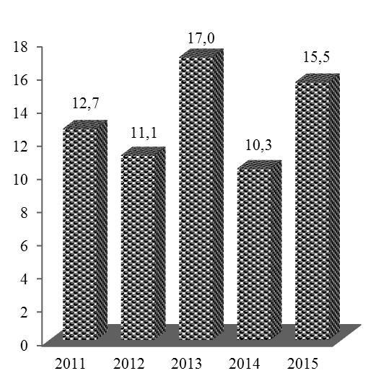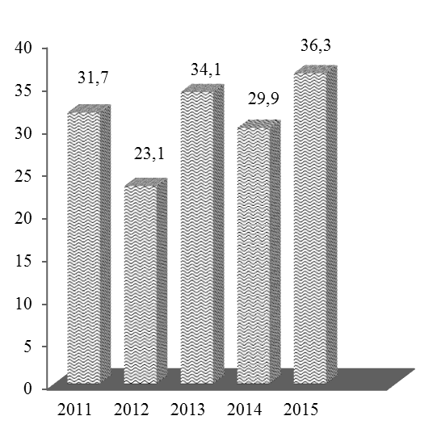

Картофель Овощи открытого

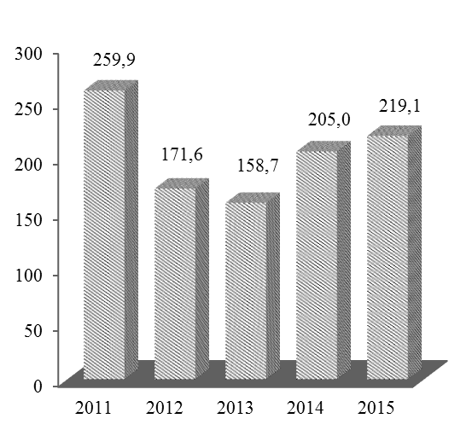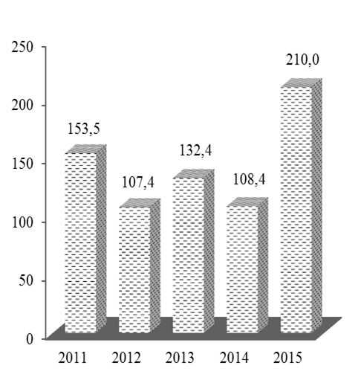

8.11. ПЛОЩАДЬ ПЛОДОВО-ЯГОДНЫХ И ВИНОГРАДНЫХ НАСАЖДЕНИЙ

( на конец года; гектаров)
 |  | 2011 |  | 2012 |  | 2013 | 2014 |  | 2015
 | Всего (без хозяйств населения)
Площадь плодово-ягодных насаждений |  | 1714 | 1661 |  | 1750 |  |  | 1808 | 1954
из нее в плодоносящем возрасте |  | 1211 | 1247 |  | 1225 |  |  | 1136 | 1249
Площадь виноградных насаждений, |  | 131 | 124 |  | 129 |  |  | 121 | 161
из нее в плодоносящем возрасте |  | 82 | 89 |  | 107 |  |  | 91 | 149
 | Организации, осуществляющие сельскохозяйственное производство
Площадь плодово-ягодных насаждений |  | 1665 | 1587 |  | 1675 |  |  | 1727 | 1772
из нее в плодоносящем возрасте |  | 1196 | 1205 |  | 1193 |  |  | 1093 | 1110
Площадь виноградных насаждений, |  | 129 | 123 |  | 128 |  |  | 118 | 136
из нее в плодоносящем возрасте |  | 82 | 89 |  | 107 |  |  | 90 | 129
 | Крестьянские (фермерские) хозяйства¹⁾
Площадь плодово-ягодных насаждений |  | 49 | 74 |  | 75 |  |  | 81 | 182
из нее в плодоносящем возрасте |  | 15 | 42 |  | 32 |  |  | 43 | 139
Площадь виноградных насаждений, |  | 2 | 1 |  | 1 |  |  | 3 | 25
из нее в плодоносящем возрасте |  | - | - |  | - |  |  | 1 | 20
¹⁾ С учетом производства продукции сельского хозяйства арендаторов.
8.12. ВАЛОВОЙ СБОР И УРОЖАЙНОСТЬ ПЛОДОВ, ЯГОД И ВИНОГРАДА
 |  | 2011 | 2012 | 2013 | 2014 | 2015
 | Всего (без хозяйств населения)
Валовой сбор плодов и ягод, тонн |  | 2474 | 4372 | 6710 | 5657 | 5237
из него с площади в плодоносящем возрасте |  | 2454 | 4319 | 6580 | 4616 | 4371
Урожайность плодов и ягод, центнеров с 1 га площади в плодоносящем возрасте²⁾ |  | 20,3 | 34,6 | 53,7 | 52,5 | 54,0
Валовой сбор винограда, тонн |  | 442 | 248 | 551 | 251 | 176
из него с площади в плодоносящем возрасте |  | 442 | 248 | 551 | 251 | 176
Урожайность винограда, центнеров с 1 га  площади в плодоносящем возрасте²⁾ |  | 53,7 | 27,7 | 51,5 | 27,5 | 17,7
 | Организации, осуществляющие сельскохозяйственное производство
Валовой сбор плодов и ягод, тонн |  | 2454 | 4353 | 6617 | 5600 | 5092
из него с площади в плодоносящем возрасте |  | 2434 | 4300 | 6487 | 4559 | 4226
Урожайность плодов и ягод, центнеров с 1 га площади в плодоносящем возрасте²⁾ |  | 20,3 | 35,7 | 54,4 | 54,1 | 55,0
Валовой сбор винограда, тонн |  | 442 | 248 | 551 | 250 | 175
из него с площади в плодоносящем возрасте |  | 442 | 248 | 551 | 250 | 175
Урожайность винограда, центнеров с 1 га площади в плодоносящем возрасте²⁾ |  | 53,9 | 27,7 | 51,5 | 27,7 | 17,7
 | Крестьянские (фермерские) хозяйства¹⁾
Валовой сбор плодов и ягод, тонн |  | 20 | 19 | 93 | 57 | 145
из него с площади в плодоносящем возрасте |  | 20 | 19 | 93 | 57 | 145
Урожайность плодов и ягод, центнеров с 1 га площади в плодоносящем возрасте²⁾ |  | 13,3 | 4,4 | 28,7 | 15,2 | 35,2
Валовой сбор винограда, тонн |  | - | - | - | 1 | 1
из него с площади в плодоносящем возрасте |  | - | - | - | 1 | 1
Урожайность винограда, центнеров с 1 га площади в плодоносящем возрасте²⁾ |  | - | - | - | 6,3 | 12,5
¹⁾ С учетом объемов продукции сельского хозяйства арендаторов.
²⁾ С 2014 года урожайность с 1 га фактически убранной площади.

8.13. ПОГОЛОВЬЕ СКОТА И ПТИЦЫ
(на 1 января; голов)

 | 2012 | 2013 | 2014 | 2015 | 2016
Крупный рогатый скот - всего | 4761 | 4650 | 4791 | 4921 | 4808
в том числе:
организации, осуществляющие сельскохозяйственное производство | 2416 | 2444 | 2323 | 2198 | 2077
крестьянские (фермерские) хозяйства | 82 | 75 | 177 | 356 | 509
хозяйства населения | 2263 | 2131 | 2291 | 2367 | 2222
из него коровы | 2563 | 2380 | 2564 | 2425 | 2221
в том числе:
организации, осуществляющие сельскохозяйственное производство | 736 | 722 | 822 | 762 | 645
крестьянские (фермерские) хозяйства | 40 | 35 | 36 | 104 | 147
хозяйства населения | 1787 | 1623 | 1706 | 1559 | 1429
Свиньи - всего | 11149 | 11293 | 10160 | 13506 | 13239
в том числе:
организации, осуществляющие сельскохозяйственное производство | 6929 | 6263 | 5420 | 5598 | 6578
крестьянские (фермерские) хозяйства | 289 | 35 | 422 | 1159 | 1615
хозяйства населения | 3931 | 4995 | 4318 | 6749 | 5046
Овцы - всего | 476 | 498 | 647 | 866 | 818
в том числе:
организации, осуществляющие сельскохозяйственное производство | 326 | 332 | 257 | 214 | 27
крестьянские (фермерские) хозяйства | - | - | 102 | 400 | 465
хозяйства населения | 150 | 166 | 288 | 252 | 326
Козы - всего | 2040 | 2285 | 2397 | 2407 | 1916
в том числе:
организации, осуществляющие сельскохозяйственное производство | - | - | - | - | -
крестьянские (фермерские) хозяйства | - | - | - | - | 36
хозяйства населения | 2040 | 2285 | 2397 | 2407 | 1880
Птица - всего | 48583 | 116855 | 99775 | 112248 | 69421
в том числе:
организации, осуществляющие сельскохозяйственное производство | 5404 | 1940 | 989 | 192 | -
крестьянские (фермерские) хозяйства | - | - | 1000 | 1260 | 1370
хозяйства населения | 43179 | 114915 | 97786 | 110796 | 68051
из нее куры несушки | 35986 | 98324 | 87984 | 97062 | 61198
в том числе:
организации, осуществляющие сельскохозяйственное производство | 536 | 1057 | 571 | 180 | -
крестьянские (фермерские) хозяйства | - | - | - | - | -
хозяйства населения | 35450 | 97267 | 87413 | 96882 | 61198

ДИНАМИКА ПОГОЛОВЬЯ СКОТА
(по хозяйствам всех категорий; на 1 января; тысяч голов)

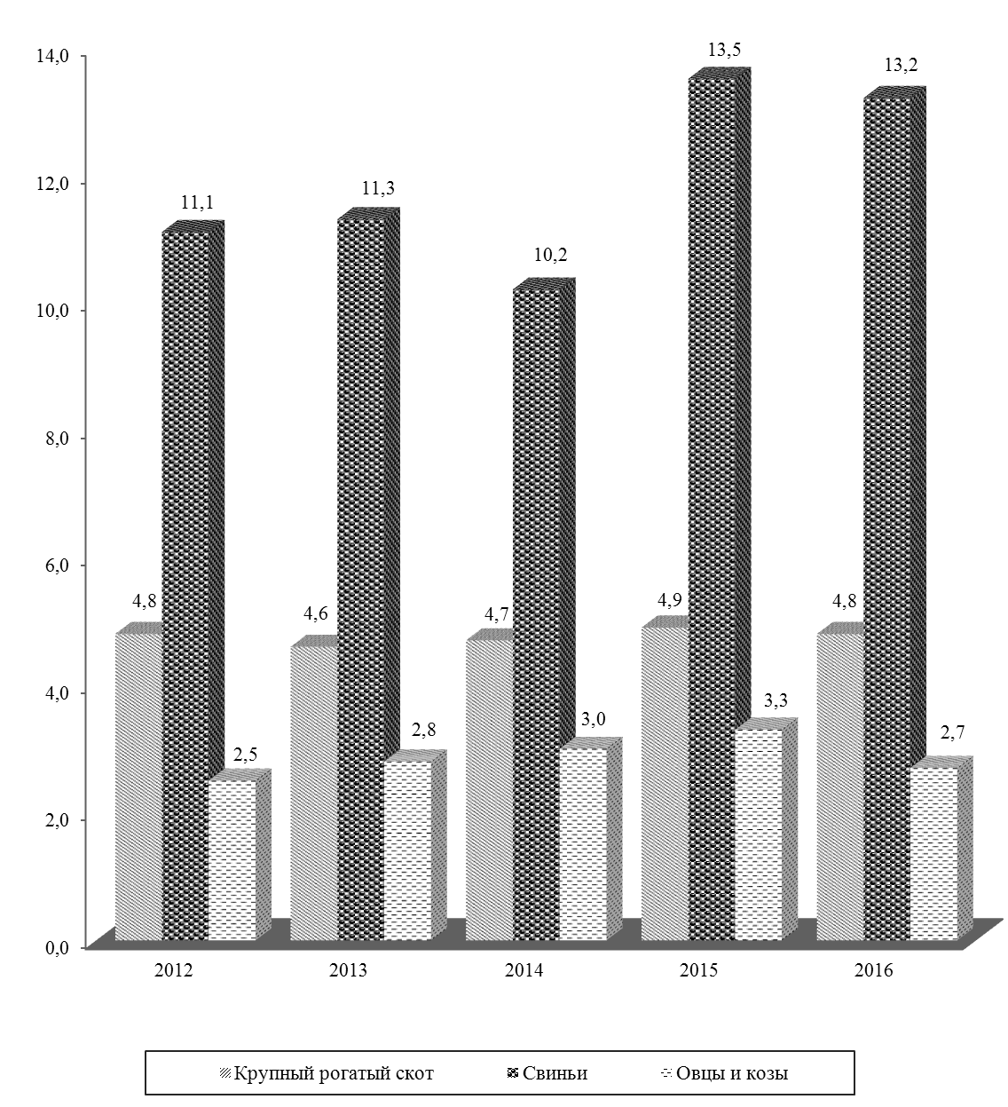

8.14. ПРОИЗВОДСТВО ОСНОВНЫХ ВИДОВ ПРОДУКЦИИ ЖИВОТНОВОДСТВА

 |  | 2011 | 2012 | 2013 | 2014 | 2015
 | Всего (без хозяйств населения)
Продукция выращивания скота  и птицы (в живом весе), тонн |  | 731 | 879 | 951 | 957 | 990
Реализация на убой скота и птицы  (в живом весе), тонн |  | 812 | 947 | 987 | 937 | 1030
Молоко – всего, тонн |  | 2392 | 2558 | 2429 | 2501 | 2595
из него коровье |  | 2392 | 2554 | 2428 | 2496 | 2589
Яйца – всего, тыс. шт. |  | 37 | 30 | 40 | 38 | 25
из них куриные |  | 25 | 30 | 23 | 17 | 5
Шерсть (в физическом весе), ц |  | - | - | - | 5 | 5
 | Организации, осуществляющие сельскохозяйственное производство
Продукция выращивания скота  и птицы (в живом весе), тонн |  | 722 | 863 | 902 | 854 | 834
Реализация на убой скота и птицы  (в живом весе), тонн |  | 802 | 931 | 946 | 833 | 875
Молоко – всего, тонн |  | 2321 | 2522 | 2330 | 2317 | 2157
из него коровье |  | 2321 | 2518 | 2329 | 2317 | 2157
Яйца – всего, тыс. шт. |  | 37 | 30 | 23 | 17 | 5
из них куриные |  | 25 | 30 | 23 | 17 | 5
Шерсть (в физическом весе), ц |  | - | - | - | - | -
 | Крестьянские (фермерские) хозяйства¹⁾
Продукция выращивания скота  и птицы (в живом весе), тонн |  | 9 | 16 | 49 | 103 | 156
Реализация на убой скота и птицы  (в живом весе), тонн |  | 10 | 16 | 41 | 104 | 155
Молоко – всего, тонн |  | 71 | 36 | 99 | 184 | 438
из него коровье |  | 71 | 36 | 99 | 179 | 432
Яйца – всего, тыс. шт. |  | - | - | 17 | 21 | 20
из них куриные |  | - | - | - | - | -
Шерсть (в физическом весе), ц |  | - | - | - | 5 | 5
¹⁾ С учетом объемов продукции сельского хозяйства арендаторов.
8.15. ПРОДУКТИВНОСТЬ СКОТА И ПТИЦЫ

(в организациях, осуществляющих сельскохозяйственное производство)

 | 2011²⁾ | 2012 | 2013 | 2014 | 2015
Среднесуточный привес, граммов:
крупного рогатого скота | 282 | 281 | 261 | 325 | 274
свиней | 275 | 333 | 377 | 350 | 361
Среднегодовой надой молока на одну корову, кг | 3118 | 3481 | 3056 | 3041 | 3140
Среднегодовая яйценоскость кур-несушек, штук | 40 | 22 | 28 | 39 | 75

²⁾ Без учета субъектов малого предпринимательства.

ДИНАМИКА ПРОИЗВОДСТВА ОСНОВНЫХ ПРОДУКТОВ ЖИВОТНОВОДСТВА

(без хозяйств населения)

Мясо (в живом весе) (тыс. тонн)

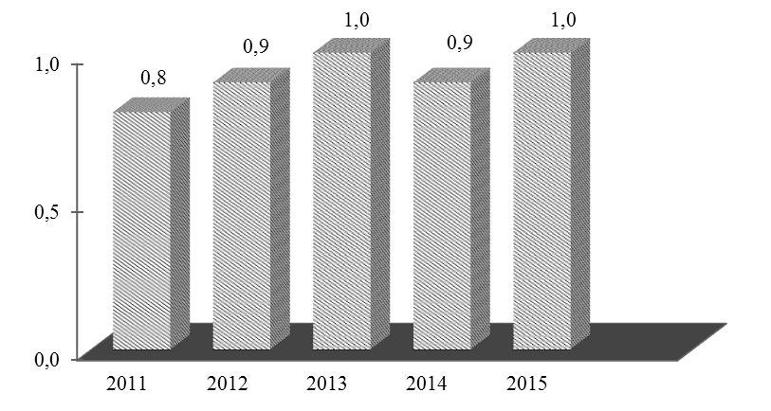
Молоко (тыс. тонн)
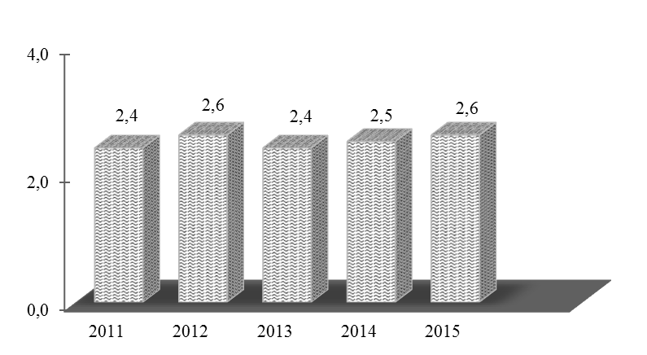
Яйца (тыс. штук)
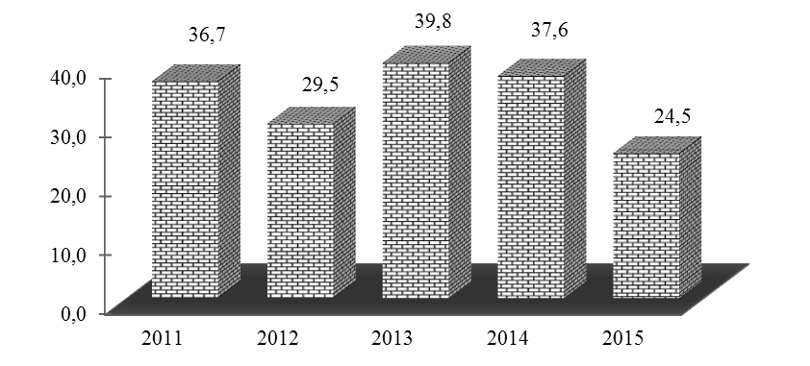

9. ИНВЕСТИЦИОННАЯ ДЕЯТЕЛЬНОСТЬ

Инвестиции в основной капитал, учитываемые в текущих ценах, включают затраты на создание новых и реконструкцию действующих промышленных, сельскохозяйственных, транспортных, торговых и других организаций, затраты на жилищное и культурно-бытовое строительство.
К инвестициям в основной капитал относятся затраты на строительные работы всех видов; затраты по монтажу оборудования; на приобретение оборудования, требующего и не требующего монтажа, предусмотренного в сметах на строительство; на приобретение производственного инструмента и хозяйственного инвентаря, включаемых в сметы на строительство; на приобретение машин и оборудования, не входящих в сметы на строительство; на прочие капитальные работы и затраты.
Данные по отраслям промышленности, сельскому хозяйству, лесному хозяйству, строительству, транспорту, связи, торговле и общественному питанию, материально-техническому снабжению и сбыту, заготовкам, информационно-вычислительному обслуживанию показаны только по объектам производственного назначения; инвестиции в жилищное, коммунальное, культурно-бытовое и другое непроизводственное строительство отражаются по соответствующим непроизводственным отраслям.
Ввод в действие основных средств учитывается в текущих ценах соответствующих лет и включает стоимость законченных строительством и вводимых в действие в отчетном периоде зданий и сооружений производственного и непроизводственного назначения; стоимость введенного в действие оборудования, машин, транспортных средств всех видов (требующего и не требующего монтажа, входящих и не входящих в сметы на строительство); стоимость инструмента, инвентаря и других предметов, зачисляемых в основные фонды; стоимость многолетних насаждений (садов); стоимость работ по орошению и осушению земель; капитальные затраты по улучшению земель и другие затраты, связанные с увеличением стоимости основных средств.
В объем подрядных работ включаются работы по новому строительству, реконструкции, расширению, техническому перевооружению, работы по капитальному и текущему ремонту, другие подрядные работы.
Данные по инвестициям в основной капитал приведены в текущих ценах, темпы роста (снижения) рассчитаны в сопоставимой оценке.

9.1. ОСНОВНЫЕ ПОКАЗАТЕЛИ ПО ИНВЕСТИЦИЯМ В ОСНОВНОЙ КАПИТАЛ
(без субъектов малого предпринимательства)

 | 2011 | 2012 | 2013 | 2014 | 2015
Ввод в действие основных средств, тыс. руб. | 61687 | 84460 | 96208 | 45076 | 72522
Инвестиции в основной капитал, тыс. руб. – всего | 87891 | 82783 | 102503 | 41609 | 62352
в том числе по объектам:
производственного назначения | 55372 | 68494 | 80817 | 32603 | 19707
непроизводственного назначения | 32519 | 14289 | 21686 | 9006 | 42645

9.2. ИНВЕСТИЦИИ В ОСНОВНОЙ КАПИТАЛ ПО ФОРМАМ СОБСТВЕННОСТИ
(без субъектов малого предпринимательства)

 | 2011 | 2012 | 2013 | 2014 | 2015
Тысяч рублей
Инвестиции основной капитал – всего | 87891 | 82783 | 102503 | 41609 | 62352
в том числе по формам собственности:
государственная | 4273 | 5665 | 3533 | 6443 | 2346
муниципальная | 40392 | 31212 | 22354 | 8386 | 46663
частная | 43226 | 45906 | 76595 | 26559 | 13343
другие формы собственности | - | - | 21 | 221 | -
В процентах к итогу
Инвестиции в основной капитал – всего | 100 | 100 | 100 | 100 | 100
в том числе по формам собственности:
государственная | 4,9 | 6,8 | 3,5 | 15,5 | 3,8
муниципальная | 45,9 | 37,7 | 21,8 | 20,2 | 74,8
частная | 49,2 | 55,5 | 74,7 | 63,8 | 21,4
другие формы собственности | - | - | - | 0,5 | -

9.3. ИНВЕСТИЦИИ В ОСНОВНОЙ КАПИТАЛ ПО ИСТОЧНИКАМ ФИНАНСИРОВАНИЯ
(без субъектов малого предпринимательства)

 | 2011 | 2012 | 2013 | 2014 | 2015
Тысяч рублей
Инвестиции в основной капитал – всего | 87891 | 82783 | 102503 | 41609 | 62352
в том числе финансируемые за счет:
республиканского бюджета | 20125 | 24358 | 11412 | 2946 | 5406
местного бюджета | 8749 | 3609 | 1750 | 2433 | 2686
собственных средств организаций | 34368 | 31570 | 58213 | 15132 | 14408
прочих источников | 24649 | 23246 | 31128 | 21098 | 39852
В процентах к итогу
Инвестиции в основной капитал – всего | 100 | 100 | 100 | 100 | 100
в том числе финансируемые за счет:
республиканского бюджета | 22,9 | 29,4 | 11,1 | 7,1 | 8,7
местного бюджета | 10,0 | 4,4 | 1,7 | 5,8 | 4,3
собственных средств организаций | 39,1 | 38,1 | 56,8 | 36,4 | 23,1
прочих источников | 28,0 | 28,1 | 30,4 | 50,7 | 63,9

9.4. ТЕХНОЛОГИЧЕСКАЯ СТРУКТУРА ИНВЕСТИЦИЙ В ОСНОВНОЙ КАПИТАЛ
(без субъектов малого предпринимательства; в процентах к итогу)
 | 2011 | 2012 | 2013 | 2014 | 2015
Инвестиции в основной капитал –  всего | 100 | 100 | 100 | 100 | 100
в том числе на:
строительно-монтажные работы | 41,2 | 37,0 | 32,3 | 23,0 | 74,3
оборудование, инструменты, инвентарь | 44,3 | 45,6 | 53,7 | 72,4 | 22,9
прочие работы и затраты | 14,5 | 17,4 | 14,0 | 4,6 | 2,8

9.5. СТРУКТУРА ИНВЕСТИЦИЙ В ОСНОВНОЙ КАПИТАЛ ПО ОБЪЕКТАМ ПРОИЗВОДСТВЕННОГО И НЕПРОИЗВОДСТВЕННОГО НАЗНАЧЕНИЯ
(без субъектов малого предпринимательства; в процентах к итогу)
 | 2011 | 2012 | 2013 | 2014 | 2015
Инвестиции в основной капитал –  всего | 100 | 100 | 100 | 100 | 100
в том числе по объектам:
производственного назначения | 63,0 | 82,7 | 78,8 | 78,4 | 31,6
непроизводственного назначения | 37,0 | 17,3 | 21,2 | 21,6 | 68,4

9.6. ИНВЕСТИЦИИ В ОСНОВНОЙ КАПИТАЛ ПО ОСНОВНЫМ ОТРАСЛЯМ ЭКОНОМИКИ
(без субъектов малого предпринимательства)
 | 2011 | 2012 | 2013 | 2014 | 2015
Тысяч рублей
Инвестиции в основной капитал –  всего | 87891 | 82783 | 102503 | 41609 | 62352
в том числе:
промышленность | 2721 | 4108 | 919 | 4837 | 891
сельское хозяйство | 41569 | 28004 | 54272 | 16936 | 10475
транспорт и связь | 10687 | 19940 | 3609 | 3605 | 6067
строительство | 386 | 469 | 1441 | 2428 | 297
жилищное строительство | - | 720 | 220 | 219 | 49
прочие отрасли | 32528 | 29542 | 42042 | 13584 | 44573
В процентах к итогу
Инвестиции в основной капитал –  всего | 100 | 100 | 100 | 100 | 100
в том числе:
промышленность | 3,1 | 4,9 | 0,9 | 11,6 | 1,4
сельское хозяйство | 47,3 | 33,8 | 53,0 | 40,7 | 16,8
транспорт и связь | 12,2 | 24,1 | 3,5 | 8,7 | 9,7
строительство | 0,4 | 0,6 | 1,4 | 5,8 | 0,5
жилищное строительство | - | 0,9 | 0,2 | 0,5 | 0,1
прочие отрасли | 37,0 | 35,7 | 41,0 | 32,7 | 71,5

9.7. ОСНОВНЫЕ ПОКАЗАТЕЛИ ДЕЯТЕЛЬНОСТИ ОРГАНИЗАЦИЙ,
ОСУЩЕСТВЛЯЮЩИХ ПОДРЯДНЫЕ РАБОТЫ
(без субъектов малого предпринимательства)
 | 2011 | 2012 | 2013 | 2014 | 2015
Число организаций | 5 | 3 | 2 | 1 | 1
Объем подрядных работ, выполненных собственными силами организаций, тыс. руб. – всего | 25321 | 40800 | 62763 | 42936 | 48590
в том числе по формам собственности:
государственная | 24063 | 39984 | 62763 | 42936 | 48590
муниципальная | 1258 | 816 | - | - | -

9.8. СТРУКТУРА ОБЪЕМА ПОДРЯДНЫХ РАБОТ ПО ФОРМАМ СОБСТВЕННОСТИ
(без субъектов малого предпринимательства; в процентах к итогу)

 | 2011 | 2012 | 2013 | 2014 | 2015
Объем подрядных работ, выполненных собственными силами организаций – всего | 100 | 100 | 100 | 100 | 100
в том числе по формам собственности:
государственная | 95,0 | 98,0 | 100,0 | 100,0 | 100,0
муниципальная | 5,0 | 2,0 | - | - | -

9.9. НЕЗАВЕРШЕННОЕ СТРОИТЕЛЬСТВО
(без субъектов малого предпринимательства; на конец года; тысяч рублей)

 | 2011 | 2012 | 2013 | 2014 | 2015
Незавершенное строительство – всего | 52695 | 47241 | 55380 | 50814 | 40644
в том числе:
производственного назначения | 12698 | 15739 | 22018 | 21968 | 11657
непроизводственного назначения | 39997 | 31502 | 33362 | 28846 | 28987
9.10. СТРУКТУРА НЕЗАВЕРШЕННОГО СТРОИТЕЛЬСТВА
(без субъектов малого предпринимательства; на конец года; в процентах к итогу)

 | 2011 | 2012 | 2013 | 2014 | 2015
Незавершенное строительство – всего | 100 | 100 | 100 | 100 | 100
в том числе:
производственного назначения | 24,1 | 33,3 | 39,8 | 43,2 | 28,7
непроизводственного назначения | 75,9 | 66,7 | 60,2 | 56,8 | 71,3

9.11. ИНВЕСТИЦИИ В ОСНОВНОЙ КАПИТАЛ ПО ИСТОЧНИКАМ ФИНАНСИРОВАНИЯ
(субъекты малого предпринимательства, некоммерческие организации)

 | 2011 | 2012 | 2013 | 2014 | 2015
Тысяч рублей
Ввод в действие основных средств | 16709 | 38536 | 45575 | 55402 | 24355
Инвестиции в основной капитал – всего | 16710 | 38554 | 45575 | 55284 | 23813
из них финансируемые за счет собственных средств организаций | 16517 | 12867 | 21027 | 34415 | 17874
В процентах к итогу
Инвестиции в основной капитал – всего | 100 | 100 | 100 | 100 | 100
из них финансируемые за счет собственных средств организаций | 98,8 | 33,4 | 46,1 | 62,3 | 75,1

9.12. ИНВЕСТИЦИИ В ОСНОВНОЙ КАПИТАЛ ПО ОСНОВНЫМ ОТРАСЛЯМ ЭКОНОМИКИ
(субъекты малого предпринимательства, некоммерческие организации)

 | 2011 | 2012 | 2013 | 2014 | 2015
Тысяч рублей
Инвестиции в основной капитал – всего | 16710 | 38554 | 45575 | 55284 | 23813
в том числе:  промышленность | 576 | 5538 | 22164 | 778 | 1218
сельское хозяйство | 10841 | 26781 | 10497 | 21580 | 16310
транспорт и связь | 1354 | 1666 | 3227 | 592 | 921
строительство | 1084 | 153 | 651 | 842 | 137
торговля и общепит | 764 | 1452 | 6990 | 10118 | 433
операции с недвижимым имуществом | 1997 | 461 | 131 | 122 | 8
отдых и туризм (физкультура) | 94 | 1129 | 1121 | - | -
прочие отрасли | - | 1373 | 794 | 21252 | 4785
В процентах к итогу
Инвестиции в основной капитал – всего | 100 | 100 | 100 | 100 | 100
в том числе:  промышленность | 3,4 | 14,4 | 48,6 | 1,4 | 5,1
сельское хозяйство | 64,9 | 69,5 | 23,0 | 39,0 | 68,5
транспорт и связь | 8,1 | 4,3 | 7,1 | 1,1 | 3,9
строительство | 6,5 | 0,4 | 1,4 | 1,5 | 0,6
торговля и общепит | 4,6 | 3,8 | 15,3 | 18,3 | 1,8
операции с недвижимым имуществом | 11,9 | 1,2 | 0,3 | 0,2 | 0,0
отдых и туризм (физкультура) | 0,6 | 2,9 | 2,5 | - | -
прочие отрасли | 0,0 | 3,6 | 1,7 | 38,4 | 20,1

10. ТРАНСПОРТ И СВЯЗЬ

В разделе представлены данные о работе транспорта и деятельности организаций связи.
Транспорт, как вид хозяйственной деятельности, подразделяется на транспорт общего и необщего пользования.
Транспорт общего пользования удовлетворяет потребности всех отраслей экономики и населения в перевозках грузов и пассажиров, перемещая различные виды продукции между производителями и потребителями, осуществляет общедоступное транспортное обслуживание населения.
Транспорт необщего пользования (ведомственный) перевозит преимущественно грузы и пассажиров своей организации или своего министерства, ведомства.
Объем перевезенных грузов по всем видам транспорта общего пользования, кроме автомобильного, показан по моменту отправления, на автомобильном транспорте – по моменту прибытия грузов. Отправление грузов в тоннах исчисляется как вес всех отправок грузов, включая тару.
Грузооборот характеризует объем выполненной работы по перевозке грузов и определяется как сумма произведений веса каждой партии перевезенных грузов в тоннах на расстояние их перевозки в километрах.
На автомобильном транспорте – отправление пассажиров исчисляется как сумма всех пассажиров, отправленных автотранспортом по внутренним (включая городские перевозки) и по международным сообщениям, независимо от применяемого тарифа.
Пассажирооборот характеризует объем выполненной работы по перевозке пассажиров с учетом расстояний, на которые были перевезены пассажиры, определяется как сумма произведений количества отправленных пассажиров на расстояние их перевозки.
На автомобильном транспорте пассажирооборот автобусов исчисляется как сумма произведений числа пассажиров, отправленных на внутреннем и междугородном сообщениях, на тарифное расстояние их перевозки. Пассажирооборот троллейбусов определяется как произведение количества пассажиров на среднее расстояние поездки пассажира.
Автомобильные дороги общего пользования – внегородские автомобильные дороги, предназначенные для удовлетворения потребностей в автомобильных перевозках населения, экономики Приднестровской Молдавской Республики.
Услуги связи – продукт деятельности по приему, обработке, передаче и доставке почтовых отправлений или сообщений электросвязи.
Сеть связи общего пользования – составная часть взаимоувязанной сети связи, открытая для пользования всем физическим и юридическим лицам, в услугах которой этим лицам не может быть отказано.
Письменная корреспонденция отражает исходящий объём писем, карточек и бандеролей (простых, заказных и ценных).
Денежные переводы учитывают все исходящие денежные переводы (платные и служебные), почтовые и телеграфные.

10.1. ЭКСПЛУАТАЦИОННАЯ ДЛИНА ПУТЕЙ СООБЩЕНИЯ
(на конец года; километров)

 | 2011 | 2012 | 2013 | 2014 | 2015
Автомобильные дороги общего пользования - всего | 324 | 324 | 324 | 324 | 324
из них с твердым покрытием | 324 | 324 | 324 | 324 | 324

10.2. ПОДВИЖНОЙ СОСТАВ ПО ЕГО НАЗНАЧЕНИЮ
(на конец года; единиц)

 | 2011 | 2012 | 2013 | 2014 | 2015
Грузовой подвижной состав
Автомобили общего пользования | 13 | 34 | 21 | 33 | 64
Пассажирский подвижной состав
Автобусы общего пользования | 35 | 36 | 28 | 30 | 47
Легковые служебные автомобили и таксомоторы | 124 | 110 | 87 | 89 | 94
из них легковые таксомоторы
общего пользования | 21 | 28 | 10 | - | -
Легковые автомобили в личной собственности граждан¹⁾ | 14061 | 15126 | 16134 | 17362 | 18554
Специальные автомобили  (включая легковые) | 50 | 35 | 37 | 49 | 48

10.3. ПЕРЕВОЗКИ ГРУЗОВ ПО ВИДАМ ТРАНСПОРТА
(тысяч тонн)

 | 2011 | 2012 | 2013 | 2014 | 2015
Транспорт – всего | 227,4 | 301,7 | 599,1 | 452,4 | 341,6
в том числе:
транспорт общего пользования – всего | 32,7 | 39,5 | 274,7 | 226,5 | 92,9
из него:
автомобильный | 32,7 | 39,5 | 274,7 | 226,5 | 92,9
транспорт необщего пользования – всего | 194,7 | 262,2 | 324,4 | 225,9 | 248,7
из него:
автомобильный | 194,7 | 255,1 | 294,6 | 203,4 | 230,9
железнодорожный | - | 7,1 | 29,8 | 22,5 | 17,8
¹⁾ По данным Министерства внутренних дел ПМР.

НАЛИЧИЕ АВТОТРАНСПОРТНЫХ СРЕДСТВ
(единиц)
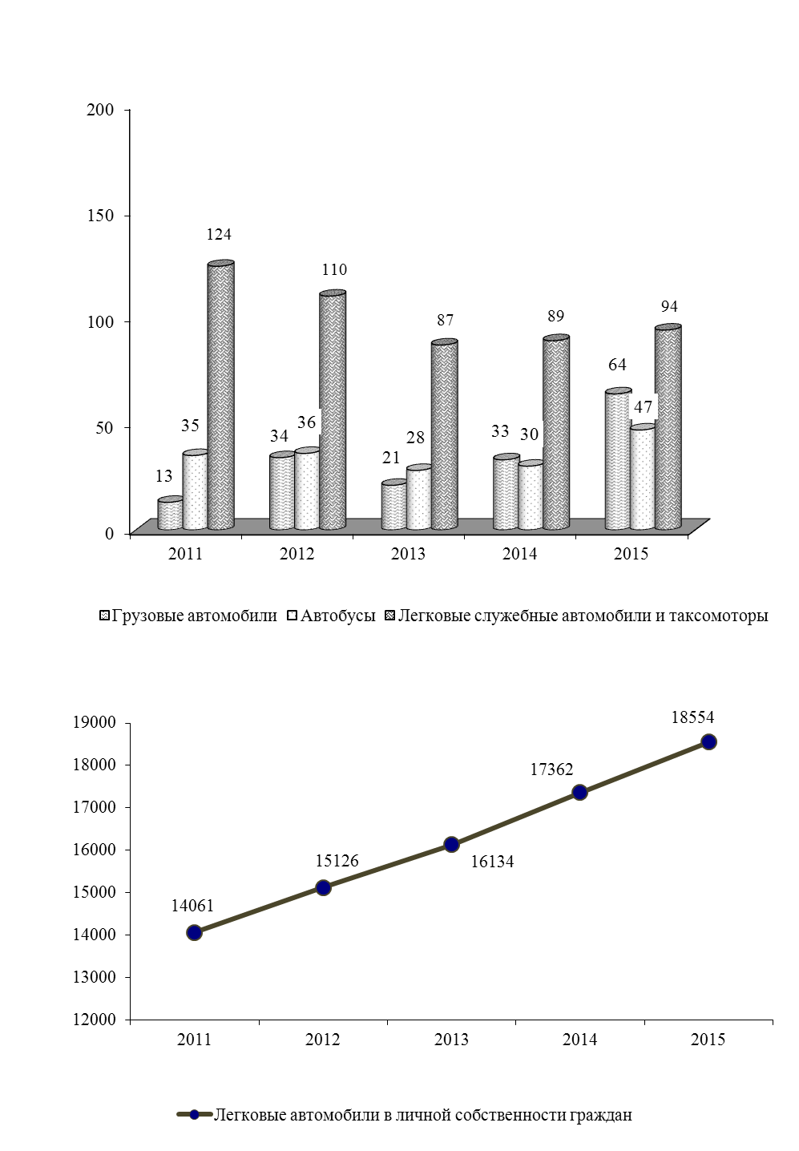

10.4. ГРУЗООБОРОТ ПО ВИДАМ ТРАНСПОРТА
(тысяч тонно-километров)

 | 2011 | 2012 | 2013 | 2014 | 2015
Транспорт – всего | 15284,4 | 17114,7 | 22636,9 | 16278,3 | 3573,8
в том числе:
транспорт общего пользования – всего | 447,1 | 805,3 | 1817,6 | 1681,0 | 1814,7
из него:
автомобильный | 447,1 | 805,3 | 1817,6 | 1681,0 | 1814,7
транспорт необщего пользования – всего | 14837,3 | 16309,4 | 20819,3 | 14597,3 | 1759,1
из него:
автомобильный | 14837,3 | 16301,6 | 20786,5 | 14572,5 | 1739,5
железнодорожный | - | 7,8 | 32,8 | 24,8 | 19,6

10.5. ПЕРЕВОЗКИ ПАССАЖИРОВ ПО ВИДАМ ТРАНСПОРТА ОБЩЕГО ПОЛЬЗОВАНИЯ
(тысяч человек)

 | 2011 | 2012 | 2013 | 2014 | 2015
Транспорт – всего | 923,9 | 460,1 | 533,7 | 383,3 | 464,6
в том числе:
автомобильный | 923,9 | 460,1 | 533,7 | 383,3 | 464,6

10.6. ПАССАЖИРООБОРОТ ПО ВИДАМ ТРАНСПОРТА ОБЩЕГО ПОЛЬЗОВАНИЯ
(тысяч пассажиро-километров)

 | 2011 | 2012 | 2013 | 2014 | 2015
Транспорт – всего | 12341,0 | 10092,4 | 12598,9 | 10256,4 | 12897,2
в том числе:
автомобильный | 12341,0 | 10092,4 | 12598,9 | 10256,4 | 12897,2

10.7. ОСНОВНЫЕ ВИДЫ УСЛУГ СВЯЗИ¹⁾

 | 2011 | 2012 | 2013 | 2014 | 2015
Количество отправлений, тыс. шт.:
писем, карточек, бандеролей | 50,3 | 51,7 | 59,8 | 65,9 | 258,8
газет и журналов (исходящих) | … | 53,6 | 41,0 | 40,9 | 41,3
посылок | 0,1 | 0,1 | 0,2 | 0,9 | 1,3
денежных переводов | 1,8 | 1,9 | 1,8 | 1,5 | 1,3
телеграмм | 0,1 | 0,1 | 0,1 | 0,1 | 0,1
Междугородные и международные соединения абонентов местной телефонной сети, млн. | 12,3 | 12,7 | 11,3 | 10,0 | 8,9

10.8. ДОХОДЫ ОТ УСЛУГ СВЯЗИ¹⁾
(в текущих ценах; тысяч рублей)

 | 2011 | 2012 | 2013 | 2014 | 2015
Связь – всего | 30679,3 | 38060,7 | 35179,6 | 56250,6 | 51138,6
из нее:
почтовая | 274,9 | 301,0 | 310,0 | 368,8 | 391,0
телеграфная электросвязь,  услуги по передаче данных | 37,3 | 118,6 | 846,2 | 18766,7 | 20436,3
междугородная и международная  телефонная²⁾ | 19214,5 | 18334,8 | 15347,9 | 14536,3 | 12022,3
городская и  сельская телефонная | 9982,1 | 11032,2 | 10684,7 | 10364,3 | 10499,5
радиосвязь, радиовещание и телевидение | 1170,3 | 8273,8 | 7990,3 | 12214,3 | 7789,5
¹⁾ С 2012 г. – с учетом субъектов малого предпринимательства.
²⁾ С 2012 г. – без учета мобильной связи.

10.9. ТЕХНИЧЕСКИЕ СРЕДСТВА СВЯЗИ ОБЩЕГО ПОЛЬЗОВАНИЯ¹⁾
(на конец года; единиц)

 | 2011 | 2012 | 2013 | 2014 | 2015
Число основных телефонных аппаратов сети общего пользования – всего, тыс. | 24,4 | 25,3 | 25,9 | 24,7 | 24,5
в том числе:
городской сети | 8,7 | 9,1 | 9,4 | 8,0 | 7,9
сельской сети | 15,7 | 16,2 | 16,5 | 16,7 | 16,6
Число основных домашних телефонных  аппаратов сети общего пользования, –  всего, тыс. | 23,3 | 24,2 | 24,7 | 23,6 | 23,5
в том числе:
городской сети | 8,0 | 8,4 | 8,6 | 7,4 | 7,3
сельской сети | 15,3 | 15,8 | 16,1 | 16,2 | 16,2
Число таксофонов (включая универсальные) – всего | 6 | 4 | 3 | 2 | 2
в том числе:
городской сети | 6 | 4 | 3 | 1 | 1
сельской сети | - | - | - | 1 | 1
Количество абонентов сети «Интернет»,  абонентов | - | - | - | 1 | 1
¹⁾ С 2012 г. – с учетом субъектов малого предпринимательства.

ДИНАМИКА ДОХОДОВ ОТ УСЛУГ СВЯЗИ
(в текущих ценах; тысяч рублей)
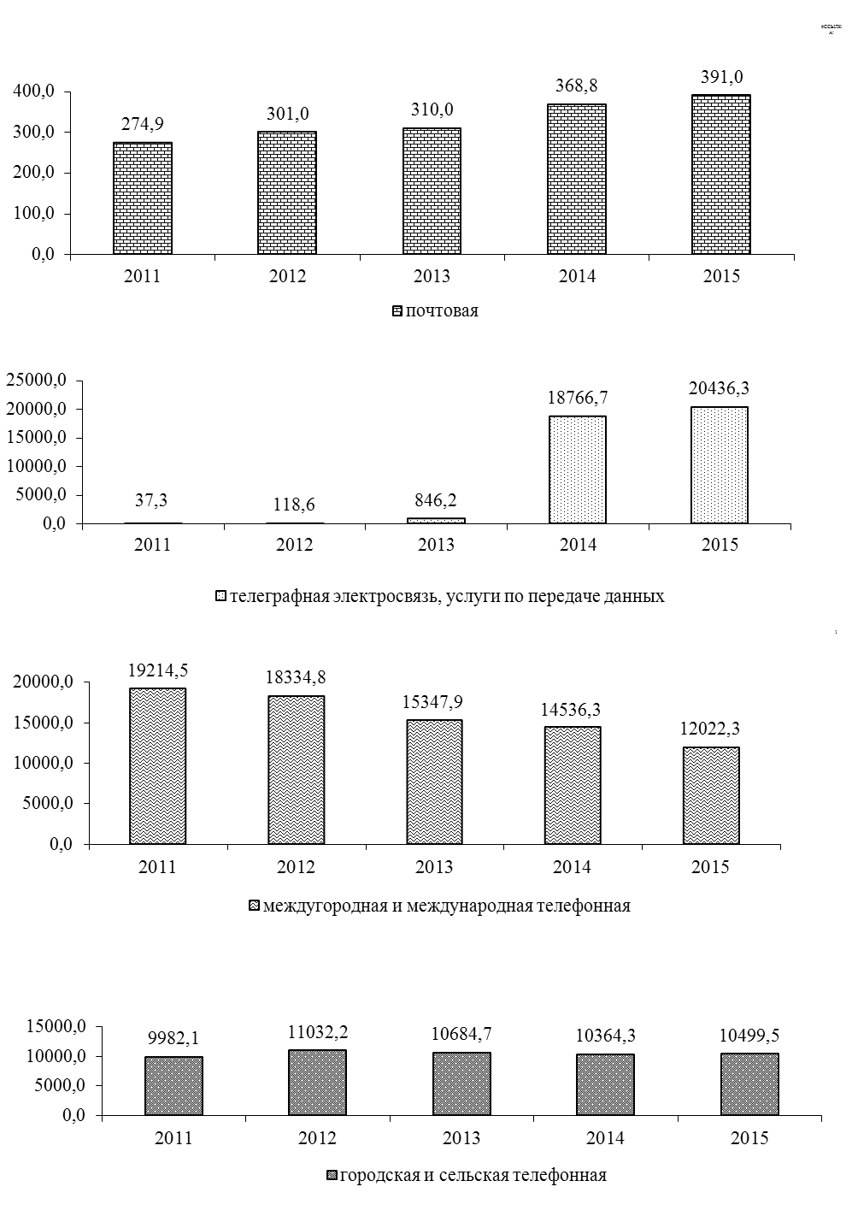

11. ПОТРЕБИТЕЛЬСКИЙ РЫНОК
Раздел представляет статистику розничной торговли и потребительского рынка услуг.
Розничный товарооборот определяется как объем продажи товаров населению в торговой сети и сети общественного питания, а также физическими лицами на вещевых, смешанных и продовольственных рынках.
Розничный товарооборот торговой сети и сети общественного питания является суммой розничного товарооборота организаций государственной и негосударственной формы собственности.
Объем продажи товаров на вещевых, смешанных, продовольственных рынках определяется на основе данных статистического наблюдения.
Динамику розничного товарооборота характеризуют индексы, которые исчисляются путем деления величины товарооборота за отчетный период, в текущих и сопоставимых ценах, на товарооборот базисного периода.
Организованный сектор торговли представляет собой реализацию товаров, осуществляемую:
юридическими лицами, для которых торговая деятельность является основной – через розничную сеть и сеть общественного питания (магазины, аптеки, палатки, киоски, бензозаправочные станции, столовые, рестораны, кафе, буфеты);
юридическими лицами, для которых торговля не является основной деятельностью (реализация товаров непосредственно промышленными, сельскохозяйственными, строительными и другими организациями и учреждениями) через торговые заведения или с оплатой через свою кассу.
Неорганизованный сектор торговли представляет собой реализацию товаров физическими лицами в стихийно возникших местах или специально отведенных для торговли местах, а именно: на вещевых, смешанных, продовольственных рынках, на городских рынках сельскохозяйственной продукции.
Распределение розничного товарооборота на продовольственные и непродовольственные товары производится согласно «Товарному словарю» (номенклатура товаров, учитываемых в розничном товарообороте), разработанному Статистическим Комитетом СНГ.
Товарные запасы в днях товарооборота исчислены к товарообороту розничной сети и сети общественного питания за декабрь отчетного года.
Объем платных услуг населению представляет собой выручку производителей услуг (в том числе натуроплату в денежном выражении) в размере средств, поступивших непосредственно от граждан, которым оказаны услуги, или от организаций в уплату за оказанные их работникам услуги. Этот объем формируется на основании данных, полученных по статистическим отчетам организаций и объёма услуг, предоставленного физическими лицами, досчитанного по данным обследования розничных рынков.
В объем бытовых услуг населению включается стоимость всех услуг бытового характера, выполненных по индивидуальным заказам граждан и оплаченных ими, а также стоимость отдельных видов услуг, выполненных по заказам лечебно – профилактических и дошкольных учреждений, детских домов, школ-интернатов, интернатов и домов для престарелых и инвалидов.
В розничной торговой сети, сети общественного питания и бытового обслуживания населения учтены организации, фактически работающие на отчетную дату, а также временно (не более
6 месяцев) не работающие в связи с ремонтом, инвентаризацией и другими причинами.

11.1. ОСНОВНЫЕ ПОКАЗАТЕЛИ РОЗНИЧНОЙ ТОРГОВЛИ

 | 2011 | 2012 | 2013 | 2014 | 2015
Розничный товарооборот (оценка), тыс. руб. | 597333 | 659939 | 711362 | 593712 | 449713
Из общего объёма розничного товарооборота:
розничная торговля | 594523 | 651642 | 702084 | 585842 | 443066
общественное питание | 2810 | 8297 | 9278 | 7870 | 6647
реализовано  продовольственных товаров | 127923 | 138733 | 141256 | 141333 | 114600
реализовано  непродовольственных товаров | 469410 | 521206 | 570106 | 452379 | 335113
организованный сектор | 520444 | 629216 | 677685 | 561501 | 426109
неорганизованный сектор | 76889 | 30723 | 33677 | 32211 | 23604
Число организаций розничной торговли и общественного питания (на конец года) – всего | 281 | 327 | 345 | 355 | 378
в том числе:
розничная торговля (включая палатки, киоски) | 252 | 270 | 289 | 296 | 328
торговая площадь магазинов,  тыс. м² | 10,4 | 13,4 | 15,1 | 17,0 | 17,5
общественное питание | 29 | 57 | 56 | 59 | 50
число мест, тыс. | 1,0 | 4,4 | 4,3 | 4,4 | 3,8
Товарные запасы в розничной торговле и общественном питании (без субъектов малого предпринимательства), тыс. руб. | 14170 | 24776 | 42984 | 48346 | 46155
дней товарооборота | 29 | 15 | 25 | 36 | 49

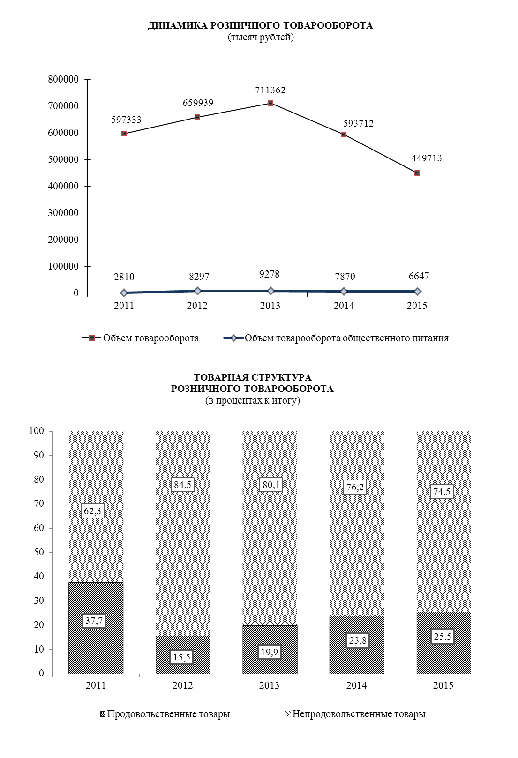

11.2. РАСПРЕДЕЛЕНИЕ РОЗНИЧНОГО ТОВАРООБОРОТА ПО ФОРМАМ СОБСТВЕННОСТИ
(в текущих ценах; тысяч рублей)

 | 2011 | 2012 | 2013 | 2014 | 2015
Розничный товарооборот (включая товарооборот общественного питания, оценка) – всего | 597333 | 659939 | 711362 | 593712 | 449713
в том числе по формам собственности:
государственная, муниципальная | 2950 | 9173 | 9759 | 9647 | 11226
негосударственная | 594383 | 650766 | 701603 | 584065 | 438487
из нее:
физические лица рынков | 76889 | 30723 | 33677 | 32211 | 23604
Розничный товарооборот общественного питания – всего | 2810 | 8297 | 9278 | 7870 | 6647
в том числе по формам собственности:
государственная, муниципальная | - | 5883 | 6338 | 5196 | 4833
негосударственная | 2810 | 2414 | 2940 | 2674 | 1814

11.3. ИНДЕКСЫ РОЗНИЧНОГО ТОВАРООБОРОТА

 | Розничный  товарооборот – всего | в том числе:
 | Розничный  товарооборот – всего | розничная торговля | общественное питание
В текущих ценах
(в процентах к предыдущему году)
2011 | 142,3 | 142,4 | 129,7
2012 | 126,2 | 126,1 | 133,7
2013 | 107,6 | 107,5 | 110,7
2014 | 93,2 | 93,3 | 86,0
2015 | 76,1 | 76,0 | 87,3
В сопоставимых ценах
(в процентах к предыдущему году)
2011 | 122,0 | 122,0 | 109,4
2012 | 112,2 | 112,2 | 115,9
2013 | 103,0 | 103,0 | 102,4
2014 | 92,9 | 93,1 | 82,9
2015 | 78,7 | 78,5 | 90,4

11.4. ТОВАРНАЯ СТРУКТУРА РОЗНИЧНОГО ТОВАРООБОРОТА
(в процентах к итогу)

 | 2011 | 2012 | 2013 | 2014 | 2015
Всего | 100 | 100 | 100 | 100 | 100
в том числе:
продовольственные товары | 37,7 | 15,5 | 19,9 | 23,8 | 25,5
из них:
продукты питания | 35,2 | 14,5 | 17,0 | 20,4 | 21,9
алкогольные напитки | 2,5 | 1,0 | 2,9 | 3,4 | 3,6
непродовольственные товары | 62,3 | 84,5 | 80,1 | 76,2 | 74,5

11.5. СТРУКТУРА РЕАЛИЗАЦИИ ОТДЕЛЬНЫХ ВИДОВ ПРОДОВОЛЬСТВЕННЫХ ТОВАРОВ
(без субъектов малого предпринимательства; в процентах к итогу)
 | 2011 | 2012 | 2013 | 2014 | 2015
Продовольственные товары – всего | 100 | 100 | 100 | 100 | 100
в том числе:
Мясо и мясопродукты | 14,1 | 13,9 | 14,9 | 12,7 | 9,8
из них:
мясо и птица | 6,6 | 6,9 | 7,4 | 6,5 | 4,7
колбасные изделия и копчености | 7,5 | 7,0 | 7,1 | 5,9 | 4,8
Рыба и рыбопродукты | 5,1 | 4,0 | 4,7 | 4,1 | 3,7
из них:
рыба и морепродукты пищевые | 4,6 | 3,6 | 3,5 | 3,0 | 2,7
сельди | 0,5 | 0,4 | 0,4 | 0,3 | 0,3
Молоко и молочные продукты, сыр | 9,4 | 9,2 | 10,3 | 11,1 | 11,0
Жиры | 5,1 | 5,1 | 5,8 | 5,8 | 6,2
из них:
масло животное | 2,0 | 2,0 | 2,3 | 2,4 | 2,6
масло растительное | 2,3 | 2,4 | 2,7 | 2,5 | 2,8
маргариновая продукция | 0,8 | 0,7 | 0,8 | 0,8 | 0,8
Яйца | 1,3 | 1,5 | 1,8 | 1,8 | 1,8
Сахар | 6,1 | 3,5 | 2,6 | 2,8 | 2,6
Кондитерские изделия | 11,6 | 10,0 | 10,4 | 10,5 | 9,6
Хлеб и хлебобулочные изделия | 6,1 | 5,6 | 5,6 | 5,0 | 6,0
Макаронные изделия | 1,2 | 1,1 | 1,2 | 1,3 | 1,3
Крупа и бобовые | 2,5 | 2,3 | 2,6 | 1,8 | 2,0
Мука | 1,0 | 1,1 | 1,1 | 1,0 | 1,0
Консервы плодоовощные, варенье, джем, повидло, мед | 3,3 | 2,8 | 2,0 | 1,8 | 2,6
из них:
консервы овощные | 2,0 | 1,5 | 1,5 | 1,5 | 2,4
консервы фруктово-ягодные | 0,1 | 0,4 | 0,4 | 0,3 | 0,2
Картофель, овощи, фрукты, бахча | 5,3 | 10,9 | 11,8 | 16,5 | 18,7
в том числе:
картофель | 0,5 | 1,7 | 2,5 | 4,2 | 1,8
овощи | 2,0 | 6,6 | 5,6 | 6,5 | 11,5
плоды, ягоды, виноград, бахча | 2,8 | 2,6 | 3,7 | 5,8 | 5,4
Безалкогольные напитки и мороженое | 3,4 | 3,5 | 3,4 | 3,3 | 3,4
Алкогольные напитки и пиво | 8,2 | 6,4 | 6,1 | 4,9 | 4,7
Прочие продовольственные товары | 16,3 | 19,1 | 15,6 | 15,6 | 15,6

11.6. СТРУКТУРА РЕАЛИЗАЦИИ АЛКОГОЛЬНЫХ И БЕЗАЛКОГОЛЬНЫХ НАПИТКОВ
(без субъектов малого предпринимательства; в процентах к итогу)
 | 2011 | 2012 | 2013 | 2014 | 2015
Алкогольные напитки и пиво – всего | 100 | 100 | 100 | 100 | 100
в том числе:
водка и ликеро – водочные изделия | 38,7 | 37,3 | 35,5 | 36,1 | 35,0
вино | 11,9 | 11,3 | 11,7 | 12,0 | 12,8
коньяк и коньячные напитки | 24,7 | 23,5 | 24,9 | 22,9 | 19,1
шампанское и игристые вина | 6,5 | 6,1 | 6,3 | 6,5 | 7,0
пиво | 18,2 | 21,8 | 21,6 | 22,5 | 26,1
Безалкогольные напитки и мороженое – всего | 100 | 100 | 100 | 100 | 100
в том числе:
безалкогольные напитки | 62,3 | 55,4 | 56,0 | 54,5 | 53,3
минеральная вода | 15,7 | 18,0 | 18,4 | 17,8 | 17,7
мороженое | 22,0 | 26,6 | 25,6 | 27,7 | 29,0

11.7. СТРУКТУРА РЕАЛИЗАЦИИ ОТДЕЛЬНЫХ ВИДОВ НЕПРОДОВОЛЬСТВЕННЫХ ТОВАРОВ
(без субъектов малого предпринимательства; в процентах к итогу)

 | 2011 | 2012 | 2013 | 2014 | 2015
Непродовольственные товары – всего | 100 | 100 | 100 | 100 | 100
в том числе:
Ткани | - | 0,1 | 0,1 | 0,1 | 0,1
из них:
хлопчатобумажные ткани | - | 0,1 | 0,1 | 0,1 | 0,1
Одежда, белье, меха, головные уборы | - | - | - | 0,0 | 0,0
из них одежда | - | - | - | 0,0 | 0,0
Трикотажные и чулочно-носочные изделия | 0,4 | 0,1 | 0,1 | 0,1 | 0,1
из них:
чулочно-носочные изделия | 0,4 | 0,1 | 0,1 | 0,1 | 0,1
Обувь | - | - | 0,0 | 0,0 | 0,0
из нее:
обувь кожаная и комбинированная | - | - | 0,0 | - | 0,0
Галантерея, мыло, синтетические моющие средства, парфюмерно-косметические товары | 6,0 | 1,4 | 1,4 | 1,3 | 1,3
из них:
мыло туалетное и хозяйственное | 0,6 | 0,1 | 0,2 | 0,1 | 0,1
синтетические моющие средства | 1,8 | 0,4 | 0,5 | 0,4 | 0,4
парфюмерно-косметические товары | 3,6 | 0,9 | 0,7 | 0,7 | 0,8
Посуда | 0,1 | 1,9 | 2,2 | 3,0 | 1,7
из нее:
фарфоро-фаянсовая и керамическая | - | 0,9 | 1,1 | 1,7 | 0,7
металлическая | 0,1 | 0,8 | 0,8 | 1,0 | 0,6
Игрушки | 0,1 | - | - | 0,0 | 0,0
Автомобили и запчасти к ним | - | 55,9 | 36,4 | 30,4 | 17,8
Строительные товары | - | 0,0 | 0,0 | 0,0 | 0,0
Электротовары | 0,6 | 0,5 | 0,5 | 0,8 | 0,3
Табачные изделия | 1,7 | 0,4 | 0,4 | 0,4 | 0,4
Мебель | - | 0,2 | 0,2 | 0,2 | 0,0
Хозяйственные товары | 1,3 | 0,4 | 0,4 | 0,4 | 0,4
Товары бытовой химии | 1,1 | 0,3 | 0,3 | 0,3 | 0,3
Школьно-письменные принадлежности и канцелярские товары | 0,2 | - | 0,0 | 0,0 | 0,0
Бумажно-беловые товары | 0,0 | 0,0 | 0,2 | 0,2 | 0,3
Бензин | 51,6 | 16,5 | 14,6 | 15,0 | 17,1
Прочие непродовольственные товары | 36,9 | 22,3 | 43,2 | 47,8 | 60,1

СЕТЬ ОРГАНИЗАЦИЙ РОЗНИЧНОЙ ТОРГОВЛИ
И ОБЩЕСТВЕННОГО ПИТАНИЯ
(единиц)
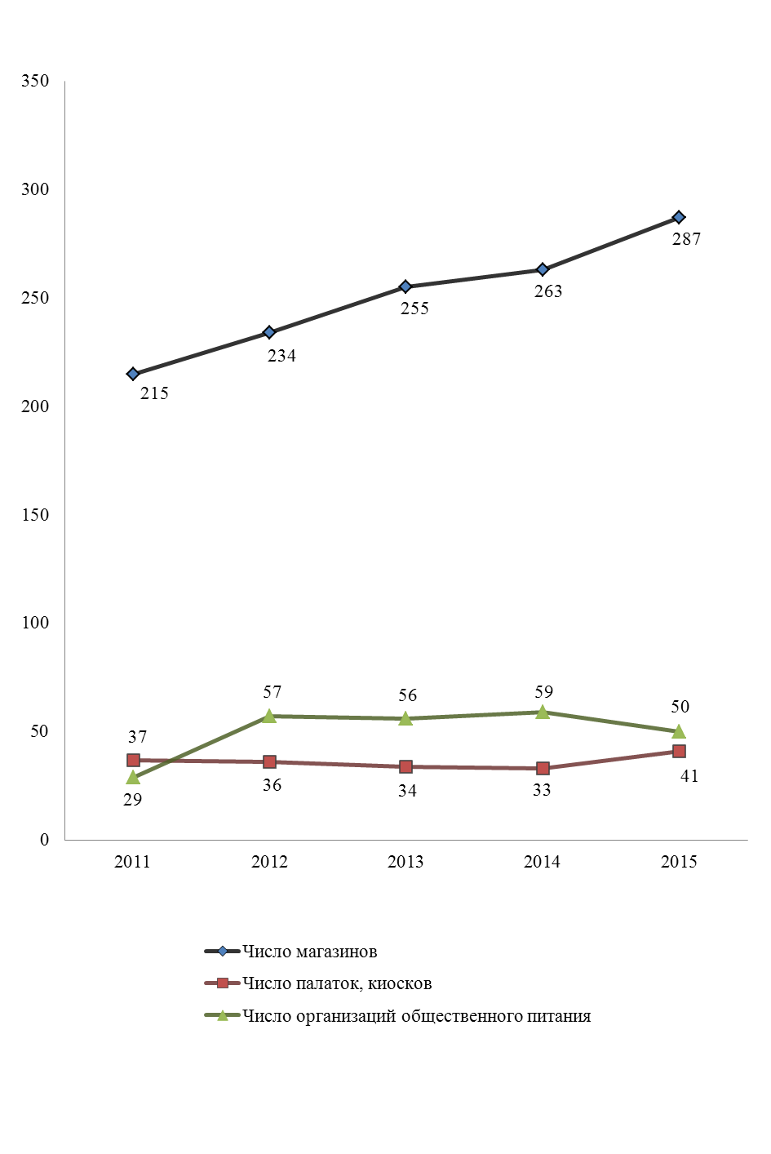

11.8. СЕТЬ ОРГАНИЗАЦИЙ РОЗНИЧНОЙ ТОРГОВЛИ
(на конец года)

 | 2011 | 2012 | 2013 | 2014 | 2015
Число магазинов | 215 | 234 | 255 | 263 | 287
их торговая площадь, тыс. м² | 10,4 | 13,4 | 15,1 | 17,0 | 17,5
в том числе:
государственная, муниципальная торговля
число магазинов | 1 | 1 | 1 | 1 | 3
торговая площадь, тыс. м² | 0,0 | 0,0 | 0,0 | 0,0 | 0,1
негосударственная торговля
число магазинов | 214 | 233 | 254 | 262 | 284
торговая площадь, тыс. м² | 10,3 | 13,3 | 15,1 | 16,9 | 17,4
Число палаток, киосков | 37 | 36 | 34 | 33 | 41
в том числе:
государственная, муниципальная торговля | 26 | 25 | 24 | 23 | 27
негосударственная торговля | 11 | 11 | 10 | 10 | 14
Торговая площадь в расчете на  1 магазин, м² | 48,2 | 57,2 | 59,4 | 64,5 | 60,9

11.9. СЕТЬ ОРГАНИЗАЦИЙ ОБЩЕСТВЕННОГО ПИТАНИЯ
(на конец года)

 | 2011 | 2012 | 2013 | 2014 | 2015
Число организаций общественного питания | 29 | 57 | 56 | 59 | 50
в них мест, ед. | 974 | 4362 | 4326 | 4389 | 3774
в том числе:
государственная, муниципальная торговля
число организаций | - | 27 | 27 | 27 | 26
в них мест, ед. | - | 2894 | 2894 | 2894 | 2828
негосударственная торговля
число организаций | 29 | 30 | 29 | 32 | 24
в них мест, ед. | 974 | 1468 | 1432 | 1495 | 946
Число мест в расчете на одну организацию общественного питания | 33,6 | 76,5 | 77,3 | 74,4 | 75,5

11.10. ОСНОВНЫЕ ПОКАЗАТЕЛИ ПО ПЛАТНЫМ УСЛУГАМ НАСЕЛЕНИЮ¹⁾

 | 2011 |  | 2012 | 2013 | 2014 | 2015
Общий объем платных услуг населению (в текущих ценах, оценка), тыс. руб. | 137237 | 137981 |  | 146130 | 179262 | 177845
в процентах к предыдущему году  (в сопоставимых ценах)  из него:  бытовые услуги населению,  тыс. руб.  в процентах к предыдущему году (в сопоставимых ценах) | 96,2  7912  97,0 |  | 102,4  1955  134,5 | 100,8  2210  94,8 | 116,2  3018  111,7 | 91,7  5684  183,8
Число организаций бытового обслуживания на конец года (включая ателье, мастерские и приемные пункты при ателье), ед. | 12 |  | 16 | 14 | 10 | 8

11.11. РАСПРЕДЕЛЕНИЕ ОБЪЕМА ПЛАТНЫХ УСЛУГ НАСЕЛЕНИЮ
ПО ФОРМАМ СОБСТВЕННОСТИ
(в текущих ценах; тысяч рублей)
 | 2011 | 2012 | 2013 | 2014 | 2015
Общий объем платных услуг (включая объем бытовых услуг, оценка) – всего | 137237 | 137981 | 146130 | 179262 | 177845
в том числе по формам собственности
государственная, муниципальная | 89119 | 98885 | 103153 | 111564 | 113462
негосударственная | 48118 | 39096 | 42977 | 67698 | 64383
из нее физические лица | 11717 | 729 | 797 | 836 | 822
Общий объем бытовых услуг - всего | 7912 | 1955 | 2210 | 3018 | 5684

в том числе по формам

собственности:
государственная, муниципальная | 250 | 157 | 165 | 130 | 305
негосударственная | 7662 | 1798 | 2045 | 2888 | 5379
из нее физические лица | 6888 | 582 | 636 | 667 | 656

СТРУКТУРА ПЛАТНЫХ УСЛУГ НАСЕЛЕНИЮ
(без физических лиц; в процентах к итогу)
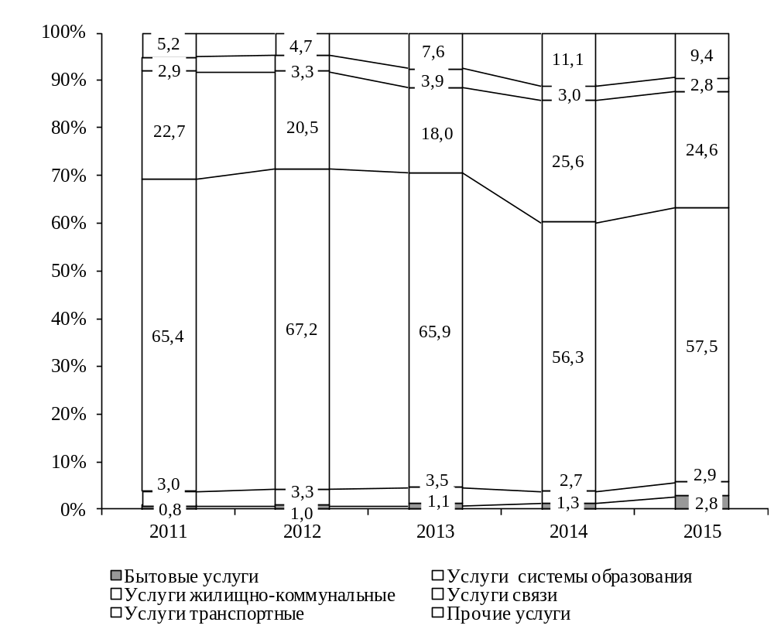

ДИНАМИКА ОБЪЕМА ПЛАТНЫХ УСЛУГ
(миллионов рублей)
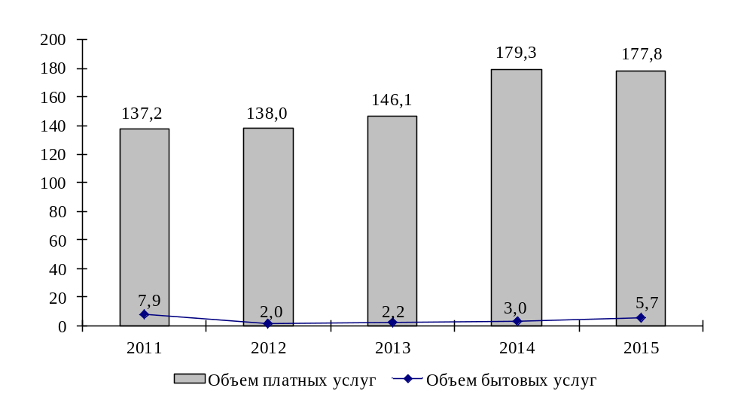

11.12. СТРУКТУРА ПЛАТНЫХ УСЛУГ НАСЕЛЕНИЮ¹⁾
(без физических лиц; в процентах к итогу)

 | 2011 | 2012 | 2013 | 2014 | 2015
Платные услуги – всего  в том числе:  бытовые  транспортные  связи  жилищно-коммунальные  услуги учреждений культуры  медицинские  санаторно-курортные и оздоровительные  ветеринарные  услуги правового характера, банков и прочих финансово-кредитных организаций  услуги рынков  системы образования  прочие виды платных услуг | 100  0,8  2,9  22,7  65,4  0,2  0,6  0,7  0,4  1,6  0,2  3,0  1,5 | 100  1,0  3,3  20,5  67,2  0,2  0,6  0,7  0,3  1,5  0,3  3,3  1,1 | 100  1,1  3,9  18,0  65,9  2,3  0,6  0,3  0,4  2,1  0,2  3,5  1,7 | 100  1,3  3,0  25,6  56,3  2,9  0,6  2,3  0,6  2,6  0,2  2,7  1,9 | 100  2,8  2,8  24,6  57,5  2,2  0,7  1,2  0,7  2,5  0,3  2,9  1,8

11.13. СТРУКТУРА БЫТОВЫХ УСЛУГ НАСЕЛЕНИЮ¹⁾
( без физических лиц; в процентах к итогу)

 | 2011 | 2012 | 2013 | 2014 | 2015
Бытовые услуги – всего | 100 | 100 | 100 | 100 | 100
в том числе:
ремонт и техническое обслуживание бытовой радиоэлектронной аппаратуры, бытовых машин и приборов, ремонт и изготовление металлоизделий | - | 1,9 | 1,7 | 0,4 | 0,0
ремонт и техобслуживание транспортных средств, принадлежащих гражданам | 21,6 | 32,7 | 43,5 | 66,5 | 81,5
изготовление и ремонт мебели | 1,1 | 1,2 | 0,1 | - | -
ремонт и строительство жилья и других построек | - | 2,0 | 2,0 | 1,5 | 0,7
услуги бань, душевых и саун | 11,0 | 9,0 | 12,1 | 5,3 | 2,3
услуги парикмахерских (салонов красоты) | 10,9 | 8,3 | 6,4 | 1,7 | 0,6
услуги организаций по прокату | - | - | - | - | 0,7
ритуальные услуги | 0,9 | 0,7 | 0,3 | 0,1 | 2,7
прочие виды бытовых услуг | 54,5 | 44,2 | 33,9 | 24,5 | 11,5
¹⁾ С учетом субъектов малого предпринимательства.

11.14. СТРУКТУРА РЕАЛИЗАЦИИ ОТДЕЛЬНЫХ ВИДОВ
ПРОДОВОЛЬСТВЕННЫХ ТОВАРОВ
(субъекты малого предпринимательства; в процентах к итогу)

 | 2011 | 2012 | 2013 | 2014 | 2015
Продовольственные товары – всего | 100 | 100 | 100 | 100 | 100
в том числе:
Мясо и мясопродукты | 5,4 | 8,3 | 11,1 | 12,5 | 17,5
из них:
мясо и птица | 2,6 | 5,2 | 8,3 | 9,1 | 9,7
колбасные изделия | 2,6 | 2,9 | 2,6 | 3,2 | 7,6
Рыба и рыбопродукты | 1,7 | 2,3 | 1,5 | 4,7 | 4,4
из них:
рыба и морепродукты пищевые | 1,0 | 1,4 | 0,7 | 4,3 | 3,9
сельди | 0,4 | 0,4 | 0,3 | 0,2 | 0,3
Молоко и молочные продукты, сыр | 2,5 | 2,5 | 2,3 | 4,4 | 1,5
Жиры | 2,3 | 2,6 | 3,0 | 1,0 | 1,1
из них:
масло животное | 0,9 | 0,9 | 1,0 | 0,4 | 0,3
масло растительное | 0,9 | 1,1 | 1,6 | 0,4 | 0,5
маргариновая продукция | 0,5 | 0,5 | 0,4 | 0,2 | 0,2
Яйца | 0,6 | 0,7 | 1,1 | 0,3 | 0,3
Сахар | 1,6 | 1,6 | 1,7 | 0,6 | 1,0
Кондитерские изделия | 3,3 | 3,0 | 2,7 | 1,7 | 1,4
Хлеб и хлебобулочные изделия | 40,4 | 34,4 | 32,2 | 27,1 | 32,6
Макаронные изделия | 1,0 | 1,2 | 0,9 | 0,3 | 0,4
Крупа и бобовые | 1,3 | 1,8 | 1,7 | 0,5 | 0,8
Мука | 0,7 | 0,9 | 1,4 | 0,4 | 0,5
Консервы плодоовощные, варенье, джем, повидло, мед | 0,4 | 0,7 | 0,6 | 0,2 | 0,2
из них:
консервы овощные | 0,3 | 0,4 | 0,2 | 0,1 | 0,1
консервы фруктово-ягодные | 0,1 | 0,2 | 0,2 | 0,1 | 0,1
Картофель, овощи, фрукты, бахча | 1,8 | 3,2 | 2,6 | 12,6 | 1,0
из них:
картофель | 0,4 | 0,5 | 0,5 | 0,2 | 0,3
овощи | 0,7 | 1,2 | 1,6 | 12,2 | 0,5
плоды, ягоды, виноград, бахча | 0,7 | 1,5 | 0,6 | 0,2 | 0,2
Безалкогольные напитки и мороженое | 2,4 | 2,7 | 3,1 | 1,6 | 1,7
Алкогольные напитки и пиво | 27,6 | 27,5 | 29,0 | 27,4 | 27,6
Прочие продовольственные товары | 6,9 | 6,5 | 5,1 | 4,7 | 8,0

11.15. СТРУКТУРА РЕАЛИЗАЦИИ ОТДЕЛЬНЫХ ВИДОВ
НЕПРОДОВОЛЬСТВЕННЫХ ТОВАРОВ
(субъекты малого предпринимательства; в процентах к итогу)
 | 2011 | 2012 | 2013 | 2014 | 2015
Непродовольственные товары – всего | 100 | 100 | 100 | 100 | 100
в том числе:
Ткани | 0,2 | - | - | 0,0 | 0,0
из них:
хлопчатобумажные ткани | 0,2 | - | - | 0,0 | -
Одежда, белье, меха, головные уборы | - | 0,0 | 0,0 | 0,0 | -
из них одежда и бельё | - | 0,0 | 0,0 | 0,0 | -
Трикотажные и чулочно-носочные изделия | 0,0 | 0,0 | 0,0 | 0,0 | 0,0
из них:
верхний трикотаж | - | - | - | - | -
Обувь
из нее обувь кожаная и комбинированная | - | - | - | - | 0,0
Галантерея, мыло, синтетические моющие средства, парфюмерно-косметические товары | 0,1 | 0,5 | 0,3 | 0,7 | 0,8
из них:
мыло туалетное и хозяйственное | 0,0 | 0,1 | 0,1 | 0,1 | 0,1
синтетические моющие средства | 0,1 | 0,2 | 0,1 | 0,3 | 0,3
парфюмерно-косметические товары | 0,0 | 0,1 | 0,1 | 0,2 | 0,3
Посуда | 3,4 | 0,1 | 0,1 | 0,3 | 0,2
из нее:
фарфоро-фаянсовая и керамическая | 2,1 | 0,1 | 0,1 | 0,1 | 0,1
металлическая | 1,0 | 0,0 | 0,0 | 0,1 | 0,0
Телерадиотовары | 0,0 | 0,3 | 0,3 | 0,3 | 0,4
Печатные издания | - | - | - | 0,0 | -
Автомобили и запчасти к ним | 61,9 | 19,1 | 75,0 | 7,5 | 8,2
Вычислительная техника | 0,0 | - | - | - | -
Ювелирные изделия | - | - | - | - | 0,4
Строительные товары | 0,4 | 4,4 | 3,7 | 5,6 | 4,3
Электротовары | 0,1 | 0,2 | 0,4 | 0,9 | 1,5
Табачные изделия | 0,3 | 2,2 | 2,3 | 8,6 | 10,4
Мебель | 1,2 | 0,6 | 0,3 | 1,0 | 0,5
Хозяйственные товары | 0,2 | 0,7 | 0,2 | 4,9 | 3,8
Товары бытовой химии | 0,2 | 0,1 | 0,1 | 0,1 | 0,5
Школьно-письменные принадлежности и канцелярские товары | 0,0 | 0,0 | 0,0 | 0,0 | 0,0
Бумажно-беловые товары | 0,0 | 0,0 | 0,0 | 0,1 | 0,1
Прочие непродовольственные товары | 32,0 | 71,8 | 17,2 | 69,9 | 68,9
из них:
медикаменты | 3,2 | 44,9 | 4,3 | 13,7 | 13,6
бензин | 7,8 | 12,5 | 6,6 | 16,0 | 24,0

12. ФИНАНСЫ

Статистика финансов организаций содержит показатели, отражающие результаты финансовой деятельности, платежеспособность и состояние расчетов в организациях всех форм собственности. Сбор данных осуществляется на основе форм государственной статистической и бухгалтерской отчетности.
Прибыль (убыток) до налогообложения отражает финансовый результат деятельности организации, складывающийся из значений результата от операционной, инвестиционной и финансовой деятельности.
Чистая прибыль отражает финансовый результат после налогообложения, полученный организацией в отчетном периоде.
Прибыль является источником формирования доходов бюджета, погашения долговых обязательств организации, развития производства.
Рентабельность организаций характеризует эффективность их деятельности.
Рентабельность реализованной продукции отражает эффективность текущих затрат и исчисляется как отношение прибыли от производственной деятельности к полной себестоимости реализованной продукции (товаров), работ, услуг, включая коммерческие, общие и административные расходы.
Рентабельность производственной деятельности показывает, сколько прибыли от производственной деятельности приходится на один рубль выручки от продаж продукции (товаров), работ, услуг и равна отношению результата от производственной деятельности к доходу от продаж (выручке).
Рентабельность хозяйственной деятельности показывает, сколько прибыли, оставшейся после возмещения прочих расходов (расходов по инвестиционной деятельности, расходов по финансовой деятельности, других операционных расходов) и зачисления прочих доходов (доходов по инвестиционной деятельности и доходов по финансовой деятельности, других операционных доходов), приходится на один рубль выручки от финансово-хозяйственной деятельности.
Дебиторская задолженность – часть активов организации, подлежащих возврату другими юридическими или физическими лицами в определенные сроки.
Обязательства – внешние источники финансирования, предоставленные организации поставщиками и другими посторонними лицами, которые должны быть погашены в определенные сроки, предусмотренные договором и другими нормативными актами.
Кредиторская задолженность представляет собой вид обязательств, характеризующих сумму долгов, причитающихся к уплате в пользу других лиц.
Кредиторская задолженность – задолженность организации другим организациям, индивидуальным предпринимателям, физическим лицам, в том числе собственным работникам, образовавшаяся при расчетах за приобретаемые материально-производственные запасы, работы и услуги, при расчетах с бюджетом, а также при расчетах по оплате труда.
Просроченная задолженность – задолженность, не погашенная в сроки, установленные договором.

РЕЗУЛЬТАТЫ ФИНАНСОВО-ХОЗЯЙСТВЕННОЙ ДЕЯТЕЛЬНОСТИ ОРГАНИЗАЦИЙ
(без субъектов малого предпринимательства; тыс. рублей)

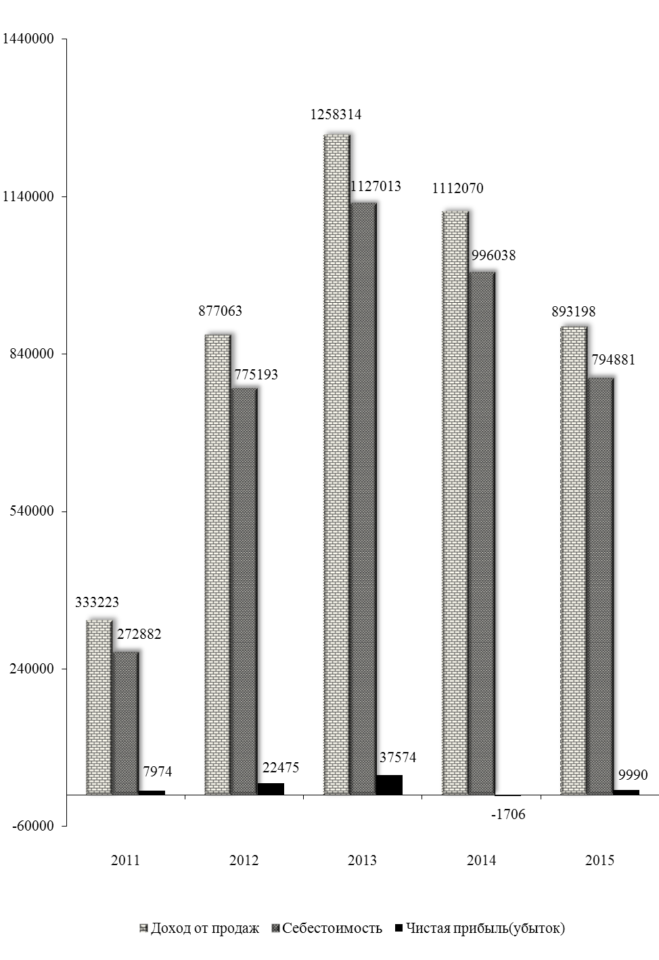

12.1. ПРИБЫЛЬ (УБЫТОК) ОРГАНИЗАЦИЙ ДО НАЛОГООБЛОЖЕНИЯ
ПО ОТРАСЛЯМ ЭКОНОМИКИ
(без субъектов малого предпринимательства; тысяч рублей)

 | 2011 | 2012 | 2013 | 2014 | 2015
Прибыль (убыток) - всего | 20148 | 36909 | 58239 | 19153 | 28729
в том числе:
промышленность | 1874 | 446 | 4254 | 1849 | 910
сельское хозяйство | 18167 | 470 | 9063 | -2886 | -3367
транспорт | 1319 | 5769 | 7971 | 2010 | 2445
связь | -11 | 55 | 59 | 30 | -369
строительство | 10 | - | - | - | -
торговля и общепит | 4187 | 28463 | 37194 | 17010 | 31079
жилищно-коммунальное хозяйство | -5825 | -51 | 27 | 1541 | 23
прочие отрасли | 427 | 1757 | -329 | -401 | -1992

12.2. ЧИСЛО И УДЕЛЬНЫЙ ВЕС УБЫТОЧНЫХ ОРГАНИЗАЦИЙ
ПО ОТРАСЛЯМ ЭКОНОМИКИ
(без субъектов малого предпринимательства)

 | 2011 | 2012 | 2013 | 2014 | 2015
Единиц
Всего | 30 | 8 | 4 | 10 | 8
в том числе:
промышленность | 1 | 1 | 1 | 2 | 2
сельское хозяйство | 13 | 3 | 2 | 4 | 3
связь | 1 | - | - | - | 1
строительство | 1 | - | - | - | -
торговля и общепит | - | 3 | - | 2 | 1
жилищно-коммунальное хозяйство | 13 | 1 | - | 1 | -
прочие отрасли | 1 | - | 1 | 1 | 1
В процентах к общему числу организаций в отрасли
Всего | 43,5 | 30,8 | 14,3 | 37,0 | 30,8
в том числе:
промышленность | 16,7 | 33,3 | 33,3 | 66,7 | 66,7
сельское хозяйство | 38,2 | 37,5 | 25,0 | 66,7 | 42,9
связь | 100,0 | - | - | - | 100,0
строительство | 16,7 | - | - | - | -
торговля и общепит | - | 27,3 | - | 16,7 | 9,1
жилищно-коммунальное хозяйство | 86,7 | 100,0 | - | 50,0 | -
прочие отрасли | 33,3 | - | 50,0 | 50,0 | 50,0

12.3. РЕНТАБЕЛЬНОСТЬ (УБЫТОЧНОСТЬ)
ХОЗЯЙСТВЕННОЙ ДЕЯТЕЛЬНОСТИПО ОТРАСЛЯМ ЭКОНОМИКИ
(без субъектов малого предпринимательства; в процентах)
 | 2011 | 2012 | 2013 | 2014 | 2015
Рентабельность–всего | 5,6 | 4,1 | 4,5 | 1,6 | 3,1
в том числе:
промышленность | 3,2 | 0,7 | 6,8 | 3,7 | 2,1
сельское хозяйство | 9,1 | 0,2 | 4,2 | -2,7 | -2,2
транспорт | 4,1 | 11,8 | 12,9 | 3,7 | 4,5
связь | -0,3 | 1,1 | 1,3 | 0,7 | -8,8
строительство | 0,3 | - | - | - | -
торговля и общепит | 16,5 | 5,1 | 4,0 | 1,8 | 4,6
жилищно-коммунальное хозяйство | -22,5 | -0,7 | 0,8 | 29,6 | 0,8
прочие отрасли | 4,9 | 19,3 | -3,3 | -3,6 | -39,8

РЕНТАБЕЛЬНОСТЬ РЕАЛИЗОВАННОЙ ПРОДУКЦИИ,
ПРОИЗВОДСТВЕННОЙ И ХОЗЯЙСТВЕННОЙ ДЕЯТЕЛЬНОСТИ
(без субъектов малого предпринимательства; в процентах)

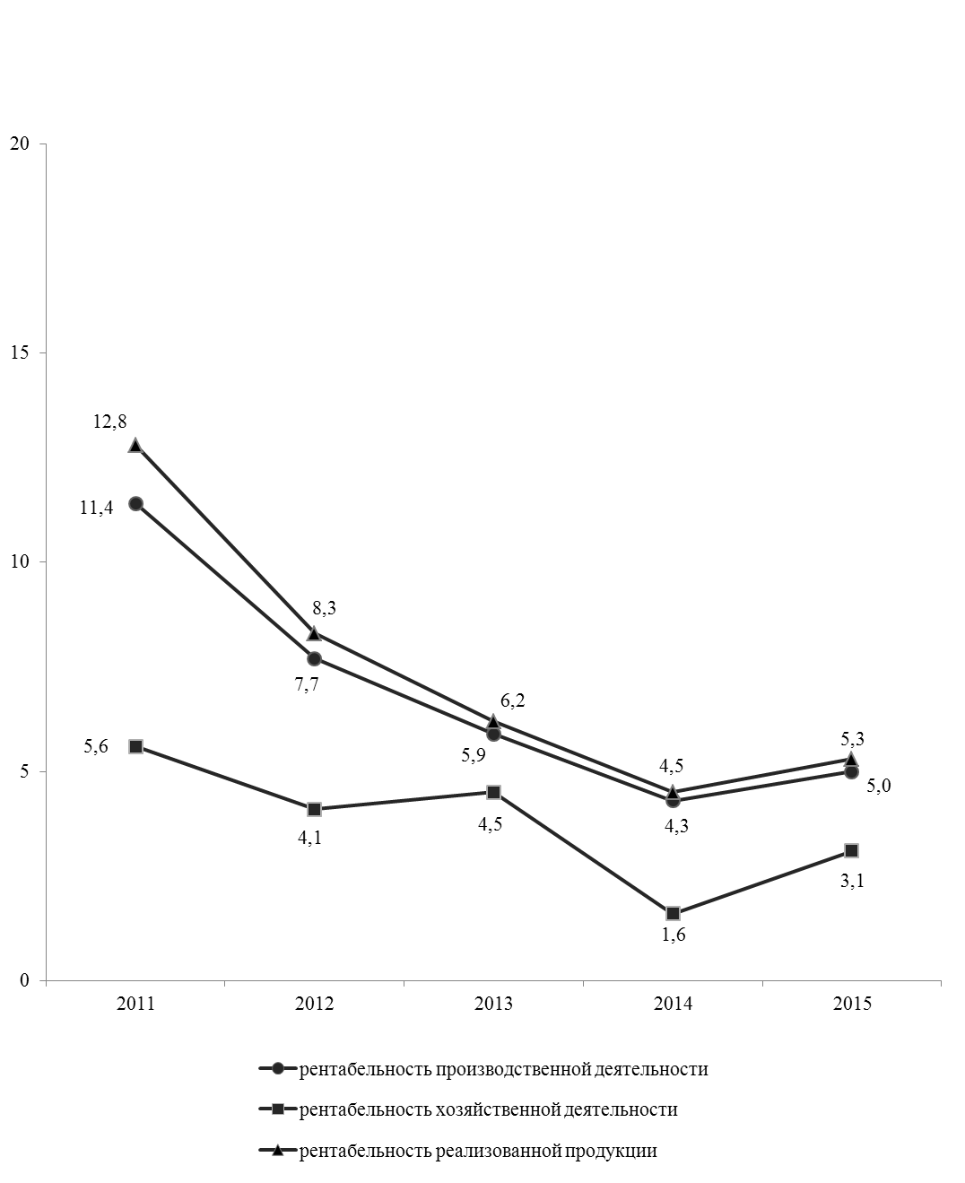

12.4. ЗАДОЛЖЕННОСТЬ ОРГАНИЗАЦИЙ ПО ОБЯЗАТЕЛЬСТВАМ
(без субъектов малого предпринимательства; на конец года; тысяч рублей)

 | 2011 | 2012 | 2013 | 2014 | 2015
Обязательства - всего | 714549 | 614838 | 721290 | 724923 | 705848
из них просроченные | 230673 | 51630 | 106436 | 34414 | 17631
Из общей суммы обязательств:
кредиторская задолженность | 419435 | 315414 | 366634 | 313533 | 275681
из нее просроченная | 215132 | 50983 | 106152 | 34414 | 17631
задолженность по кредитам банков и займам | 267137 | 295394 | 333641 | 403570 | 403698
из нее просроченная | 1552 | - | - | - | -
Дебиторская задолженность | 284776 | 252096 | 192229 | 197710 | 274865
из нее просроченная | 44122 | 42118 | 43275 | 23855 | 12933

12.5. ЗАДОЛЖЕННОСТЬ ОРГАНИЗАЦИЙ ПО КРЕДИТАМ БАНКОВ
И ЗАЙМАМ ПО ОТРАСЛЯМ ЭКОНОМИКИ
(без субъектов малого предпринимательства; на конец года)

 | 2011 | 2012 | 2013 | 2014 | 2015
Тысяч рублей
Задолженность по кредитам банков  и займам - всего | 267137 | 295394 | 333641 | 403570 | 403698
в том числе:
промышленность | 52415 | 43521 | 74052 | 71526 | 71435
сельское хозяйство | 195996 | 205494 | 171045 | 162605 | 172286
транспорт | - | - | - | - | 11865
строительство | 4 | - | - | - | -
торговля и общепит | 18366 | 46379 | 88544 | 169439 | 148112
жилищно-коммунальное хозяйство | 41 | - | - | - | -
прочие отрасли | 315 | - | - | - | -
В процентах к итогу
Задолженность по кредитам банков  и займам - всего | 100 | 100 | 100 | 100 | 100
в том числе:
промышленность | 19,6 | 14,7 | 22,2 | 17,7 | 17,7
сельское хозяйство | 73,4 | 69,6 | 51,3 | 40,3 | 42,7
транспорт | - | - | - | - | 2,9
строительство | 0,0 | - | - | - | -
торговля и общепит | 6,9 | 15,7 | 26,5 | 42,0 | 36,7
жилищно-коммунальное хозяйство | 0,0 | - | - | - | -
прочие отрасли | 0,1 | - | - | - | -

12.6. КРАТКОСРОЧНАЯ ДЕБИТОРСКАЯ ЗАДОЛЖЕННОСТЬ
ПО ТОРГОВЫМ СЧЕТАМ ПО ОТРАСЛЯМ ЭКОНОМИКИ
(без субъектов малого предпринимательства; на конец года)

 | 2011 | 2012 | 2013 | 2014 | 2015
Тысяч рублей
Краткосрочная задолженность  по торговым счетам - всего | 100178 | 109235 | 127781 | 112034 | 137631
в том числе:
промышленность | 18912 | 9521 | 12315 | 5380 | 7082
сельское хозяйство | 54803 | 48099 | 45585 | 32598 | 48801
транспорт | 3255 | 1578 | 2769 | 1424 | 14019
строительство | 689 | - | - | - | -
торговля и общепит | 3781 | 38469 | 39177 | 59351 | 66025
жилищно-коммунальное хозяйство | 18493 | 11376 | 26519 | 12294 | 1462
прочие отрасли | 245 | 192 | 1416 | 987 | 242
В процентах к итогу
Краткосрочная задолженность  по торговым счетам - всего | 100 | 100 | 100 | 100 | 100
в том числе:
промышленность | 18,9 | 8,7 | 9,6 | 4,8 | 5,1
сельское хозяйство | 54,7 | 44,0 | 35,6 | 29,1 | 35,4
транспорт | 3,2 | 1,5 | 2,2 | 1,3 | 10,2
строительство | 0,7 | - | - | - | -
торговля и общепит | 3,8 | 35,2 | 30,7 | 53,0 | 48,0
жилищно-коммунальное хозяйство | 18,5 | 10,4 | 20,8 | 10,9 | 1,1
прочие отрасли | 0,2 | 0,2 | 1,1 | 0,9 | 0,2

12.7. ПРОСРОЧЕННАЯ КРАТКОСРОЧНАЯ ДЕБИТОРСКАЯ ЗАДОЛЖЕННОСТЬ
ПО ТОРГОВЫМ СЧЕТАМ ПО ОТРАСЛЯМ ЭКОНОМИКИ
(без субъектов малого предпринимательства; на конец года; тысяч рублей)

 | 2011 | 2012 | 2013 | 2014 | 2015
Просроченная краткосрочная задолженность  по торговым счетам – всего | 17405 | 29122 | 31549 | 12384 | 154
в том числе:
промышленность | 18 | - | - | - | -
сельское хозяйство | 928 | 16869 | 3155 | 104 | 139
транспорт | 2064 | 1466 | 1909 | - | -
строительство | 20 | - | - | - | -
торговля и общепит | 392 | - | - | - | -
жилищно-коммунальное хозяйство | 13983 | 10787 | 26432 | 12128 | -
прочие отрасли | - | - | 53 | 152 | 15

12.8. КРАТКОСРОЧНЫЕ ОБЯЗАТЕЛЬСТВА ПО ТОРГОВЫМ
СЧЕТАМ ПО ОТРАСЛЯМ ЭКОНОМИКИ
(без субъектов малого предпринимательства; на конец года)

 | 2011 | 2012 | 2013 |  | 2014 | 2015
Тысяч рублей
Краткосрочные обязательства  по торговым счетам - всего | 186292 | 167468 | 241399 | 229885 |  | 204790
в том числе:
промышленность | 12776 | 22749 | 20555 | 19762 |  | 21975
сельское хозяйство | 129478 | 54242 | 64027 | 64110 |  | 82901
транспорт | 276 | 396 | 842 | 1242 |  | 299
связь | 109 | 164 | 61 | - |  | -
строительство | 777 | - | - | - |  | -
торговля и общепит | 539 | 75135 | 106205 | 128841 |  | 99186
жилищно-коммунальное хозяйство | 41749 | 14435 | 49261 | 15632 |  | 282
прочие отрасли | 588 | 347 | 448 | 298 |  | 147
В процентах к итогу
Краткосрочные обязательства  по торговым счетам - всего | 100 | 100 | 100 |  | 100 | 100
в том числе:
промышленность | 6,9 | 13,6 | 8,5 |  | 8,6 | 10,7
сельское хозяйство | 69,5 | 32,4 | 26,6 |  | 27,9 | 40,5
транспорт | 0,1 | 0,2 | 0,3 |  | 0,5 | 0,2
связь | 0,1 | 0,1 | - |  | - | -
строительство | 0,4 | - | - |  | - | -
торговля и общепит | 0,3 | 44,9 | 44,0 |  | 56,1 | 48,4
жилищно-коммунальное хозяйство | 22,4 | 8,6 | 20,4 |  | 6,8 | 0,1
прочие отрасли | 0,3 | 0,2 | 0,2 |  | 0,1 | 0,1

12.9. ПРОСРОЧЕННЫЕ КРАТКОСРОЧНЫЕ ОБЯЗАТЕЛЬСТВА
ПО ТОРГОВЫМ СЧЕТАМ ПО ОТРАСЛЯМ ЭКОНОМИКИ
(без субъектов малого предпринимательства; на конец года; тысяч рублей)

 | 2011 | 2012 | 2013 | 2014 | 2015
Просроченные краткосрочные обязательства по торговым  счетам - всего | 118162 | 36941 | 75924 | 18799 | 2770
в том числе:
промышленность | 5694 | 6630 | 7798 | 3189 | 2764
сельское хозяйство | 72628 | 15962 | 18552 | - | 6
транспорт | 56 | 262 | 269 | - | -
связь | - | - | 61 | - | -
строительство | 542 | - | - | - | -
торговля и общепит | 96 | - | - | - | -
жилищно-коммунальное хозяйство | 39146 | 14087 | 49234 | 15600 | -
прочие отрасли | - | - | 10 | 10 | -

12.10. КРАТКОСРОЧНЫЕ ОБЯЗАТЕЛЬСТВА ПЕРЕД БЮДЖЕТОМ
ПО ОТРАСЛЯМ ЭКОНОМИКИ
(без субъектов малого предпринимательства; на конец года; тысяч рублей)

 | 2011 | 2012 | 2013 | 2014 | 2015
Краткосрочные обязательства  перед бюджетом - всего | 49467 | 5366 | 19802 | 7930 | 8825
в том числе:
промышленность | 459 | 447 | 472 | 314 | 552
сельское хозяйство | 37613 | 3049 | 4721 | 4140 | 4422
транспорт | 209 | 274 | 343 | 170 | 168
связь | 20 | 19 | 17 | 15 | 22
строительство | 109 | - | - | - | -
торговля и общепит | 274 | 1025 | 1494 | 1518 | 1337
жилищно-коммунальное хозяйство | 10011 | 63 | 11815 | 81 | 44
прочие отрасли | 772 | 489 | 940 | 1692 | 2280
Краткосрочные просроченные  обязательства перед бюджетом – всего | 41441 | 14 | 11806 | 27 | -
в том числе:
промышленность | - | - | - | - | -
сельское хозяйство | 32246 | - | - | - | -
транспорт | - | - | - | - | -
связь | - | - | - | - | -
строительство | 50 | - | - | - | -
торговля и общепит | 20 | - | - | - | -
жилищно-коммунальное хозяйство | 9125 | 14 | 11806 | 27 | -
прочие отрасли | - | - | - | - | -

12.11. КРАТКОСРОЧНАЯ ДЕБИТОРСКАЯ ЗАДОЛЖЕННОСТЬ
ПО РАСЧЕТАМ С БЮДЖЕТОМ ПО ОТРАСЛЯМ ЭКОНОМИКИ
(без субъектов малого предпринимательства; на конец года; тысяч рублей)

 | 2011 | 2012 | 2013 | 2014 | 2015
Краткосрочная задолженность  бюджета - всего | 440 | 253 | 85 | 79 | 210
в том числе:
промышленность | 5 | 7 | 8 | 2 | 15
сельское хозяйство | 396 | 23 | 49 | 5 | 55
транспорт | 8 | 8 | 8 | 9 | -
строительство | 1 | - | - | - | -
торговля и общепит | 24 | 2 | 7 | 52 | 116
жилищно-коммунальное хозяйство | 4 | 29 | 5 | - | 4
прочие отрасли | 2 | 184 | 8 | 11 | 20
Краткосрочная просроченная задолженность бюджета - всего | 72 | 8 | 8 | - | -
в том числе:
промышленность | - | - | - | - | -
сельское хозяйство | 60 | - | - | - | -
транспорт | 8 | 8 | 8 | - | -
строительство | - | - | - | - | -
торговля и общепит | - | - | - | - | -
жилищно-коммунальное хозяйство | 4 | - | - | - | -
прочие отрасли | - | - | - | - | -

12.12. ПРИБЫЛЬ (УБЫТОК) ОРГАНИЗАЦИЙ ДО НАЛОГООБЛОЖЕНИЯ
ПО ОТРАСЛЯМ ЭКОНОМИКИ
(субъекты малого предпринимательства; тысяч рублей)

 | 2011 | 2012 | 2013 | 2014 | 2015
Прибыль (убыток) - всего | 42306,0 | 36679,0 | 36973,6 | 42992,3 | 21008,6
в том числе:
промышленность | -561,0 | 1018,0 | 2506,9 | 2701,0 | 2652,7
сельское хозяйство | 10424,0 | 19489,0 | 16813,2 | 29465,6 | 15767,6
транспорт | 1761,0 | 1352,0 | 1270,4 | 1259,1 | 2468,8
связь | 2441,0 | 3365,0 | 2796,6 | 2260,0 | -2777,4
строительство | 3657,0 | 2650,0 | 5038,0 | 3876,1 | 5380,8
торговля и общепит | 22754,0 | 8094,0 | 5982,3 | 5018,5 | -967,7
жилищно-коммунальное хозяйство | - | -1382,0 | -1943,0 | -47,4 | -2558,1
прочие отрасли | 1830,0 | 2093,0 | 4509,2 | -1540,6 | 1041,9

12.13. ЧИСЛО И УДЕЛЬНЫЙ ВЕС УБЫТОЧНЫХ ОРГАНИЗАЦИЙ
ПО ОТРАСЛЯМ ЭКОНОМИКИ
(субъекты малого предпринимательства)

 | 2011 | 2012 | 2013 | 2014 | 2015
Единиц
Всего | 158 | 126 | 112 | 119 | 118
в том числе:
промышленность | 21 | 17 | 13 | 16 | 16
сельское хозяйство | 30 | 38 | 30 | 39 | 39
транспорт | 3 | - | 1 | 1 | 2
связь | - | - | - | - | 1
строительство | 7 | 7 | 11 | 10 | 9
торговля и общепит | 87 | 45 | 40 | 40 | 41
жилищно-коммунальное хозяйство | - | 8 | 5 | 4 | 3
прочие отрасли | 10 | 11 | 12 | 9 | 7
В процентах к общему числу организаций в отрасли
Всего | 26,2 | 19,6 | 17,9 | 19,3 | 19,3
в том числе:
промышленность | 33,9 | 25,8 | 20,0 | 29,6 | 30,2
сельское хозяйство | 19,4 | 21,7 | 17,6 | 23,4 | 24,1
транспорт | 30,0 | - | 7,1 | 8,3 | 14,3
связь | - | - | - | - | 100,0
строительство | 23,3 | 21,9 | 31,4 | 27,8 | 27,3
торговля и общепит | 29,2 | 15,4 | 14,2 | 14,2 | 14,4
жилищно-коммунальное хозяйство | - | 61,5 | 100,0 | 57,1 | 37,5
прочие отрасли | 20,8 | 22,0 | 22,6 | 15,3 | 12,5

12.14. РЕНТАБЕЛЬНОСТЬ (УБЫТОЧНОСТЬ)
ХОЗЯЙСТВЕННОЙ ДЕЯТЕЛЬНОСТИ ПО ОТРАСЛЯМ ЭКОНОМИКИ
(субъекты малого предпринимательства; в процентах)

 | 2011 | 2012 | 2013 | 2014 | 2015
Рентабельность - всего | 5,2 | 6,9 | 6,6 | 7,9 | 4,6
в том числе:
промышленность | -1,0 | 2,0 | 5,6 | 6,1 | 6,4
сельское хозяйство | 15,9 | 14,5 | 11,1 | 16,2 | 10,4
транспорт | 20,9 | 12,7 | 14,1 | 8,8 | 12,1
связь | 48,4 | 50,5 | 41,2 | 26,9 | -65,5
строительство | 16,5 | 13,3 | 22,4 | 19,7 | 29,2
торговля и общепит | 3,5 | 3,1 | 2,0 | 2,2 | -0,5
жилищно-коммунальное хозяйство | - | -5,4 | -80,1 | -3,7 | -46,2
прочие отрасли | 16,8 | 11,8 | 26,7 | -3,6 | 4,8

12.15. ДЕБИТОРСКАЯ И КРЕДИТОРСКАЯ ЗАДОЛЖЕННОСТЬ
(субъекты малого предпринимательства; на конец года; тыс. рублей)

 | 2011 | 2012 | 2013 | 2014 | 2015
Дебиторская задолженность | 143692,8 | 231971,2 | 311220,2 | 321150,6 | 281891,4
Кредиторская задолженность | 207557,3 | 410939,8 | 386542,9 | 335454,8 | 318866,7

